Открытое АкЦИОНЕРНОЕ ОБЩЕСТВО
«научно-исследовательский институт автомобильного транспорта» (ОАО «НИИАТ»)

Методические рекомендации по оптимизации светофорного регулирования и координации работы светофорных объектов

Одобрено на заседании НТС ОАО "НИИАТ" 07 апреля 2021 года для размещения на сайте института в целях широкого обсуждения и апробации документа

Москва
2021

Оглавление
1 Термины и определения 7
2 Оптимизация светофорного регулирования на локальном изолированном пересечении 13
2.1 Безопасность движения как критерий и условие введения и оптимизации светофорного регулирования на локальном изолированном пересечении 13
2.2 Предпроектное обследование существующих условий движения транспортных и пешеходных потоков 14
2.3 Проекты организации движения и оптимизации светофорного регулирования на локальном изолированном пересечении 15
2.4 Расчет оптимальных режимов работы светофорной сигнализации и разработка пофазных схем движения пешеходов и транспортных средств 18
2.4.1 Общая последовательность расчета цикла регулирования 18
2.4.2 Общие требования к территории перекрестка 19
2.4.3 Допускаемые конфликты 19
2.4.4 Условия выделения полос для поворотов 20
2.4.5 Формирование групп полос 21
2.4.6 Расчет матрицы переходныхинтервалов 29
2.4.7 Потерянное в фазе время и расчет потока насыщения 35
2.4.8 Расчет режима регулирования 43
2.4.9 Расчет пропускной способности 47
2.4.10 Расчет пропускной способности в случаях конфликтов 48
2.5 Расчет задержектранспортных средств и пешеходов. 53
2.5.1 Расчет средней задержки 53
2.5.2 Расчет длины очередей 61
2.5.3 Упрощенные расчеты показателей функционирования перекрестка 64
2.6 Критерии введения и алгоритмы локального адаптивного управления 66
2.7 Управление пешеходными потоками при пиковой интенсивности движения 68
2.7.1 Управление пешеходными потоками на регулируемом пешеходном переходе………. 69
2.7.2 Управление пешеходными потока на регулируемом пересечении 70
2.8 Размещение детекторов транспорта по функциональным признакам для реализации локального адаптивного управления 71
2.9 Определение уровня обслуживания транспортных средств и пешеходов 74
2.9.1 Уровень обслуживания транспортных потоков 74
2.9.2 Уровень обслуживания пешеходов 75
2.10 Методы мониторинга параметров светофорного регулирования на локальном изолированном пересечении 77
2.10.1 Мониторинг интенсивности движения пешеходных потоков на светофорных объектах………………………. 77
2.11 Оценка эффективности регулирования транспортных потоков на локальном изолированном пересечении 79
2.11.1 Критерии оценки эффективности регулирования транспортных потоков на светофорных объектах 79
2.11.2 Расчет показателей для оценки экономической эффективности регулирования транспортных потоков на светофорных объектах 80
2.12 Оценка эффективности регулирования пешеходных потоков локальном изолированном пересечении 83
2.13 Оценка эффективности адаптивного управления локальном изолированном пересечении 86
2.13.1 Показатели оценки эффективности адаптивного управления светофорными объектами………………………. 86
3 Оптимизация работы светофорных объектов в составе АСУ ДД в целях повышения пропускной способности улично-дорожной сети 89
3.1 Увеличение пропускной способности как критерий и условие введения координированного управления движением транспортных потоков с использованием светофорного регулирования 89
3.1.1 Условия повышения пропускной способностиза счет оптимизации режимов светофорного регулирования 89
3.1.2 Повышение безопасности дорожного движения методами оптимизации режимов светофорного регулирования 91
3.2 Предпроектное обследование условий движения транспортных и пешеходных потоков на улично-дорожной сети при создании и оптимизации работы АСУ ДД 95
3.2.1 Определение объема работ по измерению характеристик транспортных потоков……………………….. 95
3.2.2 Измерение характеристик транспортных потоков 98
3.2.3 Измерение задержек стационарными наблюдателями 102
3.2.4 Измерение интенсивности разгрузки очереди 103
3.3 Комплексные схемы организации дорожного движения с использованием АСУДД 103
3.4 Определение зоны введения координированного управления 105
3.5 Способы организации централизованного координированного управления светофорными объектами по подготовленным сценариям (библиотека планов координированного управления) 108
3.5.1 Алгоритм адаптивного централизованного координированного управления……………… 110
3.5.2 Алгоритм адаптивного децентрализованного координированного управления светофорными объектами 112
3.5.3 Алгоритм выбора планов координации по расписанию 114
3.6 Расчет оптимальных магистральных и сетевых планов координации работы светофорных объектов на улично-дорожной сети 115
3.6.1 Графо-аналитический метод 115
3.6.2 Современные интегрированные программные продукты, применяемых при оптимизации режимов светофорного регулирования 119
3.7 Расчет задержек транспортных средств и пешеходов при магистральной и сетевой координации движения транспортных потоков 121
3.8 Критерии и алгоритмы введения в действие различных планов координации работы светофорных объектов 127
3.9 Размещение детекторов транспорта по функциональным признакам для реализации различных планов координации работы светофорных объектов 129
3.9.1 Размещение детекторов транспорта на сети 130
3.9.2 Размещение детекторов транспорта по функциональным признакам 131
3.10 Организация приоритетного пропуска общественного транспорта 133
3.11 Методы мониторинга параметров транспортных и пешеходных потоков в условиях координированного светофорного регулирования 134
3.12 Оценка эффективности управления транспортными потоками в условиях функционирования АСУДД …………………………………………………………….138
3.12.1 Потребительские свойства как основные показатели качества координированного управления светофорными объектами 138
3.12.2 Уровень БДД как параметр координированного управления 140
3.12.3 Критерии и показатели эффективности при координированном управлении светофорными объектами 141
4 Оптимизация работы светофорных объектов в составе ИТС в целях обеспечения баланса между пропускной способностью УДС и транспортным спросом 143
4.1 Достижение баланса между пропускной способностью УДС и транспортным спросом как критерий и условие оптимизации работы светофорного регулирования в условиях перегрузки улично-дорожной сети 143
4.2 Характеристики транспортного спроса как условия оптимизации работы светофорных объектов в составе ИТС 145
4.2.1 Идентификация основных технических характеристик магистралей 145
4.2.2 Построение вектора притяжения транспортного потока и определение транспортного спроса в задаче управления 146
4.2.3 Проектирование качественной матрицы корреспонденции 149
4.3 Оптимизация светофорного регулирования при разработке локальных проектов ИТС 153
4.3.1 Безопасность дорожного движения 153
4.3.2 Производительность системы 154
4.3.3 Экологическая безопасность 155
4.4 Алгоритмы и условия введения ситуационного управления 157
4.4.1 Ситуационное управление как сервис ИТС 158
4.4.2 Ситуационное управление районами переменной конфигурации 159
4.4.3 Формирование маршрутов для перераспределения транспортных потоков с применением теории нечетких множеств 160
4.5 Определение зоны ситуационного управления светофорными объектами 164
4.6 Директивные и адаптивные алгоритмы управления светофорными объектами в составе ИТС……………. 170
4.6.1 Функции и способы реализации директивного управления 170
4.6.2 Метод локального адаптивного управления 171
4.6.3 Директивное управление в чрезвычайных ситуациях 173
4.7 Динамическое управление светофорными объектами в условиях насыщенного движения 174
4.8 Автоматическое и автоматизированное управление скоростью дорожного движения как фактором, формирующим транспортный спрос 183
4.8.1 Общие подходы и оценки 183
4.8.2 Влияние светофорного регулирования на скорость движения и пропускную способность на магистральных улицах 183
4.9 Мониторинг условий движения транспортных средств и пешеходов в условиях насыщенного движения 186
4.10 Управление в режимах чрезвычайных ситуаций, чрезвычайных ситуаций в тоннелях 187
4.10.1 Управление в режимах чрезвычайных ситуаций 187
4.10.2 Требования к методам и режимам управления в ЧС с использованием ИТС……………………………….. 189
4.10.3 Управление в период чрезвычайных ситуаций в туннеле 191
4.11 Оценка эффективности светофорного регулирования в условиях функционирования ИТС 192

1 Термины и определения
Автоматизированная система управления дорожным движением (АСУД) - система, предназначенная для управления транспортными и пешеходными потоками.
Улично-дорожная сеть (УДС) - совокупность участков улиц и дорог, объединенных по административному или географическому признаку.
Район управления дорожным движением (район управления) - совокупность участков дорог, находящихся в зоне действия светофорных сигналов и управляемых знаков, охватываемых АСУД.
Транспортный поток (ТП) - совокупность движущихся по дорогам транспортных средств.
Пешеходный поток (ПП) - совокупность движущихся по дорогам пешеходов.
Состав транспортного потока (состав потока) - процентное соотношение транспортных средств по видам или типам.
Периферийное устройство АСУД - периферийное устройство, устанавливаемое вне управляющих пунктов АСУД.
Управляющий пункт (УП) АСУД - комплекс оборудования, предназначенный для централизованного формирования и выдачи управляющих воздействий на периферийные устройства АСУД.
Координированное управление дорожным движением (координированное управление) - способ управления, основанный на согласовании порядка включения светофорных сигналов и позиций управляемых знаков с целью уменьшения задержек транспортных средств и пешеходов на перекрестках.
Диспетчерское управление (ДУ) дорожным движением - способ управления светофорной сигнализацией и позициями управляемых знаков оператором УП.
План координации (ПК) дорожного движения - план, регламентирующий порядок включения светофорных сигналов и позиций управляемых знаков с целью создания координированного управления дорожным движением.
Коррекция ПК - изменение плана координации. Существуют два типа коррекции ПК:
общая коррекция - изменение ПК в зависимости от средней скорости движения;
местная коррекция - изменение длительности фаз ПК на отдельных перекрестках в заданных пределах по алгоритму поиска разрывов в транспортном потоке.
Светофорный объект – группа светофоров, установленных на участке улично-дорожной сети, очередность движения по которому конфликтующих транспортных потоков или транспортных и пешеходных потоков регулируется светофорной сигнализацией
Проектирование светофорных объектов включает определение количества и последовательности фаз регулирования, составление базисных схем движения транспортных средств и пешеходов в каждой из фаз (рисунок 1.1), расчет длительности тактов и фаз, образующих цикл регулирования.

а)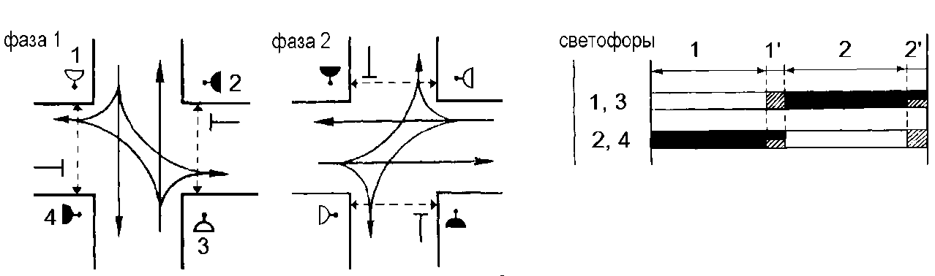
б)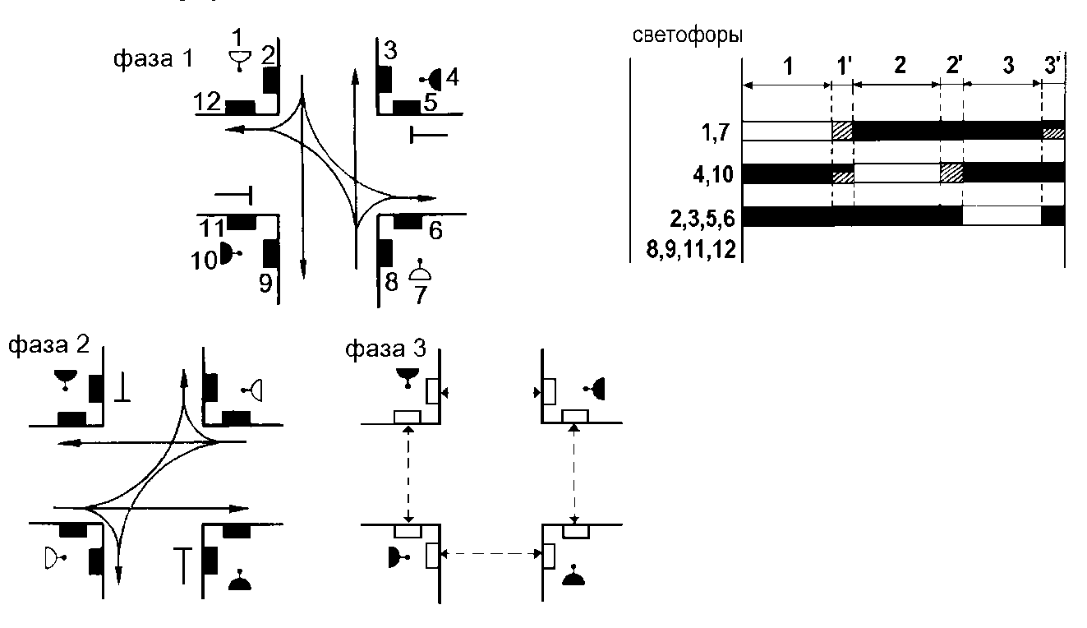
Рисунок 1.1 - Примеры режимов регулирования: а – простейший двухфазный; б – трехфазный с пешеходной фазой
Сигнальной группой называют комбинацию одновременно включаемых и выключаемых сигналов светофоров.
Тактом называется период, в течение которого действует определенная комбинация светофорных сигналов на светофорном объекте. Такты разделяют на основные и промежуточные (рисунок 1.2 и 1.3).
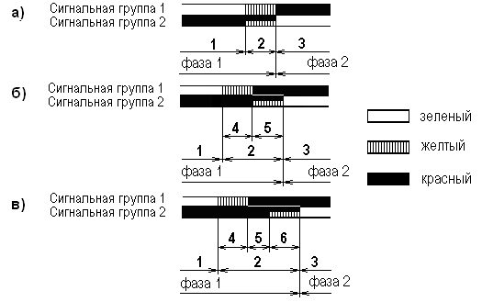
Рисунок 1.2 - Переходные интервалы:
а – с одним промежуточным тактом; б – с двумя промежуточными тактами; в – с тремя промежуточными тактами; 1 – основной такт первой фазы;
2 – переходный интервал между фазами; 3 – основной такт второй фазы; 4,5,6 – промежуточный такты в составе переходного интервала
Основной такт разрешает движение определенной группы транспортных средств и пешеходов. Его длительность рассчитывается в зависимости от интенсивности движения транспортных средств в соответствующих направлениях. Если в период основного такта осуществляется движение пешеходов, то его длительность должна быть достаточной для безопасного пересечения проезжей части пешеходами.
Промежуточный такт служит для подготовки передачи права движения другой группе участников движения (применяется после основного такта на направлениях, где осуществлялось движение).
Его длительность рассчитывается в соответствии со временем, необходимым для освобождения светофорного объекта от потоков, двигавшихся в предыдущем основном такте.
Под переходным интервалом понимается интервал времени, в течение которого происходит смена разрешающего сигнала для двух смежных фаз регулирования, т.е. интервал с момента выключения зеленого сигнала одной фазы до момента включения зеленого сигнала следующей фазы регулирования. Переходный интервал предназначен для освобождения перекрестка от транспортных средств и может состоять из нескольких промежуточных тактов (рисунок 1.3).
Фаза состоит из основного и промежуточных тактов (рисунок 1.3).

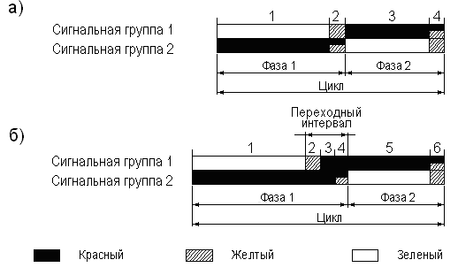
Рисунок 1.3 - Примеры структуры цикла регулирования:
а – с одним промежуточным тактом в составе переходного интервала в каждой фазе; б– с тремя промежуточными тактами в составе переходного интервала в первой фазе; 1 – 6– номера тактов

Расщепленной называется фаза, в которой сдвинуты моменты включения или выключения зеленых сигналов транспортных светофоров (см. рисунок 1. 4).
При применении режима регулирования с расщепленными фазами вспомогательный такт, внутри этих фаз, выполняет только информативную функцию. Длительность этого информативного вспомогательного такта не является расчетной величиной и принимается равной 3 с.

а)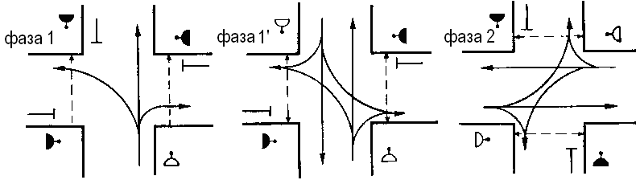
б)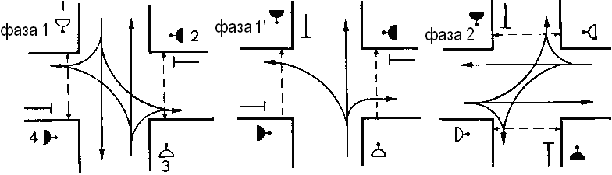
Рисунок 1.4 - Примеры режимов регулирования с расщеплением фазы:
а – задержка старта; б – ранняя отсечка

Циклом регулирования называют периодически повторяющуюся последовательность всех фаз, а режимом регулирования – количество, порядок чередования и продолжительность отдельных фаз и тактов, длительность всего цикла (рисунки 1.1, 1,3 и 1,4).
Если один или несколько светофоров на светофорном объекте работают в режиме постоянно включенного сигнала, то такой режим носит название режима с совмещенными фазами. В таких случаях моменты смены фаз определяются без учета постоянно включенных сигналов светофоров.
Кроме перечисленных выше основных терминов при проектировании ОДД на регулируемых перекрёстков используется также указанные ниже термины.
Пешеходный переход - обозначенные дорожными знаками и/или разметкой инженерное сооружение или участок проезжей части для движения пешеходов через автомобильную дорогу.
Полоса движения – любая из продольных полос проезжей части, обозначенная или не обозначенная разметкой и имеющая ширину, достаточную для движения автомобилей в один ряд.
На подходах к перекрестку различают полосы движения:
- выделенные (эксклюзивные) по которым выполняется движение только в одном направлении (или только прямо, или только левоповоротное или правоповоротное движение)
- с распределением потоков (по полосе осуществляется движение в нескольких направлениях).

Оптимизация светофорного регулирования на локальном изолированном пересечении

Безопасность движения как критерий и условие введения и оптимизации светофорного регулирования на локальном изолированном пересечении
Интенсивность движения транспортных средств, является основным фактором изменений количества дорожно-транспортных происшествий, при этом присутствует множество дополнительных факторов: состояние дорожного покрытия, погодные условия плотность движения и другие.
Светофорное регулирование в условиях обеспечения основной функции, управления транспортными потоками, следует отметить основные критерии в области безопасности:
-обеспечение оптимального скоростного режима из заданного интервала ( x1 ≤ v ≤ x2 )
- равномерное движение транспортного потока;
- сокращения маневров на УДС;
- обеспечение безопасной дистанции ТС для заданного значения средней скорости;
- слияние транспортных потоков, в задаче оптимизации движения;
- разделение участников дорожного движения по группам в целях обеспечения безопасности.
Основные критерии (условия) введения светофорного регулирования, вошедшие в национальные стандарты:
- критическая интенсивность движения конфликтующих транспортных потоков, как правило, от 800x100 до 400x200 авт./ч. Введение светофорного регулирования считается оправданным, если в течение 8 ч суммарно рабочего дня недели интенсивность движения на объекте превышает критическую. Для небольших населенных пунктов (менее 10 тыс. жителей) минимальные значения интенсивности движения могут быть снижены на 30 %;
- критическая интенсивность конфликтующих транспортных и пешеходных потоков, как правило, свыше 600 авт./ч х 150 чел./ч. Введение светофорного регулирования считается оправданным, если указанные соотношения имеют место в те же 8 ч суммарно рабочего дня недели. Для небольших населенных пунктов нормативы могут быть снижены на 30 %;
- наличие аварийного объекта. Введение светофорного регулирования считается оправданным, если за последние 12 месяцев произошло не менее 3 аварий (по американским стандартам - 5), которые могли бы быть предотвращены при наличии светофорной сигнализации;
- если требования приведенных выше условий выполняются в комбинации не менее чем на 80 %, то введение светофорного регулирования оправдано.

Предпроектное обследование существующих условий движения транспортных и пешеходных потоков
В качестве основных исходных данных для проектирования должна выступать интенсивность транспортных и пешеходных потоков на перекрестке. Измерению подлежит интенсивность транспортных потоков по всем возможным направлениям. После проведения замеров физическая интенсивность транспортных потоков (ед./час) должна быть пересчитана в приведенную интенсивность движения, рассчитанную с учетом состава транспортного потока, с использованием коэффициентов приведения к легковому автомобилю.
Измерение интенсивности движение предлагается осуществлять одним из трех способов: ручное измерение, полуавтоматическое измерение, автоматическое измерение. Рекомендуется производить сбор данных с помощью проведения видеосъемки транспортных потоков на перекрестке. Данный способ позволяет при последующей обработке выделить основные свойства транспортного потока: интенсивность движения, состав потока, показатели по прибытию и убытию транспортных средств.
При проведении обследования транспортных потоков на пересечении следует руководствоваться следующими правилами:
- предпочтительными периодами проведения обследования является период с апреля по май и с сентября по октябрь;
- замеры следует проводить в любые будние дни со вторника по четверг;
- минимальное количество замеров – утренний час «пик», вечерний час «пик», дневной межпиковый период.
Результаты обработки интенсивности движения транспортных средств и пешеходов следует представлять в табличном и графическом виде (картограммы интенсивности движения).
Рекомендуется проводить обследование в соответствии с приложением 2 Методического руководства по организации дорожного движения на регулируемых пересечениях (Министерство транспорта Российской Федерации, 2017г).

Проекты организации движения и оптимизации светофорного регулирования на локальном изолированном пересечении
В соответствии с Федеральным законом от 29.12.2017 N 443-ФЗ "Об организации дорожного движения в Российской Федерации и о внесении изменений в отдельные законодательные акты Российской Федерации" (Статья 18. Проекты организации дорожного движения) проекты организации дорожного движения разрабатываются в целях реализации комплексных схем организации дорожного движения и (или) корректировки отдельных их предложений либо в качестве самостоятельного документа без предварительной разработки комплексной схемы организации дорожного движения.
При разработке Проекта организации дорожного движения производится предпроектное обследование существующих условий движения транспортных и пешеходных потоков, а также определение критериев для введения светофорного регулирования по критерию безопасности дорожного движения, если иное не определено параметрами комплексной схемы организации дорожного движения.
На основании Приказа Министерства транспорта Российской Федерации от 26 декабря 2018 года N 480 «Об утверждении Правил подготовки документации по организации дорожного движения» проектные решения по организации дорожного движения при разработке ПОДД на период эксплуатации дорог или их участков должны включать предложения (мероприятия) по организации работы светофорных объектов, включая корректировку режимов их работы, введение светофорного регулирования на пересечениях, примыканиях и участках дорог, а также их координации (при наличии дополнительного обоснования).
При обосновании введения или оптимизации светофорного регулирования подготавливается задание на разработку проекта организации движения на введение светофорного регулирования в составе, определенном Приказом.
Проектные решения по организации дорожного движения при разработке ПОДД по организации светофорного регулирования на перекрестке, примыкании или пешеходном переходе должны включать:
1) предложения и варианты схемы движения транспортных средств и пешеходов на перекрестке;
2) расчет режимов работы светофорных объектов;
3) проект энергоснабжения светофорного объекта;
4) предложения по расстановке оборудования и прокладке кабелей на основе топосъемки или ортофотоплана высокого разрешения в масштабе 1:500 или 1:200 в зависимости от размеров территории, в отношении которой осуществляется разработка ПОДД;
5) таблицы коммутации кабелей;
6) предложения по временному выносу светофоров и контроллера, попадающих в зону строительства, для каждой очереди работ (при этом возможно полное переоборудование светофорного объекта с временным изменением организации движения на перекрестке, примыкании, пешеходном переходе и изменением режима работы светофоров);
7) предложения о временной установке светофорных объектов на период строительства.

Расчет оптимальных режимов работы светофорной сигнализации и разработка пофазных схем движения пешеходов и транспортных средств

Общая последовательность расчета цикла регулирования
Общая последовательность расчета режима регулирования представлена на рисунке 2.1.
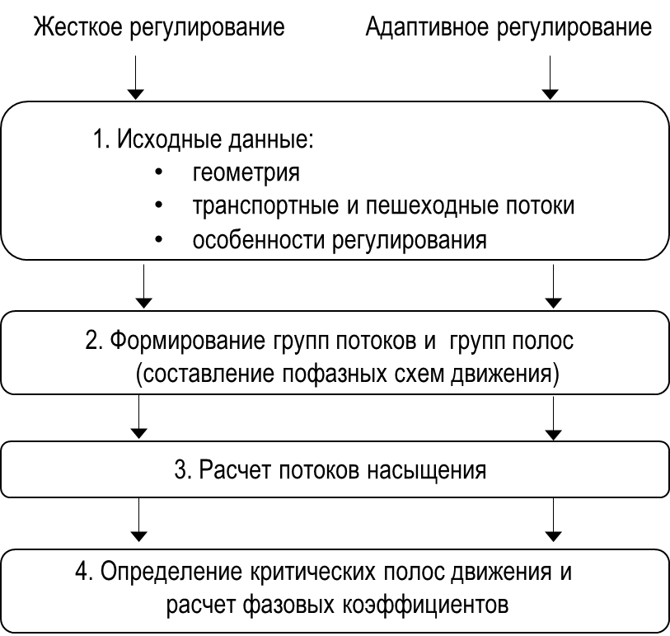
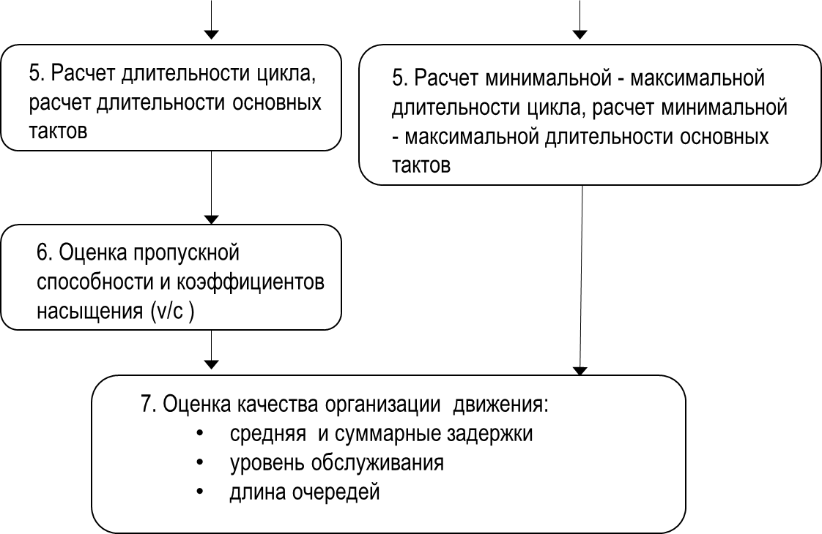
Рисунок 2.1 - Общая последовательность проектирования режима регулирования

Общие требования к территории перекрестка
В случаях, когда ведется проектирование нового перекрестка или территория позволяет проводить уширение подхода к перекрестку, целесообразно использовать следующие рекомендации:
- количество полос движения на каждом из подходов к перекрестку следует определять из условия, что интенсивность движения на любой из полос не будет превышать 450 авт/ч;
- целесообразно соблюдение функциональной территории перекрестка, чтообеспечивает сохранение его пропускной способности (рисунок 2.2).
Под функциональной территорией перекрестка – понимается зона, в пределах которой ограничивается доступ к проезжей части (т.е. въезд на проезжую часть и выезд с нее), а также запрещается паркование на проезжей части (рисунок 2.2).
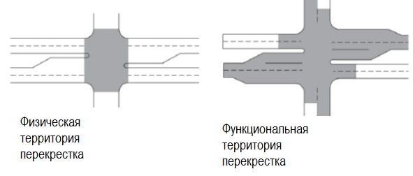
Рисунок 2.2 - Физическая и функциональная территории перекрестка. Функциональная территория перекрестка включает зону накопления очередей и зону разгрузки. Зона накопления принимается равной длине очереди 95% обеспеченности

Допускаемые конфликты
На регулируемых перекрёстках допускаются следующие конфликты между транспортными и пешеходными потоками (рисунок 2.3).

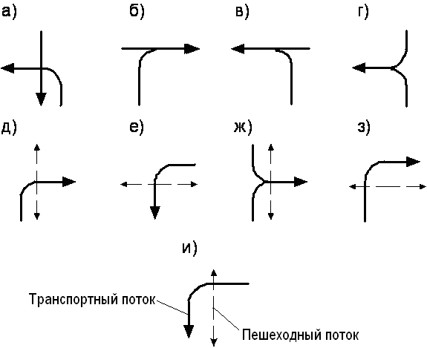

Рисунок 2.3 - Конфликты транспортных потоков на регулируемых пересечениях:
а – конфликт левоповоротного потока с движущимся в прямом направлении; б, в – конфликты поворачивающих «под стрелку» потоков с потоком, движущимся в прямом направлении;
г – конфликт в точке слияния поворачивающих потоков;
д, е, ж, з, и – конфликт поворачивающих транспортных потоков с пешеходными потоками

Максимальное допустимое значение интенсивности движения левоповоротного потока с пересечением встречного прямого потока (рисунок 2.3а) для двухфазных циклов регулирования длительностью 40–70 с не должно превышать 100 авт/ч.
Конфликт между поворачивающими транспортными потоками и пешеходами (рисунок 2. д – 2. и) допускается, если интенсивность пешеходов не превышает 300 чел/ч в одном более загруженном направлении, или, если интенсивность движения транспортных средств не превышает 300 авт/ч.

Условия выделения полос для поворотов
Выделенную полосу для левых поворотов следует устраивать:
- при интенсивности левоповоротного потока более 100 авт./ч;
- если за цикл налево поворачивает 2 и более автомобилей.
Сдвоенные выделенные левоповоротные полосы следует устраивать при интенсивности левоповоротного потока более 300 авт./ч.
Выделенную полосу для правых поворотов следует устраивать при интенсивности правоповоротного потока более 100 авт./ч. Сдвоенные выделенные полосы следует устраивать при интенсивности правоповоротного потока более 450 авт./ч

Формирование групп полос
На начальной стадии проектировании регулируемого перекрестка на каждом из подходов к перекрестку необходимо определить групп полос. Группа полос может обслуживать от одного до нескольких направлений движения на регулируемом объекте. На основе сформированных групп полос и c учетом допускаемых конфликтов составляются схемы движения транспортных и пешеходных потоков для каждой из фаз регулирования.
В таблице 2.1 приведены примеры группы полос на подходах регулируемому перекрестку.
Полосы движения на подходах к регулируемым перекресткам делятся на два типа:
- выделенные (или эксклюзивные) полосы, на которых разрешается движение только в одном направлении (например, движение только прямо или только левые повороты);
- полосы с распределением потоков, на которых разрешается движение в разных направлениях (например, движение прямо и направо).
При формировании групп полос можно руководствоваться следующими положениями:
- выделенная левоповоротная или правоповоротная полоса (полосы) рассматривается как отдельная группа полос;
- если на подходе к перекрестку имеется выделенная право или левоповоротная полоса (или обе), все остальные полосы, как правило, объединяются в одну группу полос.
Если две или более полос движения объединяются в группу, то в последующих расчетах эти полосы рассматриваются как единое целое.
Для группы полос определяются и рассчитываются:
- загрузка группы полос (приведенная интенсивность движения);
- поток насыщения;
- фазовый коэффициент;
- коэффициент насыщения;
- средняя задержка;
- средняя длина очереди;
- длина очереди 95% обеспеченности.
Таблица 2.1. Примеры подходов к перекрестку и групп полос
Количество полос движения | Направления движения по полосам |  | Группы полос (GL) |  | Количество групп полос
1 | Полоса - налево, прямо и направо | 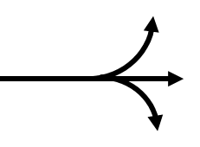 | GL 1 |  | 1
2 | Полоса налево |  | GL 1
2 | Полоса - прямо и направо | 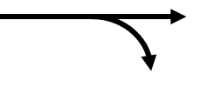 | GL 2 |  | 2
2 | Полоса – налево и прямо |  | GL 1
2 | Полоса - прямо и направо |  | GL 2 |  | 2
3 | Полоса – налево и прямо |  | GL 1
3 | Полоса - прямо |  | GL 2 |  | 3
3 | Полоса – прямо и направо |  | GL 3
3 | Полоса – налево |  | GL 1
3 | Полоса - прямо |  | GL 2 |  | 2
3 | Полоса – прямо |  | GL 2
3 | Полоса – налево |  | GL 1
3 | Полоса - прямо |  | GL 2 |  | 3
3 | Полоса –направо |  | GL 2 | 
4 | Полоса – налево |  | GL 3
4 | Полоса - прямо |  | GL 2
4 | Полоса - прямо |  | GL 2 |  | 3
4 | Полоса - прямо и направо |  | GL 3
4 | Полоса – налево |  | GL 1
4 | Полоса - прямо |  | GL 2
4 | Полоса - прямо |  | GL 2 |  | 3
4 | Полоса - направо |  | GL 3

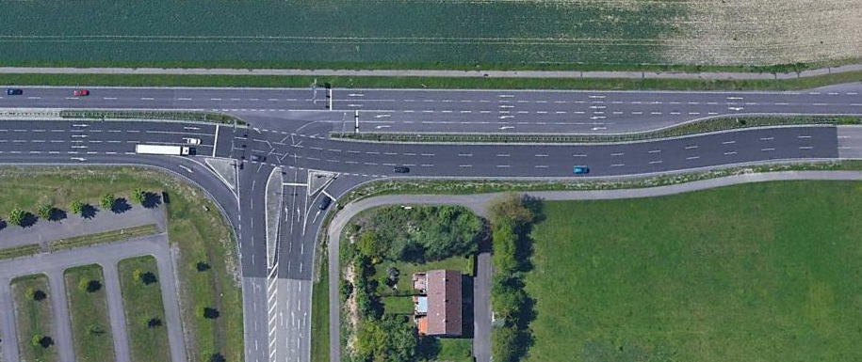

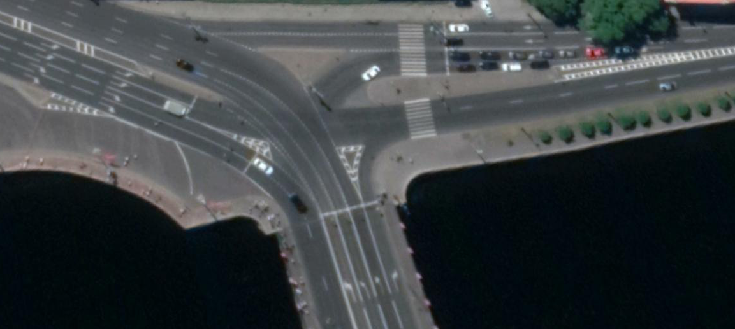

Рисунок 2.4 – Примеры перекрестков, на которых каждый из подходов к перекрестку имеет 2 группы полос

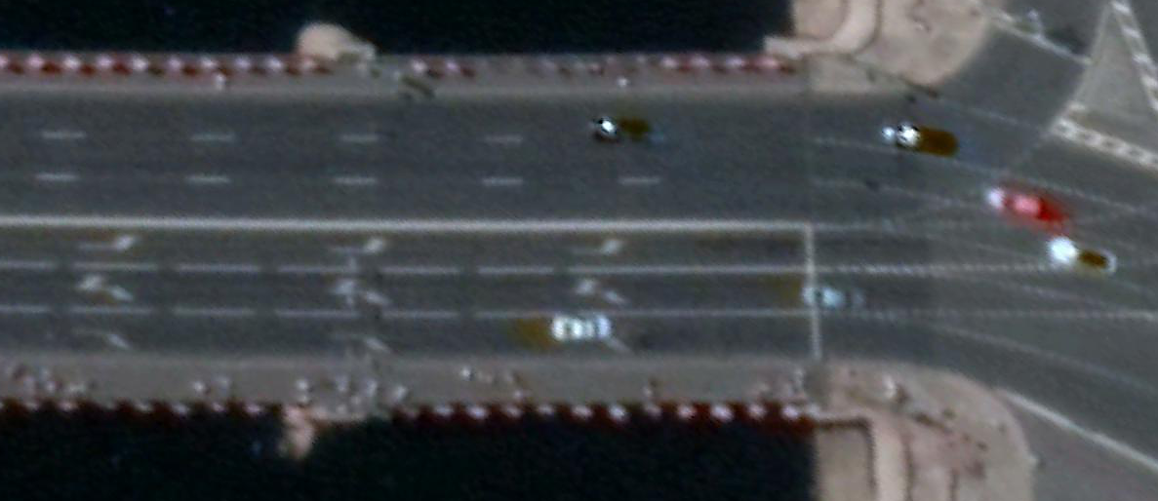

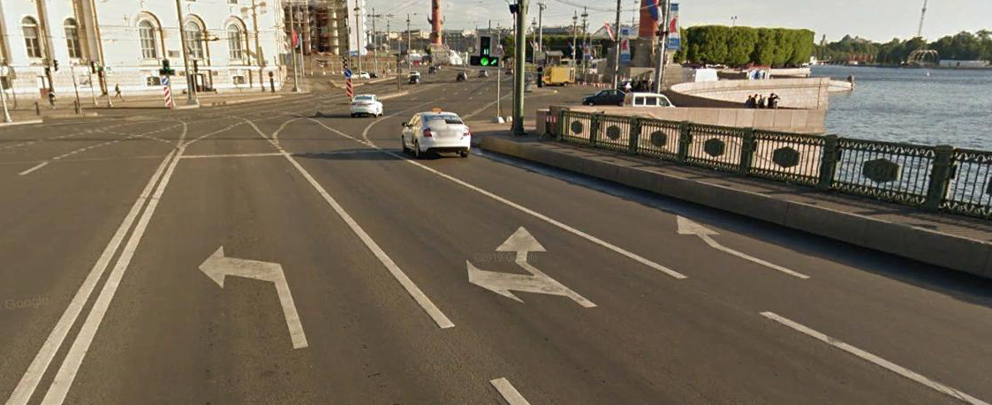

Рисунок 2.5 – Подход к перекрестку (Дворцовый мост) имеет 3 группы полос

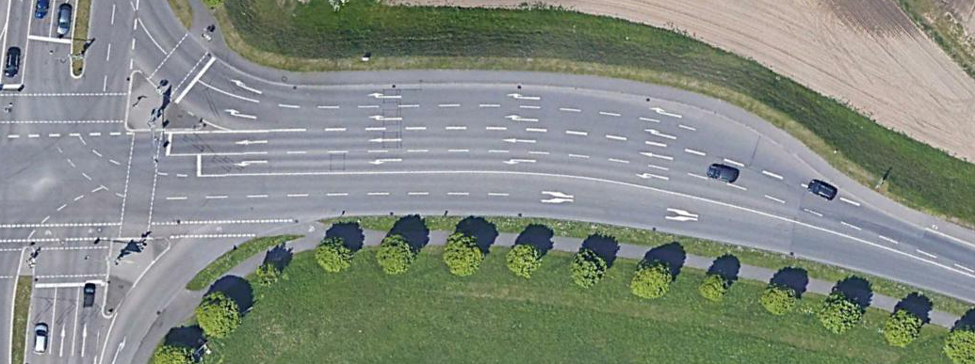

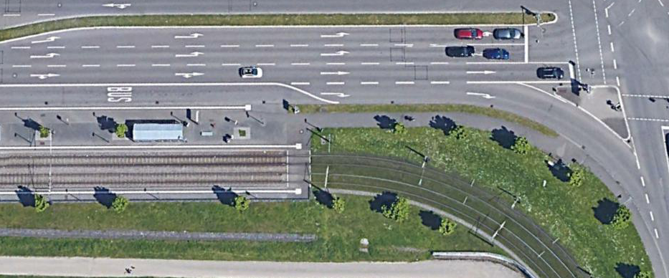

Рисунок 2.6 – Примеры подходов к перекрестку, имеющие 3 группы полос

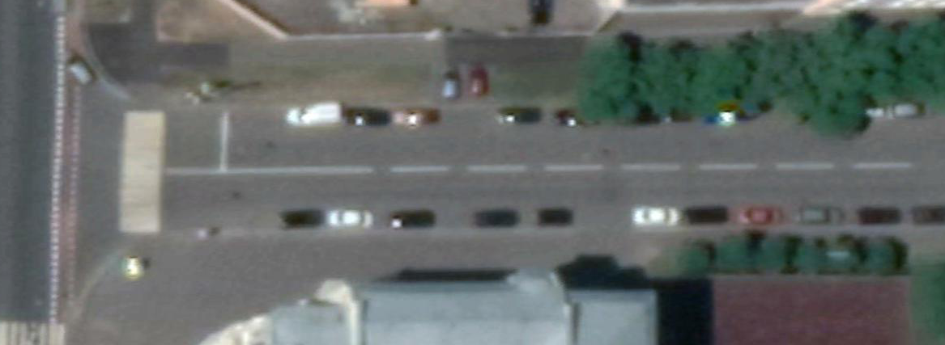

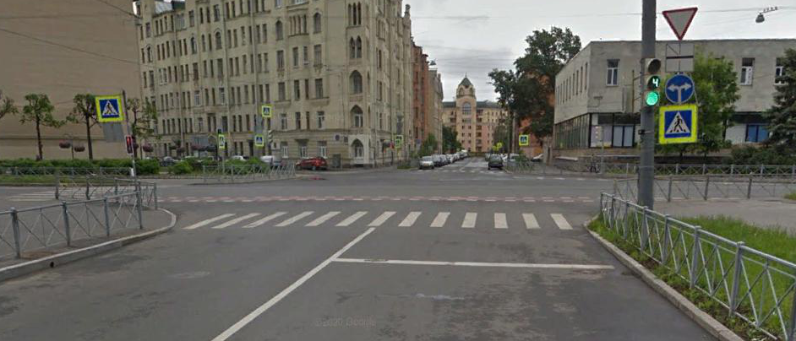

Рисунок 2.7 – Пример подхода к перекрестку, имеющего 1 группу полос

Расчет матрицы переходных интервалов
Расчет длительности цикла регулирования начинается с определения длительности переходных интервалов для всех возможных последовательностей фаз (т.е матрицы переходных интервалов).
Длительность переходного должна быть такой, чтобы автомобиль, подходящий к перекрестку на зеленый сигнал, при смене сигнала с зеленого на желтый смог либо остановиться у стоп-линии, либо успеть освободить перекресток (т.е. миновать конфликтные точки с транспортными потоками, начинающими движение в следующей фазе), до того, как на перекрестке начнут движение транспортные потоки, обслуживаемые последующей фазой.
Длительность промежуточного такта определяется в соответствии с расчетной схемой, представленной на рисунке 2.8.
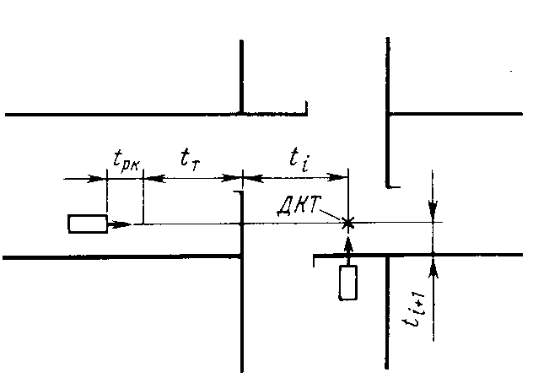
Рисунок 2.8 - Схема к определению длительности переходного интервала.

Длительность промежуточного такта определяется как
,
где
– длительность переходного интервала в рассматриваемой фазе регулирования i, с;
– время реакции водителя на смену сигналов светофора, с;
– время, необходимое автомобилю для проезда расстояния, равного тормозному пути, с;
–время движения автомобиля до самой дальней конфликтной точки (ДТК), с;
–время, необходимое для проезда от стоп-линий до ДТК автомобилю, начинающему движение в следующей фазе i+1.
С некоторыми упрощениями формулы, длительность переходного интервала
,
где
v– средняя скорость транспортных средств при движении на подходе к перекрестку и в зоне перекрестка без торможения, км/ч;
а – среднее замедление транспортного средства при включении запрещающего сигнала (для практических расчетов а = З-4 м/с²);
l_{i}– расстояние от стоп-линий до самой ДКТ, м;
l– длина транспортного средства, наиболее часто встречающегося в потоке, м.
В случае если расчетная длительность переходного интервала не превышает 3 с (длительность желтого сигнала по требованиям ГОСТ 52289-2004), то переходный интервал принимается, состоящим из двух промежуточного (желтого сигнала). Если получаемая расчетом длительность переходного интервала превышает 4 с, то переходный интервал формируется, включающим несколько промежуточных тактов.
В соответствии с положениями действующих технических стандартов ГОСТ Р 52289-2004. для светофоров Т.1, Т.3 любых исполнений, Т.2 и Т.9) соблюдают последовательность включения сигналов: красный - красный с желтым - зеленый - желтый - красный.

Расчет матрицы переходных интервалов
Оптимальной считается последовательность фаз регулирования, которая обеспечивает минимальную суммарную длительность переходных интервалов в цикле. Для определения такой длительности рекомендуется составлять матрицу переходных интервалов.
Рассмотрим пример определения оптимальной последовательности фаз регулирования для пересечения, план и схема регулирования которого представлены на рисунке 2.9. Для рассматриваемого случая пересечения с тремя фазами регулирования (рисунок 2.9) a, b и c возможны две разных последовательности фаз
a b c
b a c.

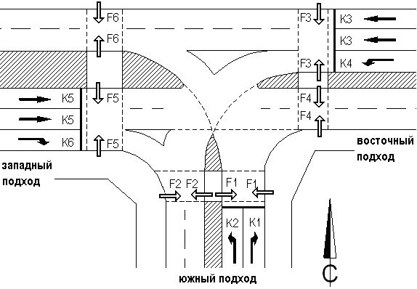
Фаза а | Фаза б | Фаза в
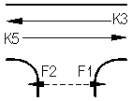 | 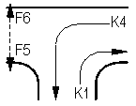 | 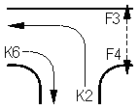
Транспортный поток Пешеходный поток
Рисунок 2.9 - План перекрестка и вариант фаз регулирования:
Ki- транспортные потоки; i – индекс направления движения транспортного потока; Fj - пешеходные потоки; j - индекс пешеходного потока на перекрестке

В рассматриваем случае (рисунок 2.8) количество сочетаний фаз k равно шести
abbc ca
ba ac cb.
Для каждого из сочетаний фаз определяется критическая пара транспортных потоков. Критической парой транспортных потоков следует считать такая, конфликтная точка которых будет достигнута потоком начинающейся фазы за наименьшее время после включения зеленого сигнала.

 |  |  | Потоки начинающие движение
 |  |  | K1 | K2 |  | K3 |  |  | K4 |  |  | K5 |  | K6 |  |  | F1 | F2 |  |  | F3 | F4 | F5 | F6
 |  |  | ю,п | ю,л |  | в,пр |  |  | в,л |  |  | з,пр |  | з,л |  |  | ю,н | ю,о |  |  | в,н | в,о | з,н | з,о
Потоки, оканчивающие движение | K1 | ю,п |  |  |  |  |  |  |  |  |  | 3 |  |  |  |  | 4 |  |  |  |  | 7
Потоки, оканчивающие движение | K2 | ю,л |  |  |  | 9 |  |  | 4 |  |  | 5 |  |  |  |  | 4 |  |  |  |  |  |  | 10
Потоки, оканчивающие движение | K3 | в,пр |  | 8 |  |  |  |  |  |  |  |  |  |  |  |  |  |  |  |  | 5
Потоки, оканчивающие движение | K4 | в,л |  | 6 |  |  |  |  |  |  |  | 7 |  | 11 |  |  |  | 10 |  |  | 4
Потоки, оканчивающие движение | K5 | з,пр | 9 |  |  | 6 |  |  | 5* |  |  |  |  |  |  |  |  |  |  |  |  | 8 | 5
Потоки, оканчивающие движение | K6 | з,л |  |  |  |  |  |  | 3 |  |  |  |  |  |  |  |  | 7 |  |  |  |  | 4
Потоки, оканчивающие движение |  |  |  |  |  |  |  |  |  |  |  |  |  |  |  | Примеры:  * - K5 заканчивает движение, K4 начинает движение;  ** - пешеходный поток F1 заканчивает движение, транспортный поток K1 движение
Потоки, оканчивающие движение | F1 | ю,н | 6** |  | 6
Потоки, оканчивающие движение | F2 | ю,о |  |  |  |  |  |  |  | 2 |  |  |  |  | 4
Потоки, оканчивающие движение | F3 | в,н |  |  |  |  | 9 |  |  | 9
Потоки, оканчивающие движение | F4 | в,о | 4 |  |  |  |  |  |  |  |  |  | 2
Потоки, оканчивающие движение | F5 | з,н |  |  |  |  |  |  |  |  |  |  | 9 |  | 9
Потоки, оканчивающие движение | F6 | з,о |  |  | 2 |  | 2
Фаза а |  |  |  |  |  |  |  | Фаза б |  |  |  |  |  |  |  |  |  |  | Фаза в
Транспортный поток Пешеходный поток
Последовательность фаз |  |  |  |  |  |  |  |  |  |  | а – б – в |  |  |  |  |  |  |  |  | а – в – б
Величины переходных интервалов, с |  |  |  |  |  |  |  |  |  |  | 5 – 6 – 5 |  |  |  |  |  |  |  |  | 5 – 6 – 5
Потерянное время L, с |  |  |  |  |  |  |  |  |  |  | 16 |  |  |  |  |  |  |  |  | 17

Рисунок 2.10 - Матрица переходных интервалов:
K_{i}- транспортные потоки; i – индекс направления движения транспортного потока; F_{j} - пешеходные потоки; j - индекс пешеходного потока на перекрестке; индексы подходов к перекрестку: з – западный; в – восточный, ю – южный; индексы направлений движения: л – налево; пр – прямо; п – направо; индексы пешеходных переходов: н – транспортные потоки начинают движение, пересекая пешеходный переход; о – транспортные потоки оканчивают движение на перекрестке, пересекая пешеходный переход

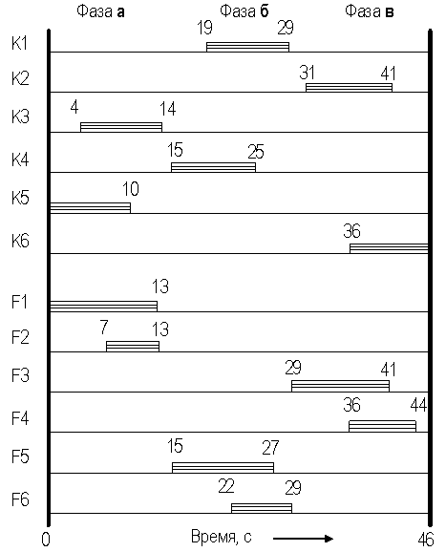

Рисунок 2.11 - План светофорной сигнализации (показаны только зеленые сигналы) для пересечения, представленного на рисунках 1.9 и 1.10:
K_{i}- транспортные потоки; F_{j} - пешеходные потоки

В рассматриваемом примере (см. рисунки 2.8 – 2.11) при последовательности фаз abc необходимо определить переходные интервалы для транспортных потоков K₅, K₄, K₂, составляющих последовательность:
K₅(з,пр) – K₄(в,л) – K₂(ю,л) – и снова K₅(з,пр).
Здесь указатели походов к перекрестку и потоков на них:
з,пр – западный подход, движение прямо;
в,л – восточный подход, движение налево;
ю,л – южный подход, движение налево.
При смене фазы a на фазу b между потоками K5(з,пр) и К1(ю,п) должен быть переходный интервал большой длительности, равный 9 с. Однако значение этого интервала не входит в сумму критических переходных интервалов последовательности фаз регулирования abc, поскольку в данном случае критическими являются сочетание K5(з,пр) и K4(в,л).
Согласно результатам расчетов, представленных на рисунке 2.11, наименьшее значение суммы критических переходных интервалов будет при чередовании фаз регулирования abc.

Потерянное в фазе время и расчет потока насыщения
Поток насыщения – установившаяся интенсивность движения через стоп-линию из очереди большой длины. Эта интенсивность достигается, как правило, между 10-й и 14-й секундами работы зеленого сигнала, что соответствует проезду над стоп-линией передней оси 4-го ÷ 6-го автомобилей после включения зеленого сигнала (рисунок 2.12).

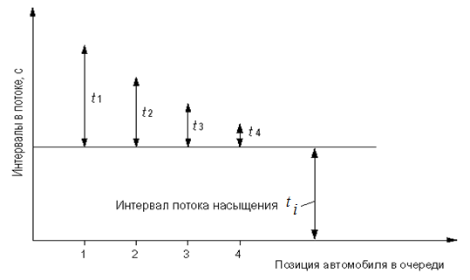

Рисунок 2.12. - Момент наступление потока насыщения:
t_{i}- интервал потока насыщения, наблюдаемый после проезда i –го автомобиля

Величина потока насыщения измеряется в автомобилях за час зеленого времени для группы полос или в расчете на одну полосу движения.
Поток после включения зеленого сигнала за короткий промежуток времени b приходит в состояние, при котором наблюдаются постоянные установившиеся интервалы между транспортными средствами t. Поток находится в таком состоянии, пока не включается желтый сигнал, после чего поток уменьшается до нулевого значения. Пропускная способность фазы оценивается площадью под кривой графика (рисунок 2.13), которая численно равна площади прямоугольника с высотой, равной величине потока насыщения, и основанием – эффективной длительностью зеленого сигнала.

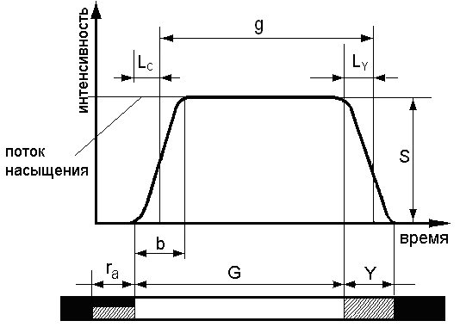
Рисунок 2.13 - Зависимость “интенсивность – время” для подхода к регулируемому перекрестку, предложенная Вебстером:
G – длительность зеленого сигнала; Y – длительность желтого сигнала; r_{a} – длительность сочетания красного и желтого сигналов; g – эффективная длительность зеленого сигнала;
L_{C} – стартовые потери времени; L_{Y} – часть желтого сигнала в конце фазы, используемая для движения; S – поток насыщения; b – промежуток времени от включения разрешающего сигнала до наступления потока насыщения

Потери времени в фазе играют важную роль, особенно в случаях, когда рассчитывается пропускная способность коротких фаз (рисунок 2.14).

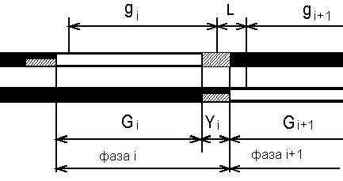

Рисунок 2.14 - Потерянное время L при переходе от фазы i к фазе i+1 – период времени между окончанием эффективной длительности сигнала в фазе i и началом эффективной длительности зеленого сигнала в следующей фазе i+1. Обозначения: – длительности зеленых сигналов; – эффективные длительности зеленых сигналов; Y_{i} – переходный интервал от фазы i к к фазе i+1(в конкретном примере он состоит из одного вспомогательного такта)

Соответственно эффективные длительности зеленого g и красного сигналов rопределяются как
G= G+ L_{y} – L_{с};
.
где:
G – длительности зеленого сигнала, с;
Y – длительность желтого сигнала, с
L_{C} – стартовые потери времени, c;
L_{Y} – часть желтого сигнала в конце фазы, используемая для движения.
Стартовые потери времениL_{C} колеблются в диапазоне значений 2-4 с, при этом значения 3-4 с следует принимать в случаях, когда создаются помехи пешеходами, не успевшими освободить проезжую часть. Часть желтого сигнала в конце фазыL_{Y}, используемая для движения,составляет 1-2 с.
Потерянное время L_{i+1} в фазе i+1 рассматривают как промежуток между окончанием эффективной длительности зеленого сигнала g_{i} в предыдущей фазе и началом эффективной длительности зеленого сигнала g_{i+1} в рассматриваемой фазе.
Суммарное потерянное в цикле время определяется как сумма потерь в каждой из n фаз:
$$L=\sum_{i=1}^{i=n}{L_{i}}$$
При наличии пешеходной фазы ее длительность включают в общую длительность потерянного времени.
Сумма потерь времени во всех фазах используется в расчете длительности цикла регулирования.
В соответствии с современными данными при ширине полосы движения 3,5 и и более поток насыщения следует принимать 1800-1900 прив.авт./ч.
Расчет значения потока насыщения для конкретных дорожных условий с использованием идеального потока насыщения и поправочных коэффициентов:
где
S_{O} – идеальный поток насыщения, прив.авт./ч (по умолчанию 1900);
N -количество полос движения в составе группы;
f_{W}- коэффициент, учитывающий ширину полосы движения;
f_{HV} - коэффициент, учитывающий долю грузовых автомобилей в потоке;
f_{g} - коэффициент, учитывающий продольные уклоны;
f_{P} - коэффициент, учитывающий помехи, создаваемые паркующимися транспортными средствами;
f_{bb}- коэффициент, учитывающий помехи, создаваемые автобусами;
f_{a}- коэффициент, учитывающий тип территории;
f_{LU}– учитывающий неравномерность загрузки полос движения;
f_{LT}- коэффициент, учитывающий помехи, создаваемые поворачивающими налево транспортными средствами в составе группы;
f_{RT} - коэффициент, учитывающий помехи, создаваемые поворачивающими направо транспортными средствами в составе группы;
f_{Lpb}- коэффициент, учитывающий помехи, создаваемые пешеходами при повороте налево;
f_{Rpb}- коэффициент, учитывающий помехи, создаваемые пешеходами при повороте направо.
Идеальный поток насыщения S_{O} определяется экспериментально для потоков, состоящих только из легковых автомобилей, в следующих условиях:
- ширина полосы движения 3,6 м;
- уклон на подходе к перекрестку равен 0%;
- сухое дорожное покрытие;
- отсутствие помех, создаваемых паркующимися автомобилями и остановками общественного транспорта;
- отсутствие конфликтующих пешеходных, велосипедных и транспортных потоков;
- отсутствие в потоке грузовых автомобилей и автобусов.

В таблице 2.2 приведены формулы расчета коэффициентов, входящих в состав уравнения, позволяющие скорректировать значение идеального потока насыщения, учитывая реальные условия движения.

Таблица 2.2 - Коэффициенты расчета потока насыщения в конкретных дорожных условиях

Коэффициент учитываю-щий: | Формула | Переменные, используемые в расчете | Примечания
1 | 2 | 3 | 4
Ширину полос |  | W - ширина полосы, м | W ≥ 2,4 м  если W> 4,8 м, полосу можно рассматривать как две полосы
Продольный уклон |  | G - величина продольного уклона на подходе к перекрестку, % | -6 ≤ %G ≤ +10  Минус означает движение “вниз”
Паркирование |  | N – число полос в группе  N_{m} – число маневров, связанных с паркированием (парк/ч) | 0 ≤ N_{m} ≤ 180  f_{p} ≥ 0,05  f_{p} = 1,0 в случае отсутствия паркирования
Остановки автобусов |  | N – число полос в группе движения  N_{B} – число автобусных остановок (автоб/ч) | 0 ≤ N_{B} ≤ 250  f_{bb} ≥ 0,05
Тип территории | в центральном районеf_{а}= 0,9  в других районах  f_{а}= 1,0 | ── | ──
Использование полос |  | v_{g} – интенсивность движения в группе полос  v_{g1}– интенсивность движения на максимально загруженной полосе в группе  N – число полос в группе | ──
Повороты  налево | Бесконфликтное движение:  выделенная  полоса  f_{LT}= 0,95  полоса с распределением потоков | P_{LT} - доля транспортных средств, поворачивающих налево в группе полос | В случае конфликтного или при сочетании конфликтного и бесконфликтного движения применяется специальная процедура
Повороты  направо | Выделенная  полоса:  f_{RT}= 0,85  полоса с распределением потоков  f_{RT}= 1,0-(0,15)P_{RT}  Однополосный подход:  f_{RT}= 1,0-(0,135)P_{RT} | P_{RT} - доля транспортных средств, поворачивающих направо в группе полос | f_{RT} ≥ 0,05
Влияние пешеходов на левоповорот-ные и правоповорот-ные потоки. | Для движения  налево:  f_{Lpb}  Для движения  направо:  f_{Rpb} | P_{LT} - доля транспортных средств, поворачивающих налево в группе движения  V_{o} – приведенная интенсивность движения в противоположном приоритетном потоке  P_{RT}- доля транспортных средств, поворачивающих направо в группе движения | Специальная процедура
Влияние пешеходов на левоповорот-ные и правоповорот-ные потоки. | Для движения  налево:  f_{Lpb}  Для движения  направо:  f_{Rpb} | P_{LT} - доля транспортных средств, поворачивающих налево в группе движения  V_{o} – приведенная интенсивность движения в противоположном приоритетном потоке  P_{RT}- доля транспортных средств, поворачивающих направо в группе движения | Специальная процедура

Коэффициент, учитывающий ширину полосы движения f_{W}. Значение ширины полосы движения может варьировать в пределах от 2,4 до 4,8 м. Полосу движения шириной более 4,8 м следует рассматривать как две узкие полосы движения.
Коэффициенты, учитывающие величину уклонаf_{G}. Значение величины продольного уклона на подходе G может меняться к перекрестку в пределах от -6% до +10% («минус» – означает, что поток на подходе движется вниз, «плюс» – поток движется вверх).
Коэффициент, учитывающий наличие уличных стоянокf_{P}. Автомобили, маневрирующие с целью постановки на уличную стоянку, создают помехи потоку, движущемуся по группе полос, вдоль которой разрешены уличные стоянки. Предполагается, что каждый такой маневр блокирует движение по соответствующей полосе движения, в среднем, на 18 с. Учитываются только те уличные стоянки, которые находятся на расстоянии не более 75 метров перед, или после рассматриваемого перекрестка. При наличии более 180 маневров за час принимается предельное значение – 180 маневров/ч. При отсутствии уличной стоянки значение коэффициентаf_{P} принимается равным 1,0.
Коэффициент, учитывающий наличие автобусных остановокf_{bb}. Коэффициент учитывает помехи, создаваемые потоку, движущемуся по группе полос, вдоль которой размещен остановочный пункт. Учитываются только те остановки, которые находятся на расстоянии не более 75 метров перед или после рассматриваемого перекрестка. В случае, если на остановочном пункте останавливается более 250 автобусов в час, необходимо принимать предельное значение, равное 250 авт./ч. В среднем величина помехи от одного остановившегося автобуса принимается равной 14,4 с в течение зеленого сигнала.
Коэффициент, учитывающий тип территории f_{A}. Коэффициент учитывает относительное снижение потока насыщения в центральных районах города, по сравнению с остальными районами. Здесь учитывается совокупность узких улиц, частого паркирования, деятельности такси и автобусов, малых радиусов поворотов, ограниченных возможностей использования выделенных левоповоротных полос движения, большого количества пешеходов. Значение данного коэффициента выбирается в зависимости от наличия перечисленных выше факторов.
Коэффициент, учитывающий неравномерность загрузки полос движения f_{LU}. Коэффициент, учитывает неравномерное распределение транспортного потока по полосам в группе полос, включающей более одной полосы. Равномерность распределения транспортного потока по полосам в группе полос определяется в результате натурного обследования. При отсутствии возможности обследования для группы с количество полос движения более одной значение коэффициента f_{LU} принимается равным 0,95.
,
где
v_{g} – интенсивность движения по группе полос, прив.ед/ч;
v_{g1} – интенсивность движения по наиболее загруженной полосе в группе, прив.ед/ч;
N - количество полос движения в группе.
Коэффициент, учитывающий правоповоротное движение f_{RT}. Коэффициент f_{RT} учитывает, прежде всего, геометрические особенности рассматриваемого регулируемого пересечения. Возможны три случая:
- правоповоротное движение осуществляется по выделенной полосе;
- правоповоротное движение осуществляется по распределяющей полосе;
- правоповоротное движение осуществляется с подхода к перекрестку, имеющего лишь одну полосу движения (т.е. левые, правые повороты и прямое движение осуществляются с одной полосы).
При разрешении правоповоротных поворотов на красный сигнал, интенсивность автомобилей, совершающих поворот, должна быть вычтена из расчетной величины интенсивности правоповоротного движения.
Коэффициент, учитывающий левоповоротное движение f_{LT}. При определении коэффициента f_{LT} различают два случая:
движение налево осуществляется в конфликте с противоположным приоритетным транспортным потоком;
левоповоротный поток движется без конфликта.
В случае отсутствия конфликта левоповоротный поток рассматривается аналогично правоповоротному потоку. В случаях движения с конфликтом или при сочетании бесконфликтного движения и движения с конфликтом (например, при ранней «отсечке») используется специальная процедура расчета коэффициента f_{LT}.
Коэффициенты, учитывающие помехи, создаваемые пешеходами лево- и правоповоротным транспортным потокам f_{Lpb} и f_{Rpb}. Для определения этих коэффициентов применяются специальные расчетные процедуры. При этом для левоповоротных потоков учитывается не только конфликт с пешеходным потоком, но и одновременный конфликт с транспортным потоком.

Расчет режима регулирования
Минимальная длительность цикла регулирования при рассматриваемых значениях фазовых коэффициентов
,
где
– продолжительность потерянного в цикле времени; с;
– сумма фазовых коэффициентов;
n– число фаз в цикле.
В случае если в составе цикла регулирования предусматривается пешеходная фаза, то ее длительность включают в продолжительность потерянного в цикле времени .
Оптимальная длительность цикла регулирования определяется по формуле Вебстера
(2.1)
Суммарная эффективная длительность зеленых сигналов в цикле
,
где
C – выбранная расчетная продолжительность цикла, с;
– длительность переходного интервала в фазе i.
Длительность зеленого сигнала фазы i
.
Полученные значения длительности основных тактов (т.е. зеленых сигналов) фаз корректируются:
- длительность зеленого сигнала должна обеспечивать возможность пересечения проезжей части пешеходами;
- полученная расчетом длительность зеленых сигналов менее 10 с увеличивается до значения 10 с.
Продолжительность каждой из фаз, в которой присутствует движение пешеходов, должна обеспечивать возможность пересечения проезжей и рассчитывается как
; | для W_{E} > 3,0 (м);
; | для W_{E} ≤ 3,0 (м),
где
G_{p} – минимальная длительность зеленого времени, необходимая для пересечения пешеходами рассматриваемой группы полос движения, с;
L – длина пешеходного перехода, м;
S_{p} – средняя скорость передвижения пешехода, м/с;
W_{E} – эффективная ширина пешеходного перехода, м;
3,2 с – продолжительность реакции пешеходов на смену сигналов и получения права движения, с;
N_{ped} – количество пешеходов, переходящих на рассматриваемом переходе в течение одного цикла регулирования.
Количество пешеходов, переходящих на рассматриваемом переходе в течение одного цикла регулирования N_{ped} , определяется по формуле
,
где
v_{ped} – интенсивность пешеходов в час, пеш/ч;
С – длительность цикла регулирования, с.
Значение скорости движения пешеходов S_{p} через переход принимается равным 1,2 м/с (значение 15% обеспеченности). Значение S_{p} может выбираться в зависимости от типа района, геометрических особенностей пешеходного перехода, возрастного состава потока пешеходов на рассматриваемом пешеходном переходе
В результате корректировки фаз длительность цикла возрастает, но это не приводит к значительному увеличению средней задержки (рисунок 2.13). При этом чем больше величина потерянного в цикле времени L, тем меньшее влияние оказывает увеличение длительности цикла на величину средней задержки.
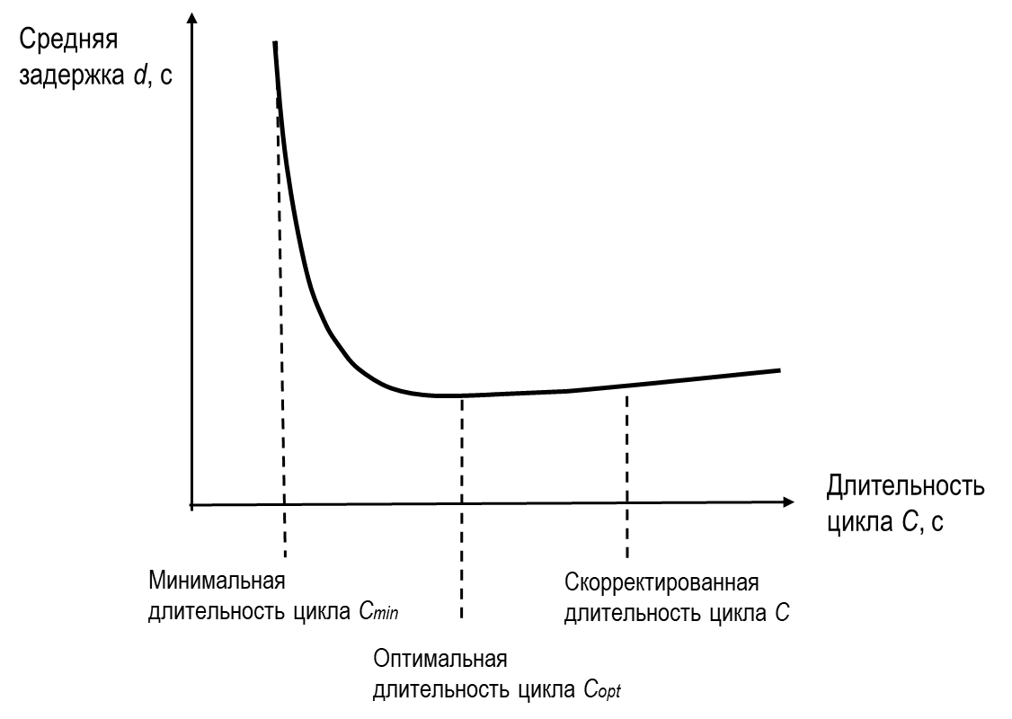
Рисунок 2.13 – Влияние длительности цикла на величину средней задержки в соответствии с формулой 2.1.

Формула Вебстера (см. формулу 2.1) подходит только для ненасыщенных условий в связи со значительным и неограниченным увеличением оптимальной длины цикла при значениях суммы фазовых коэффициентов близких к единице. Полученные длительности зеленых сигналов и длительность цикла затем как правило корректируются с учетом параметров движения пешеходов и транспортных потоков, что приводит к увеличению длительности цикла.
В настоящее время формула Вебстера адаптирована для расчета нескольких показателей оптимальной длины цикла, которые минимизируют задержку, длину очереди, расход топлива и индекс производительности, который объединяет эксплуатационные расходы на остановки и задержку.
Варианты формулы Вебстера для определения оптимальной продолжительность цикла $C_{opt}:$
$C_{opt}=\frac{β_{L}L+β_{1}}{β_{0}-β_{y}Y}$ , (2.2)
L –потерянное в цикле время, с;
$β_{L}$ ,$β_{1}$, $β_{0}$, $β_{y}$ – коэффициенты;
Y – сумма фазовых коэффициентов.

Таблица 1 – Коэффициенты формулы 2.2
Оптимизируемый показатель | 𝛽₀ | 𝛽₁ | 𝛽_{𝑌} | 𝛽_{𝐿} | Формула
минимальные длины очередей | 1 | 6 | 1 | 1,1 | $$C_{opt}=\frac{1,1L+6}{1-Y}$$
минимальный расход топлива | 1 | 6 | 1 | 1,8 | $$C_{opt}=\frac{1,8L+6}{1-Y}$$
оптимум по задержкам, длинам очередей и количеством остановок | 1 | 6 | 1 | 1,6 | $$C_{opt}=\frac{1,6L+6}{1-Y}$$

Расчет пропускной способности
В случаях, когда движение осуществляется без конфликтов пропускная способность полосы движения на регулируемом пересечении, определяется как
,
где
c_{ji} – пропускная способность полосы j в течение фазы регулирования i, прив.ед/ч;
S_{ij} – поток насыщения полосы j в течение фазы регулирования i,прив.ед/ч;
g_{j} – эффективная длительность фазы регулирования i, c;
C– длительность цикла регулирования, c.

Расчет пропускной способности в случаях конфликтов
В случае конфликта поворачивающего направо транспортного потока с пешеходным потоком (рисунок 2.14) пропускную способность конфликтного направления движения транспорта $c_{r}$ рассчитывают по формулам (2.3-2.5).

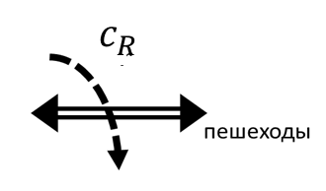
Рисунок 2.14 – Конфликт правоповоротного потока с пешеходным потоком

Пропускная способность конфликтного направления $c_{R}$ (прив.ед./ч)
$c_{R}=S\frac{\left(g-t_{ped}\right)}{C}$ ; (2.3)
$t_{ped}=\frac{P}{0,024P+0,48}$ (2.4)
$P=g\frac{C}{3600}$ (2.5)
где
$S$ − поток насыщения, прив.ед./ч;
$g$ − длительность зеленого сигнала, с;
$t_{ped}$ − часть продолжительность зеленого сигнала, в течение которой пешеходы, ожидавшие разрешающий сигнал, пересекают проезжую часть и на переходе наблюдается их максимальная интенсивность движения, с;
C − длительность цикла регулирования, с.
В случае если поворачивающий направо транспортный поток вступает в конфликт с пешеходами и велосипедистами (рисунок 2.15) используется формула (2.6).

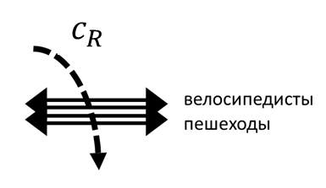
Рисунок 2.15 – Конфликт правоповоротного потока с пешеходным потоком и велосипедистами

$c_{R}=\frac{t_{0,ped}}{C}·S+n_{R}·n_{C}$ , (2.6)
где
c_{R}– пропускная способность правого поворотного направления движения, прив.авт./ч;
C– длительность цикла регулирования, с;
S– поток насыщения правоповоротного
t_{0,ped}– продолжительность части зеленого, в которой отсутствую помехи со стороны пешеходов и велосипедистов, с;
n_{R}– количество автомобилей, которые может разместиться между стоп-линией, с которой начинает движение правоповоротный поток, и пешеходным переходом (рисунок 2.16), прив. авт.;
n_{C}– количество циклов регулирования за час, n_{C} = 3600 / C.
Продолжительность части зеленого сигнала, когда отсутствую помехи со стороны пешеходов и велосипедистов t_{0,ped}
${t_{0,ped}=g-t}_{occ}+t_{adv}-n_{r} ·t_{H}$ , (2.7)
где
g– длительность зеленого сигнала, для правоповоротного потока, с;
t_{occ}– часть продолжительность зеленого сигнала, в течение которой пешеходы и велосипедисты, ожидавшие разрешающий сигнал, пересекают проезжую часть и на переходе наблюдается максимальная их интенсивность движения, с;
t_{adv}– промежуток времени между включением зеленого сигнала для пешеходов и велосипедистов и зеленого сигнала для правоповоротного потока, с;
n_{R}– количество автомобилей, которые может разместиться между стоп-линией, с которой начинает движение правоповоротный поток, и пешеходным переходом (рисунок 2.16), прив. авт.;
t_{S}– интервал потока насыщения правоповоротного направления движения, s.

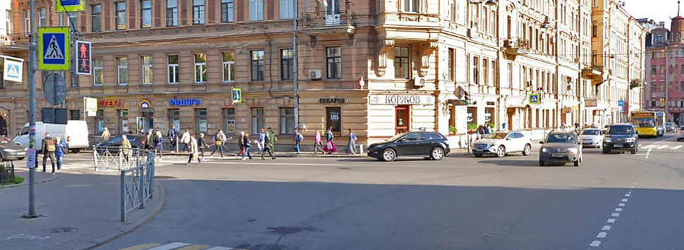
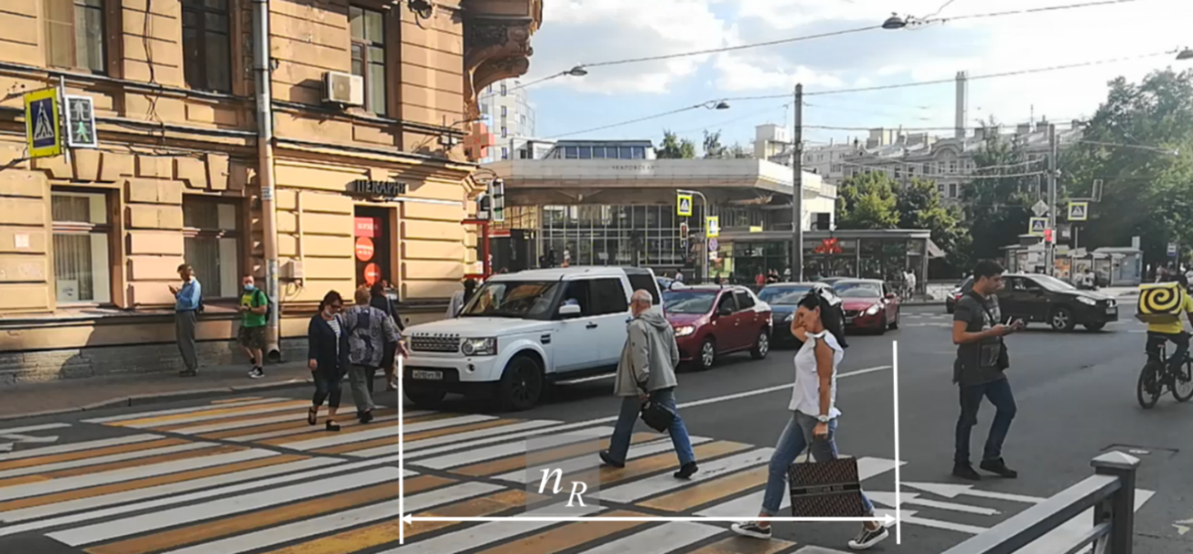

Рисунок 2.16 – Зона накопления правоповоротного потока между стоп-линией и пешеходным переходом n_{R} (правый поворот с конфликтом с ул. Большая Зеленина на Чкаловский пр. г. Санкт-Петербург)
Часть продолжительность зеленого сигнала t_{occ}, в течение которой пешеходы и велосипедисты, ожидавшие разрешающий сигнал, пересекают проезжую часть и на переходе наблюдается максимальная их интенсивность движения, определяется с использованием графика, представленного на рисунке 2.17.

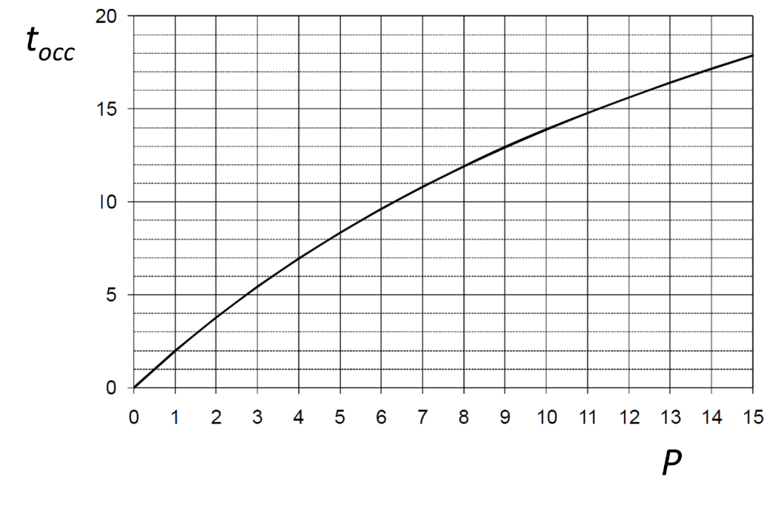
Рисунок 2.17 – Зависимость t_{occ} от количества пешеходов и велосипедистов Р накапливающихся к моменту включения зеленого сигнала, разрешающего их движение

Количество пешеходов и велосипедистов Р, накапливающихся к моменту включения зеленого сигнала, разрешающего их движение, определяется как
$P=P_{sum}\frac{r}{3600}{=P}_{sum}\frac{C-g}{3600}$ (2.8)
где
P_{sum} - суммарная интенсивность движения пешеходов и велосипедистов за час, чел/ч;
r - длительность красного сигнала, запрещающего движение пешеходов и велосипедистов, с;
C- длительность цикла регулирования, с;
g - длительность зеленого сигнала, разрешающего движение пешеходов и велосипедистов, с;
В случае конфликта транспортного потока, совершающего левый поворот с транспортным потоком, движущимся в прямом направлении (рисунок 2.18), пропускная способность конфликтного направления движения транспорта рассчитывают по формулам 2.8 и 2.9.

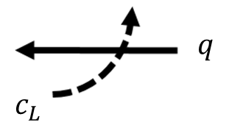а | 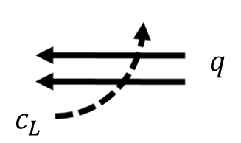б
Рисунок 2.18 – Конфликт потока, поворачивающего налево с потоком прямого направления

Соответственно, если левоповоротным потоком пересекается:
одна полоса прямого движения (рисунок 2.18 a), то значение пропускной способности $c_{l}$ определяется с использованием формулы (2.7).

$c_{L}=\frac{3600\frac{g}{C}-qt_{s}}{t_{f}}e^{{-q\left(t_{0}-t_{s}\right)}/{\left(3600·\frac{g}{C}-q·t_{s}\right)}}$ (2.9)
две полосы и более прямого движения (рисунок 2.18 б), то используется выражение (2.8).
$c_{L}=\frac{3600\frac{g}{C}}{t_{f}}e^{{-q·t_{0}}/{\left(3600·\frac{g}{C}\right)}}$ , (2.10)
где
$c_{L}$- пропускная способность конфликтного левоповоротного направления движения, прив.ед./ч;
/C− отношение длительности зеленого сигнала $g$ , разрешающего левый поворот, к длительности всего цикла $C$;
$q$ - интенсивность движения главного прямого направления движения, прив.авт./ч;
$t_{s}$ – интервал потока насыщения главного прямого направления движения, с которым вступает в конфликт левоповоротный поток, с;
$t_{f}$- интервал следования из очереди, которую образуют транспортные средства, совершающие левый поворот, с;
$t_{0}$- интервал, определяемый как разность $t_{0}=t_{c}-{t_{f}}/2$, с;
$t_{c}$ - критический интервал (наименьший интервал в потоке главного направления, позволяющий выполнить маневр пересечения), с;
При расчете пропускной способности левоповоротного направления рекомендуется следующие использовать значения:
- $t_{0}$= 4,2 с
- критические интервал $t_{c}$= 5,7 с;
- интервал следования из очереди $t_{f}$= 3 с;
- интервал потока насыщения $t_{c}$=1,8 с.

Расчет задержек транспортных средств и пешеходов

Расчет средней задержки
Ниже представлена процедура расчета средней задержки рассматривающая:
- жесткое и адаптивное регулирование;
- отсутствие и наличие координации с другими перекрестками;
- ситуации превышения пропускной способности (коэффициент насыщения X>1).
Расчет задержек транспортных средств на регулируемом пересечении выполняется с использованием формулы
, (2.11)
где
d – средняя задержка регулирования на один легковой автомобиль (с/прив.ед.);
d₁ – стандартная задержка, предполагающая одинаковое повторяющееся прибытие транспортных средств к перекрестку, с/прив.ед.;
К_{пр} – коэффициент прогрессии стандартной задержки, учитывающий прогрессию регулирования;
d₂ – дополнительная задержка, учитывающая случайность прибытия транспортных средств, с/прив.ед.
Важнейшей характеристикой режима движения на регулируемом перекрестке является прогрессия - сочетанием двух характеристик: доли транспортных средств, прибывающих на зеленой сигнал, и доли связанной части потока (т.е. доли транспортных средств, прибывающих в «пачках») Качество прогрессии характеризуется типом прибытия Т_{П}. Этот параметр определяется для каждой группы полос движения. В таблице 2.3 представлено 6 типов прибытия транспортных средств к регулируемому перекрестку. Тип прибытия лучше всего определяется при проведении натурных обследований
В качестве параметра, характеризующего тип прибытия, используются коэффициент прибытия на зеленый сигнал:
, (2.12)
где
К_{p} – коэффициент прибытия;
P – доля автомобилей, прибывших на зеленый сигнал;
C – длительность цикла регулирования, с;
g_{i} – длительность зеленого сигнала для рассматриваемой группы полос i, с.
Для существующих пересечений параметр Р определяется натурными обследованиями, при этом его значение не может превышать 1,0. В случае проектирования нового перекрестка коэффициент прибытия принимается в соответствии с данными таблиц 2.3 и 2.4.

Таблица 2.3 -Типы прибытия транспортных средств к регулируемому перекрестку

Тип прибытия, Т_{П} | Характеристики типа прибытия
1 | Плотный поток (более 80% всех автомобилей) прибывает к началу красного сигнала – низкая прогрессия
2 | Умеренно плотный поток (40 – 80%) прибывает в течение красного сигнала – как правило, на изолированном перекрестке
3 | Случайное прибытие, в котором наибольшая группа транспортных средств содержит не более 40% всех автомобилей
4 | Умеренно плотный поток, прибывающий к середине зеленого сигнала, или распределенный поток, в котором 40 – 80% автомобилей прибывают в течение зеленого сигнала
5 | Плотный поток прибывает (до 80%) к началу зеленого сигнала
6 | Очень плотный поток проходит через группу регулируемых перекрестков, расположенных на небольшом расстоянии друг от друга

Коэффициент прогрессии, используемый для определения величины транспортной задержки и длины очереди, рассчитывается по формуле:
, (2.13)
где:
К_{пр} – коэффициент прогрессии для стандартной задержки d₁, учитывающий прогрессию регулирования;
P – доля транспортных средств, прибывших в течение зеленого сигнала;
g/C – доля зеленого сигнала в цикле;
f_{Tп} – коэффициент, учитывающий тип прибытия транспортных средств к регулируемому пересечению.
В таблицах 2.4 и 2.5 представлены справочные данные, используемые при расчете коэффициента прогрессии К_{пр}:

Таблица 2.4 - Взаимосвязь между типом прибытия и коэффициентом прибытия К_{p}
Тип прибытия | Диапазон значений коэффициента прибытия, К_{p} | Значение по умолчанию, К_{p} | Качество прогрессии
1 | ≤0,5 | 0,333 | Очень низкое
2 | >0,5-0,85 | 0,667 | Низкое
3 | >0,85-1,15 | 1,000 | Случайное прибытие
4 | >1,15-1,5 | 1,333 | Нормальное
5 | >1,5-2,0 | 1,334 | Очень высокое
6 | >2,0 | 2,000 | Исключительное

Таблица 2.5 - Коэффициент прогрессии для стандартной задержки, К_{пр}
Отношение (g/C) | Тип прибытия, Т_{П}
Отношение (g/C) | Т_{П} 1 | Т_{П} 2 | Т_{П} 3 | Т_{П} 4 | Т_{П} 5 | Т_{П} 6
0,2 | 1,167 | 1,007 | 1,000 | 1,000 | 0,833 | 0,750
0,3 | 1,286 | 1,063 | 1,000 | 0,986 | 0,714 | 0,571
0,4 | 1,445 | 1,136 | 1,000 | 0,895 | 0,555 | 0,333
0,5 | 1,667 | 1,240 | 1,000 | 0,767 | 0,333 | 0,000
0,6 | 2,001 | 1,395 | 1,000 | 0,576 | 0,000 | 0,000
0,7 | 2,556 | 1,653 | 1,000 | 0,256 | 0,000 | 0,000
Коэффициент типаf_{Tп} | 1,00 | 0,93 | 1,0 | 1,15 | 1,00 | 1,00
Значение по умолчанию, К_{p} | 0,333 | 0,667 | 1,000 | 1,333 | 1,667 | 2,000
Если величина задержки рассчитывается для вновь проектируемого пересечения с учетом применения координированного регулирования, величину коэффициента прогрессии следует принимать, соответствующую 4-му типу прибытия. Для всех видов нескоординированного регулирования принимается 3-й тип прибытия.
Левоповоротное бесконфликтное движение по выделенной полосе, как правило, происходит при незначительной прогрессии. В этом случае принимается 3-й тип прибытия. При сочетании бесконфликтного и конфликтного движения налево (например, с применением ранней отсечки встречного главного направления движения), коэффициент прогрессии К_{пр} рассчитывается для доли зеленого сигнала, когда движение налево осуществляется без конфликта.
Стандартная задержка d₁, предполагающая одинаковое прибытие транспортных средств к регулируемому перекрестку при стабильной интенсивности движения определяется по формуле
, (2.14)
где
d₁ – стандартная задержка, предполагающая одинаково повторяющееся прибытие автомобилей к перекрестку, с/прив.ед.;
C – длина цикла регулирования, с;
g – длительность зеленого сигнала, с;
X – уровень загрузки для рассматриваемой группы полос движения.
При расчетах стандартной величина значение коэффициента насыщения X задержки ограничена по величине и не может превышать значения 1,0. В случаях если X>1, принимаем X =1.
Дополнительная задержка (случайная задержка) d₂ учитывает непостоянное прибытие транспортных средств к регулируемому перекрестку, а также случайное появление перенасыщения в некоторых циклах регулирования. Дополнительная задержка рассчитывается по формуле:
, (2.15)
где:
d₂ – дополнительная задержка, предполагающая случайное прибытие автомобилей к перекрестку, с/прив.ед;
с_{i} – пропускная способность группы полос движения, прив.ед/ч;
T – длина анализируемого периода, ч;
k – коэффициент, учитывающий влияние адаптивного регулирования на величину дополнительной задержки;
I – коэффициент, учитывающий удаленность предыдущего (по направлению движения) регулируемого перекрестка от рассматриваемого;
X – уровень загрузки.
Поправочный коэффициент для дополнительной задержки (k) включен в уравнение (12.5) для учета влияние адаптивного регулирования на величину дополнительной задержки.
Для жесткого регулирования параметр принимается k= 0,5, что связано с процессом накопления очереди со случайным прибытием транспортных средств и постоянным временем обслуживания.
При адаптивном регулировании, контроллеры могут уменьшить длительность зеленого времени в соответствие с интенсивностью движения, что в свою очередь уменьшает дополнительную (случайную) задержку. Снижение задержки зависит частично от экипажного времени (интервал, определяющий разрыв в потоке), на которое настроен данный контроллер, а также от преобладающего на данном перекрестке уровня загрузки. Использование меньших величин экипажного времени приводит к снижению параметров kи d₂.
При приближении значения уровня загрузки (коэффициента насыщения) к 1,0, котроллеры начинают вести себя, как при жестком регулировании. Поэтому когда уровень загрузки достигает 1,0 параметр k принимается равным 0,5. Рекомендуемые значения коэффициента k для жесткого и адаптивного регулирования даны в таблице 2.6.

Таблица 2.6 - Коэффициент k, учитывающий тип регулирования
Экипажное время при адаптивном  регулировании, с | Уровень загрузки (коэффициент насыщения) X
Экипажное время при адаптивном  регулировании, с | ≤0,5 | 0,6 | 0,7 | 0,8 | 0,9 | ≥1,0
≤2,0 | 0,04 | 0,13 | 0,22 | 0,32 | 0,41 | 0,50
2,5 | 0,08 | 0,16 | 0,25 | 0,33 | 0,42 | 0,50
3,0 | 0,11 | 0,19 | 0,27 | 0,34 | 0,42 | 0,50
3,5 | 0,13 | 0,20 | 0,28 | 0,35 | 0,43 | 0,50
4,0 | 0,15 | 0,22 | 0,29 | 0,36 | 0,43 | 0,50
4,5 | 0,19 | 0,25 | 0,31 | 0,38 | 0,44 | 0,50
5,0 | 0,23 | 0,28 | 0,34 | 0,39 | 0,45 | 0,50
Жесткое  регулирование | 0,50 | 0,50 | 0,50 | 0,50 | 0,50 | 0,50
Примечания: а) - для каждого экипажного времени и соответствующего емуk_{min} при X = 0,5: k = (1-2k_{min})(X -0,5) +k_{min}, k≥k_{min} и k≤ 0,5; б) - при величине экипажного времени > 5,0 (с) следует экстраполировать значения, при этомk ≤ 0,5.
Для значений экипажного времени (экипажное время – интервал, на который может увеличиваться длительность зеленого сигнала в случае, если в течение данного интервала было зафиксировано хоть одно транспортное средство), отличающихся от значений, представленных в таблице 2.7, величина k может быть интерполирована. В случае экстраполяции, когда экипажное время контроллера превышает 5,0 с, величина k не должна превышать значения 0,5.
Коэффициент, учитывающий удаленность предыдущего перекрестка I для дополнительной задержки в уравнении (2.15) учитывает эффект влияния транспортного потока, прибывающего с предыдущего перекрестка. В случае рассмотрения регулируемого перекрестка как изолированного принимается значениеI = 1,0 (при условии, что предыдущий светофор расположен на расстоянии 1,6 км и более от рассматриваемого). Для неизолированных пересечений используется величина I< 1 (таблица 2.7).

Таблица 2.7 - Коэффициент I для дополнительной задержки
Уровень загрузки на предыдущем перекрестке X_{пр} | 0,40 | 0,40 | 0,60 | 0,70 | 0,80 | 0,90 | ≥1,0
I | 0,922 | 0,858 | 0,769 | 0,650 | 0,500 | 0,314 | 0,090
Примечания: I = 1,0-0,91X_{пр}^{2,68}и X_{пр} ≤1,0.

В таблице 2.7 представлены значения параметра I для неизолированного перекрестка. Величина I основана на средневзвешенном (по значениям интенсивности движения) значении коэффициента насыщения X_{пр}, полученного по его значениям всех направлений движения на предыдущем перекрестке, влияющих на интенсивность движения на рассматриваемом перекрестке. Рекомендуется использовать величину X_{пр}, равную коэффициенту насыщения для прямонаправленного движения с предыдущего перекрестка.
Средняя задержка для всего подхода к перекрестку определяется по формуле:
, (2.16)
где
d_{A} – средняя задержка на всем подходе А, с/прив.ед.;
d_{i} – средняя задержка для группы полос движения i(на подходе А), с/прив.ед;
N_{i} – приведенная интенсивность движения на группе полос движения i(на подходе А), прив.ед/ч.
В соответствии с формулой 2.16 средняя задержка регулирования на всех подходах к перекрестку рассчитывается как:
, (2.17)
где
d_{I} – средняя задержка регулирования на всем перекрестке, с/прив.ед.;
d_{A} – задержка на всем подходе А, с/прив.ед.;
N_{A} – приведенная интенсивность движения для подхода А, прив.ед./ч.

Расчет длины очередей
Ниже представлена процедура очередей средней очереди и длин очередей 85, 90, 95% обеспеченности, которые применяются:
- в оценке эффективности ОДД (проверка вероятности возникновения сетевого затора);
- геометрическом проектировании перекрестов.
Для выполнения расчета длины очереди требуются следующие параметры:
, (2.18)
, (2.19)
, (2.20)
где
N – интенсивность движения на группе полос, прив.ед./ч;
N_{П} – интенсивность движения, приходящаяся на одну полосу в группе, прив.ед./ч;
S– поток насыщения группc полос, прив.ед./ч;
S_{П} - поток насыщения, приходящийся на одну полосу в группе, прив.ед./ч;
c– пропускная способность группы полос, прив.ед/ч;
c_{П} – пропускная способность, приходящаяся на одну полосу в группе, прив.ед./ч;
n_{ГР} – кол-во полос в группе.
Среднюю длину очереди (т.е. очередь 50% обеспеченности) определяют по следующей формуле:
, (2.20)
где:
Q - средняя длина очереди, прив.ед;
Q₁ – первая составляющая длины очереди, прив.ед.;
Q₂ - вторая составляющая длины очереди, прив.ед.
Первая составляющая Q₁ учитывает количество автомобилей, прибывающий в течение красного и зеленого сигналов до наступления момента начала движения очереди. Расчет Q₁ предполагает транспортных средств к регулируемому перекрестку с одинаковыми интервалами между ними:
, (2.21)
где
C – длительность цикла регулирования, с;
g – длительность зеленого сигнала, с;
X – уровень загрузки (коэффициент насыщения).
Вторая составляющая Q₂ учитывает случайный процесс прибытия транспортных средств на перекрестке и определяется по формуле:
, (2.22)
где k_{Р} – коэффициент, учитывающий тип регулирования.
Коэффициент, учитывающий тип регулирования:
,
, (2.23)
где
I – коэффициент учитывающий тип прибытия транспортных средств к перекрестку;
S_{П} – поток насыщения, приходящийся на одну полосу в группе, прив.ед./ч;
g – длительность зеленого сигнала, с.
Значения длины очереди заданной обеспеченности рассчитываются как:
, (2.24)
где
Q% - длина очереди заданной обеспеченности, прив.ед.;
Q - средняя длина очереди, прив.ед;
f_{max%} - коэффициент максимальной длины очереди заданной обеспеченности.
Коэффициент определения доли максимальной очереди определяется по формуле:
, (2.25)
где p₁, p₂, и p₃ – вспомогательные коэффициенты определения доли максимальной длины очереди, которые определяются по таблице 2.8 в зависимости от требуемого процента от максимальной длины очереди и типа регулирования (жесткое или адаптивное).
Таблица 2.8 - Параметры для определения длины очереди заданной обеспеченности
Коэффициентf_{B%} | Жесткое регулирование |  |  | Адаптивное регулирование
 | p₁ | p₂ | p₃ | p₁ | p₂ | p₃
f_{max 70%} | 1,2 | 0,1 | 5 | 1,1 | 0,1 | 40
f_{max 80%} | 1,4 | 0,3 | 5 | 1,3 | 0,3 | 30
f_{max 90%} | 1,5 | 0,5 | 5 | 1,4 | 0,4 | 20
f_{max 95%} | 1,6 | 1,0 | 5 | 1,5 | 0,6 | 18
f_{max 98%} | 1,7 | 1,5 | 5 | 1,7 | 1,0 | 13

Для получения длины очереди в метрах (расстояние, необходимое для размещения данной очереди на полосе) умножаем длину очереди на среднюю длину автомобиля, которая, при отсутствии детальных данных, принимается равной 6 м.

Упрощенные расчеты показателей функционирования перекрестка
Для выполнения экспрессной оценки функционирования перекрестка или на стадии эскизного проектирования можно использовать представленные ниже формулы.
Пропускная способность группы полос:
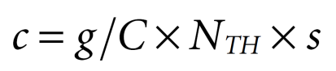 | 2.26
где:
c – пропускная способность группы полос, прив. авт./ч
g/C – относительная эффективная длительность зеленого сигнала, с
N_{TH} - количество полос в группе
S - поток насыщения (1900 авт/ч полоса)
Средняя задержка:
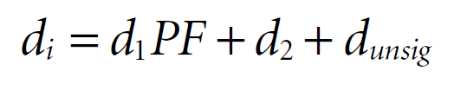 | 2.27
где:
d₁ – стандартная задержка, с (с/авт)
PF – коэффициент прогрессии
d₂ – дополнительная задержка, с (с/авт)
Значения коэффициента PF принимаются по таблице 2.10.

Таблица 2.10 – Значения коэффициента прогресс при упрощенных расчетах регулируемых перекрестков
Качество прогрессии | Коэффициент прогрессии PF
Хорошее  (координация | 0,70
Среднее (случайное прибытие) | 1,00
Плохое (отсутствует координация между перекрестками) | 1,25

Стандартная задержка в составе средней задержки:
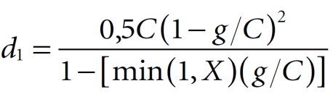 | 2.28
где:
d₁ – стандартная задержка, с (с/авт)
C– длительность цикла регулирования, с
g/C– относительная эффективная длительность зеленого сигнала, с
c– пропускная способность группы полос, прив.авт./полоса.

Дополнительная задержка в составе средней задержки:
2.29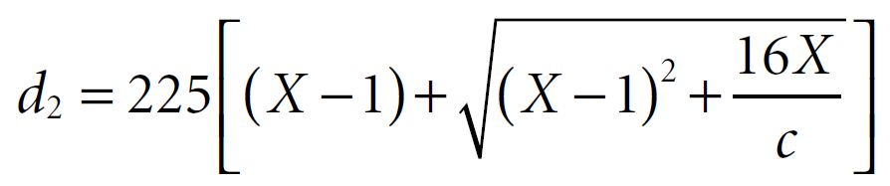 | 2.29
где:
d₂ – дополнительная задержка, с (с/авт)
Х– коэффициент насыщения (коэффициент загрузки) группы полос;
c– пропускная способность полосы, прив.авт./полоса.

Средняя длина очереди:
$$Q≃\frac{d_{1}v}{3600}$$ | 2.30
где:
Q– средняя (терминированная) длина очереди, прив.авт.
d₁ – стандартная задержка, с (с/авт)
v– интенсивность движения, прив.авт./полоса
Упрощенная оценка очереди 95% обеспеченности
$$Q_{95\%}≃2Q$$ | 2.31

Критерии введения и алгоритмы локального адаптивного управления
Возможность введения адаптивного управления следует рассматривать для объектов управления, где уже создано и функционирует светофорное управление дорожным движением на локальных объектах.
Основные критерии (условия) введения светофорного регулирования:
- критическая интенсивность движения конфликтующих транспортных потоков, как правило, от 800x100 до 400x200 авт./ч. Введение светофорного регулирования считается оправданным, если в течение 8 ч суммарно рабочего дня недели интенсивность движения на объекте превышает критическую. Для небольших населенных пунктов (менее 10 тыс. жителей) минимальные значения интенсивности движения могут быть снижены на 30 %;
- критическая интенсивность конфликтующих транспортных и пешеходных потоков, как правило, свыше 600 авт./ч х 150 чел./ч. Введение светофорного регулирования считается оправданным, если указанные соотношения имеют место в те же 8 ч суммарно рабочего дня недели. Для небольших населенных пунктов нормативы могут быть снижены на 30 %;
- наличие аварийного объекта. Введение светофорного регулирования считается оправданным, если за последние 12 месяцев произошло не менее 3 аварий, которые могли бы быть предотвращены при наличии светофорной сигнализации;
- если требования приведенных выше условий выполняются в комбинации не менее чем на 80 %, то введение светофорного регулирования оправдано;
Целесообразность введения адаптивного управления окончательно определяется на стадии предпроектных работ по организации дорожного движения на основе:
- обследования объекта управления;
- разработки технико-экономического обоснования (ТЭО) и задания на проектирование.
Предварительное обследование объекта управления заключается в выдаче заказчиком исходных данных о геометрии и особенностях района управления, организации движения в целом и на отдельных перекрестках, а также статистическом обследовании, т.е. измерении характеристик транспортных и пешеходных потоков.
ТЭО состоит из разделов:
- характеристика объекта (включая результаты обследования);
- выбор уровня управления;
- основные характеристики;
- капитальные затраты;
- эксплуатационные затраты;
- определение источников экономии;
- определение экономического эффекта и срока окупаемости.
ТЭО содержит:
- технико-экономические показатели до и после внедрения системы;
- состав и стоимость оборудования и обоснование статей капитальных и эксплуатационных затрат;
- численность и фонд заработной платы обслуживающего персонала.
Стадия предпроектных работ заканчивается разработкой задания на проектирование и плана-графика работ по введению адаптивного управления. Утвержденное задание на проектирование служит основанием для выполнения проектных работ.
В отдельных случаях при особо сложном характере объекта или включении дополнительных задач структурно-алгоритмическая часть разрабатывается отдельно на основании технического задания.
Задание на проектирование разрабатывается исполнителем (исполнителями) с участием заказчика. Целесообразность введения адаптивного управления обосновывается проектной организацией, разрабатывающей ТЭО и включает:
- определение основных параметров, характеризующих город;
- прогнозирование значений этих параметров на год внедрения;
- оценку требуемого уровня управления;
- предварительное обследование объекта управления
- ориентировочную расстановку оборудования в соответствии требуемым уровнем управления и кругом решаемых задач;
- предварительный расчет экономической эффективности.
Введение адаптивного управления должно сопровождаться мероприятиями по улучшению организации движения на перекрестке или в районе управления, которые определяются заказчиком параллельно с решением основных задач, касающихся внедрения адаптивного управления.
К таким мероприятиям относятся для перекрестка:
- разметка проезжей части; установка дорожных знаков;
- расширение проезжей части, устранение узких мест, устройство дополнительной полосы;
- перенесение остановок пассажирского транспорта и др.;
для района управления (кроме указанных мероприятий):
- введение одностороннего движения;
- ограничение движения отдельных видов транспорта, выделение специальных полос для движения транспортных средств общего пользования и др.

Управление пешеходными потоками при пиковой интенсивности движения

Управление пешеходными потоками на регулируемом пешеходном переходе
Алгоритм регулирования пешеходного пересечения на базе нечеткой логики предусматривает использование в качестве выходной переменной решения о прекращении или продлении разрешающего автомобильного сигнала, а в качестве входных - суммарное время ожидания пешеходами, количество машин между двумя детекторами на расстоянии 60 м, а также среднее расстояние между следующими друг за другом автомобилями.
С целью предупреждения заторовой ситуации предлагается определять время ожидания разрешающего сигнала пешеходного перехода в зависимости от двух величин: времени, прошедшего с последнего пешеходного перехода, и размера очереди транспортных средств, скопившихся перед переходом за это время. Если пешеходы осуществляли переход недавно, а размер очереди транспортных средств велик, то с целью предупреждения или стимулирования разъезда этой очереди нужно увеличить время ожидания пешеходной фазы. Если же, наоборот, времени с последнего перехода прошло много, а транспортных средств скопилось немного, время ожидания следует уменьшить с целью скорейшего пропуска пешеходов. При этом каждому сочетанию значений времени с последнего перехода и размера очереди следует сопоставить определенное значение времени ожидания следующей пешеходной фазы.
При использовании такой модели цикла работы вызывного светофора даже уже образовавшийся затор имеет возможность разъехаться в течение конечного числа циклов регулирования. Размер очереди транспортных средств можно определять при помощи детекторов транспорта, например, на основе камер видеонаблюдения, совместно с выполнением ими других функций. Оценку времени, прошедшего с последней пешеходной фазы, и размера скопившейся перед переходом очереди транспортных средств, а также принятие решения о времени ожидания пешеходной фазы и времени ее действия можно проводить при помощи математического аппарата нечеткой логики.
Такой подход к управлению пешеходными потоками на переходе в часы пиковой нагрузки позволит снизить возможность заторовой ситуации, а в случае ее возникновения привести ситуацию в норму в течение нескольких циклов.

Управление пешеходными потока на регулируемом пересечении
Алгоритмы нечеткой логии применимы для относительно изолированного регулируемого пешеходного перехода, однако не находят применения для управления на регулируемом пересечении.
При анализе возможностей управления пешеходными потоками в условиях пиковой интенсивности транспортных потоков необходимо выделить два возможных варианта
- Пиковая интенсивность пешеходных потоков
- Интенсивность пешеходных потоков не является критической
Одним из наиболее оптимальных методов при управлении является разделение управления на регулируемом пересечении не по жестко заданным фазам, а фактически по наиболее загруженным направлениям на основании детекторов транспорта и пешеходов. При использовании механизмов регулирования по отдельным направлениям появляется возможность организации управления с пропуском не целых фаз регулирования (что фактически невозможно при пиковых значениях интенсивности транспортного потока), а исключением отдельных направлений (к примеру, пешеходного направления в случае отсутствия пешеходов на перекрестке). Однако, так же следует учитывать и время терпеливого ожидания. Время терпеливого ожидания пешеходом зеленого сигнала светофора — это максимальное время, которое пешеход готов потратить на ожидание зеленого сигнала светофора. Как только это время будет превышено, пешеход нарушит требование запрещающего сигнала светофора. Время терпеливого ожидания зависит от нескольких факторов. Основные из них:
1. Время горения красного сигнала;
2. Ширина проезжей части;
3. Дистанция между автомобилями (интенсивность и скорость движения).
В условиях пиковых значений интенсивности транспортных и пешеходных потоков пропуск отдельных пешеходных направлений должен вестись с обязательным учетом геометрических параметров островков накопления для ожидания разрешающего сигнала пешеходами.
Применение таких методов для организации пешеходного движения требует применения детекторов пешеходов, в том числе с использованием видеодетекторов.

Размещение детекторов транспорта по функциональным признакам для реализации локального адаптивного управления
При локальном управлении ДТ устанавливают на подходе к перекрестку, обеспечивая реализацию алгоритма местного гибкого регулирования (МГР). Для реализации адаптивных алгоритмов управления на локальном объекте (перекрестке), а также задач мониторинга и сбора статистики чувствительные элементы детектора транспорта располагаются на расстоянии 20-50 м от стоп-линии на каждой полосе движения.

Рисунок 2.20 – Пример схемы расстановки ДТ на перекрестке для регистрации потока

Комплекс параметров (направление движения, категории транспортных средств и др.) регистрируется с помощью видеодетекторов (рисунок 2.21).
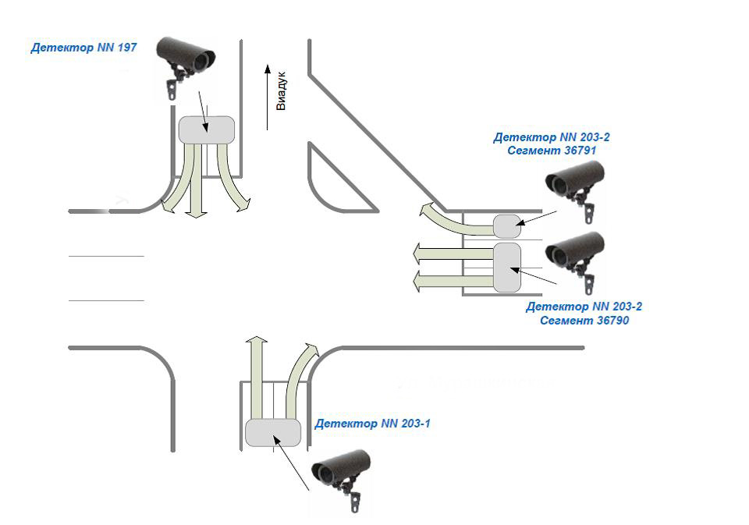
Рисунок 2.21 – Пример схемы расстановки видеодетекторов

Во многих случаях расстановку ДТ целесообразно совмещать с системами фотовидеофиксации нарушений ПДД и весогабаритного контроля (рисунки 2.22 и 2.23)
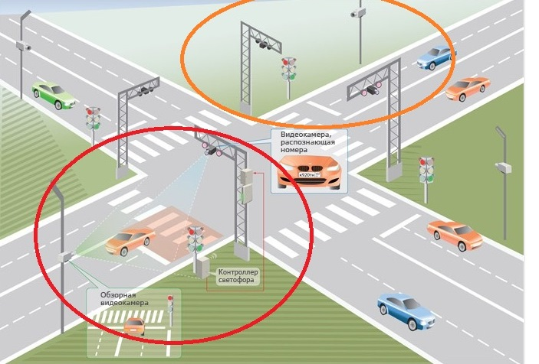

Рисунок 2.22 – Пример схемы расстановки видеодетекторов, совмещенных с системой фотовидеофиксации нарушений ПДД

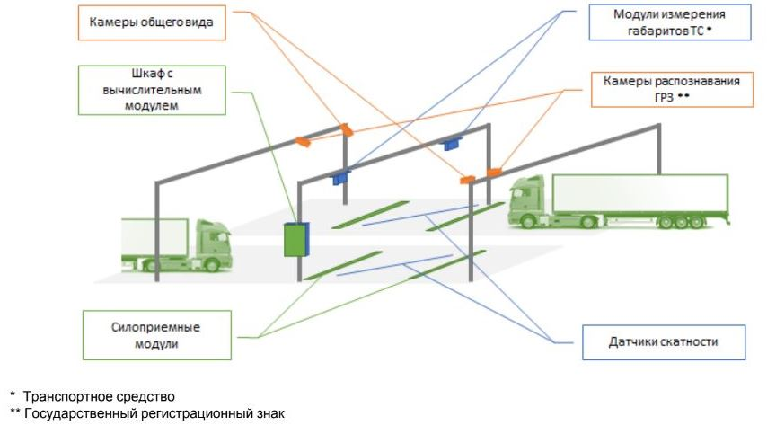
Рисунок 2.23 – Пример схемы расстановки видеодетекторов, совмещенных с весогабаритным контролем

Определение уровня обслуживания транспортных средств и пешеходов

Уровень обслуживания транспортных потоков
Качество организации дорожного движения и условиях движения транспортных потоков на регулируемых пересечениях оцениваются средней задержкой (таблица 2.10).
Таблица 2.10 -Уровни обслуживания транспортных средств на регулируемом перекрестке
Уровень обслуживания | Средняя задержка d, с
A | ≤10
B | 10 - 20
C | 20 - 35
D | 35 - 55
E | 55 - 80
F | >80
Примечание: значение коэффициента насыщения X соответствует уровню обслуживания F.

Уровням обслуживания соответствуют следующие условия движения транспортных на регулируемых пересечениях:
Уровень обслуживания A: Небольшая задержка регулирования – до 10 c. Достигается, когда большая часть автомобилей прибывает к перекрестку и проезжает его на зеленый сигнал.
Уровень обслуживания B: Величина задержки регулирования находится в границах от 10 до 20 c. Достигается при достаточно хорошей прогрессии (когда большая часть автомобилей прибывает на зеленый сигнал) или при коротком цикле регулирования. Число остановившихся автомобилей возрастает по сравнению с уровнем обслуживания A.
Уровень обслуживания C: Величина задержки регулирования находится в границах от 20 до 35 c. Достигается при длинном цикле регулирования, плохой прогрессии. Число остановившихся автомобилей значительно, но, тем не менее, значительная часть автомобилей проезжают перекресток без остановок.
Уровень обслуживания D: Величина задержки регулирования находится в границах от 35 до 55 c. Почти все автомобили останавливаются. Наличие высоких значений коэффициента насыщения X (отношения интенсивности движения к пропускной способности). Наблюдаемое количество циклов с перенасыщением (коэффициент насыщения X больше 1) очень велико.
Уровень обслуживания E: Величина задержки регулирования находится в границах от 55 до 80 c). В большей части циклов наблюдается перенасыщение (коэффициент насыщения X больше 1).
Уровень обслуживания F: Величина задержки регулирования находится в границах от 80 и более секунд. Такой уровень обслуживания рассматривается как неприемлемый.
Средняя задержка на перекрестке рассчитывается как отношение суммарной задержки на всех подходах перекрестка к суммарной интенсивности движения на нем.

Уровень обслуживания пешеходов
Условия движения пешеходов на переходах оцениваются величиной их средней задержки (таблица 2.11):
$d_{p}=\frac{{\left(C-g\right)}^{2}}{C}$ (2.32)
где
d_{p}– средняя задержка пешехода при движении через регулируемый пешеходный переход, с;
С – длительность цикла регулирования, с;
g – длительность зеленого сигнала, разрешающего движение пешеходов, с.

Таблица 2.11 – Уровни обслуживания пешеходов на регулируемых переходах
Уровеньобслуживания | Средняя задержка  пешеходаd_{p}, с | Вероятность нарушения пешеходами правил дорожного движения
A | <10 | Низкая
B | ≥ 10 - 20
C | >20 - 30 | Умеренная
D | >30 - 40
E | > 40 - 60 | Высокая
F | >60 | Очень высокая

Желательно обеспечивать задержку пешеходов менее 40 с.
Средняя задержка пешеходов на всех переходах перекрестка рассчитывается как отношение суммарной задержки пешеходов за цикл к общему количеству пешеходов, прибывающих за цикл.

Методы мониторинга параметров светофорного регулирования на локальном изолированном пересечении

Мониторинг интенсивности движения пешеходных потоков на светофорных объектах
Мониторинг интенсивности движения пешеходных потоков на светофорных объектах проводится в рамках общих рекомендаций по проведению мониторинга качества созданных пешеходных пространств.
При проектировании светофорного объекта интенсивность движения рекомендуется определять исходя из данных пунктов автоматизированной системы учета интенсивности движения, либо данных, определяемых специальным передвижным пунктом учета интенсивности движения, либо визуального изучения .
Показатели, характеризующие пешеходные потоки, аналогичны показателям, характеризующим транспортные потоки: интенсивность, плотность и скорость (таблица 2.12)
Таблица 2.12 - Критерии оценки состояния пешеходного движения на отдельных элементах улично-дорожной сети
Вид движения | Элемент дорожной сети | Критерий оценки
Пешеходное | Тротуары | Пропускная способность; Скорость; Плотность пешеходного потока
Пешеходное | Нерегулируемые переходы | Средняя задержка  Размер очереди (территория, занятая пешеходами)
Пешеходное | Регулируемые переходы | Пропускная способность; Средняя задержка; Размер очереди (территория, занятая пешеходами)
Интенсивность пешеходного потока определяется численностью пешеходов, проходящих через определенное сечение пути в единицу времени, и колеблется в широких пределах в зависимости от функционального назначения дороги и расположенных на ней объектов притяжения, например, станций метрополитена.
Плотность пешеходного потока определяется численностью пешеходов, приходящихся на 1 м2 площади. Плотность пешеходного потока так же, как и интенсивность, колеблется в широких пределах и оказывает влияние на скорость движения пешеходов и пропускную способность пешеходных путей. Предельная плотность пешеходного потока определяется соответствующими габаритными размерами движущихся объектов. Так, человек в статическом положении в летней одежде занимает площадь 0,1...0,2 м², в зимней одежде - 0,25 м², а при наличии ручной клади - до 0,5 м².
Скорость пешеходного потока обусловлена скоростью передвижения пешеходов в потоке. Скорость движения человека спокойным шагом в среднем составляет 0,5...1,6 м/с и зависит от его возраста и состояния здоровья, цели передвижения, дорожных условий, состояния окружающей среды.
Для пешеходных потоков характерна значительная временная неравномерность в течение суток. Для разработки конкретных решений по организации дорожного движения пешеходов на перекрестке данные должны быть получены натурными наблюдениями.
При оперативном учете измерения для определения интенсивности движения следует делать замеры в утренние и вечерние часы пик (с 7 до 10 ч и с 16 до 19 ч) и в дневное время – в течение каждого часа по 15 мин в один из дней в середине недели (во вторник, среду или четверг) во второй-третьей неделе месяца.
Для получения более точных данных обычно применяют 16-часовые (с 6 до 22 ч) и 12-часовые (с 7 до 19 ч) наблюдения. Замеры рекомендуется производить в течение каждого часа по 15 мин в утренние и вечерние часы пик и дневное время в один из дней в середине недели (во вторник, среду или четверг) во второй-третьей неделе месяца.
Последующие обработка и анализ данных обследования заключаются в обобщении и представлении окончательных результатов в виде таблиц и графиков.

Оценка эффективности регулирования транспортных потоков на локальном изолированном пересечении

Критерии оценки эффективности регулирования транспортных потоков на светофорных объектах
Продолжительность средней задержки транспортного средства получила широкое применение в качестве критерия оптимизации управления на отдельном пересечении.
Для практических расчетов величины средней задержки рекомендуется формула Вебстера, по которой:
где
C – длительность цикла, с;
λ – относительная эффективная длительность зеленого сигнала;
x – коэффициент насыщения;
q – интенсивность движения, прив.ед./с.

Входящие в состав формулы λ, x и q определяются как:
λ = g/C;
;
q = Q/3600.
Здесь
g – эффективная длительность зеленого сигнала, с;
Q – интенсивность движения, прив. ед./ч;
M– поток насыщения, прив.ед./ч.
Традиционно для оценки уровня безопасности на дорожной сети используются методики, основанные на обобщении и анализе статистических данных о дорожно-транспортных происшествиях.
С учетом роста уровня автомобилизации особое значение приобретают экологические показатели. Частые торможения и остановки транспортных средств повышают вероятность использования водителями понижающих передач и работы двигателя на не экономичных режимах. Это способствует загрязнению атмосферы продуктами неполного сгорания топлива и увеличению транспортного шума. Поэтому параметры управления движением должны обеспечивать стабильность скоростного режима и снижение числа и продолжительности остановок транспортных средств.

Расчет показателей для оценки экономической эффективности регулирования транспортных потоков на светофорных объектах
Мероприятия по введению светофорного регулирования на пересечениях и примыканиях автомобильных дорог обосновываются расчетом стоимости времени, затрачиваемого транспортными средствами при передвижении по конкретному участку улично-дорожной сети:
где
Т_{тр} - годовые затраты времени всего потока автомобилей при определенном способе организации дорожного движения, авт.- ч;
n - число типов подвижного состава, принятых к рассмотрению;
$S_{a-r}^{ср}$- средняя стоимостьединицы времени одного автомобиля.
Средняя стоимость единицы времени одного автомобиля рассчитывается так:
где
d_{i}– доля автомобилей определенного типа в транспортном потоке;
$S_{a-r}^{i}$- стоимость 1 авт.- час для автомобиля i–го типа.
На нерегулируемых пересечениях дорог в одном уровне затраты времени транспортных средств за год вычисляются по формуле:
где
N_{em} - интенсивность движения в час пик по второстепенной дороге (в обоих направлениях), авт.- ч;
t₀ - средняя задержка одного автомобиля, с.;
к_{н} - коэффициент неравномерности движения в течение суток
Затраты времени на регулируемом перекрестке транспортных средств за год:
где:
N_{гл} и N_{вт}– интенсивность движения, соответственно, по главной и второстепенной дороге в час пик, авт- ч;
t₀ – средняя задержка (определяется как средневзвешенная задержка автомобилей, следующих в конфликтующих направлениях), с.
Средняя задержка рассчитывается следующим образом:
где
t_{0i}– средняя задержка в данной фазе в данном направлении, с;
N_{i}– количество автомобилей, проходящих перекресток в час пик в одной фазе в данном направлении, с;
m – число фаз регулирования.
На регулируемом перекрестке средняя задержка автомобилей зависит от режима регулирования:
где
Т_{ц}– длительность цикла светофорного регулирования;
t_{з}– длительность зеленого сигнала светофора.
Затраты, связанные с нахождением в пути пассажиров за год при различных способах организации движения, определяются по формуле:
где
Т_{mp}– время, теряемое всеми видами транспорта за год, авт.- ч;
- S_{n}– средняя величина потерь, приходящаяся на 1 час пребывания в пути пассажиров и пешеходов;
- d_{а}и d_{л}– доли, соответственно, автобусов и легковых автомобилей в транспортном потоке;
- В_{а}и В_{л}– номинальные вместимости соответственно автобусов и легковых автомобилей;
- η_{а}, η_{л}- средние коэффициенты наполнения, соответственно, автобусов и легковых автомобилей.
Затраты по эксплуатации технических средств регулирования движением:
где
И_{р}– затраты на выполнение текущего и профилактического ремонта;
И_{эн} затраты на электроэнергию;
И_{а}– амортизационные отчисления;
И_{зп} – заработная плата обслуживающего персонала, руб.
Затраты на выполнение текущего и профилактического ремонта:
где
К_{б} – балансовая стоимость технических средств, руб.;
n_{р}– норма отчислений на текущий ремонт и содержание.
Затраты на электроэнергию:
где
Ц_{ЭН} – стоимость 1 кВт/ч электроэнергии;
k_{м}– коэффициент использования установленной мощности;
Р – установленная мощность токоприемника, кВт;
Т_{рб}– число часов работы оборудования в течение года (определяется как произведение дней работы в году на число часов работы в сутки).
Амортизационные отчисления:
где n_{а}- норма амортизационных отчислений на полное восстановление и капитальный ремонт

Оценка эффективности регулирования пешеходных потоков локальном изолированном пересечении
Оценка влияния мероприятий по повышению безопасности дорожного движения на сокращение аварийности на участках светофорного регулирования пешеходных потоков выполняется на основе сопоставления наблюдаемого уровня аварийности до выполнения соответствующих дорожных работ с уровнем аварийности после их проведения. Прогнозируемое снижение уровня аварийности после реализации планируемых мероприятий устанавливается расчетным путем с использованием результатов ранее выполненных натурных наблюдений за изменением числа ДТП в результате выполнения дорожных работ, направленных на улучшение условий движения.
В качестве исходного показателя, характеризующего ожидаемое изменение состояния аварийности в результате проведения мероприятий, используется средняя вероятность снижения количества ДТП на рассматриваемом участке дороги (P_{m}) выраженная в долях единицы. В таблице 10.2.2 приведены значения указанного показателя для различных мероприятий по повышению безопасности дорожного движения.
При оценке вероятности снижения уровня аварийности в результате проведения дорожных работ на участках концентрации ДТП необходимо учитывать протяженность участков, на которую распространяется мероприятие. Если протяженность участка дорожных работ меньше длины участка концентрации ДТП, то вероятность снижения аварийности определяется по формуле
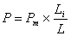
где
L_{i} - протяженность участка реализации мероприятия с зонами влияния, км;
L - протяженность участка концентрации ДТП, км;
Р_{m} - средняя вероятность снижения числа ДТП

Таблица 2.13 - Вероятности снижения числа ДТП на участках светофорного регулирования пешеходных потоков

№  п/п | Мероприятия по повышению безопасности движения по элементам и характерным участкам дорог | Вероятность снижения числа ДТП в долях единицы
№  п/п |  | Общего числа ДТП | ДТП с пострадавшими
1. | Введение светофорного регулирования:
 | - на пересечениях | 0.52 | 0.40
 | - на примыканиях | 0.26 | 0.20
2. | Светофорное регулирование пешеходного движения | 0.21 | 0,10
3. | Канализирование движения:
 | - на пересечениях | 0.50 | 0.30
 | - на примыканиях | 0.10 | 0.05
 | - на пересечениях и примыканиях со светофорным регулированием | 0.26 | 0.15
 | - устройство островков безопасности разметкой для левоповоротных потоков | 0.50 | 0.35
 | - устройство островков безопасности барьерного типа для левоповоротных потоков | 0.58 | 0.38
4. | Изменение ограничений скорости движения:
 | с 70 до 50 км/ч | 0.21 | 0.16
 | с 70 до 60 км/ч | 0.10 | 0.08
 | с 80 до 50км/ч | 0.29 | 0.22
 | с 80 до 60 км/ч | 0.20 | 0.15
 | с 80 до 70 км/ч | 0.09 | 0.07
 | со 100 до 70 км /ч | 0.46 | 0.35
 | со 100 до 80 км/ч | 0.39 | 0.30
5. | Строительство пешеходного перехода в разных уровнях | 0.24 | 0.15
6. | Установка пешеходных ограждений | 0.20 | 0.27
7. | Устройство разметки типа "зебра" на пешеходных переходах | 0.26 | 0.35

При оценке вероятности снижения уровня аварийности в результате проведения дорожных работ на участках светофорного регулирования пешеходного движения необходимо учитывать, что протяженность участков, на которую распространяется мероприятие, включает 50 м дороги до и после пересечения.

Оценка эффективности адаптивного управления локальном изолированном пересечении

Показатели оценки эффективности адаптивного управления светофорными объектами
На сегодняшний день существует множество алгоритмов адаптивного управления, и этот аспект создает проблему их обоснованного выбора и эффективного применения в условиях заданного светофорного объекта.
Адаптивное управление базируется на сборе данных о транспортных потоках, который может осуществляться как в режиме реального времени, так и заранее.
Задачи и алгоритмы адаптивного управления меняются в зависимости от совокупной характеристики транспортных запросов на контролируемом пересечении, называемой показателем насыщенности. Показатель насыщенности характеризует теоретическую возможность безостановочного пропуска транспортных средств через рассматриваемый перекресток и численно равен сумме отношений интенсивностей движения к потокам насыщения на конфликтных направлениях.
Очевидно, что, если показатель насыщения больше 1, то суммарный транспортный запрос по конфликтным направлениям пересечения превышает сумму потоков насыщения транспортных полос, обслуживающих эти направления. В таком случае пропустить весь подъезжающий транспорт за 1 цикл теоретически невозможно, и задачей адаптивного управления является уменьшение очередей, то есть снижение суммарной комплексной задержки. Если же показатель насыщения меньше единицы, то задача адаптивного управления – предотвратить очереди, то есть добиться максимального приближения к безостановочному движению.
К основным критериям для оценки эффективности адаптивного управления относят:
- задержки транспортных средств (маш-час);
- задержки пассажиров (чел-час);
- расход топлива (литр);
- эксплуатационные расходы.
Внедрение адаптивного управления позволяет существенно улучшить транспортную ситуацию, приблизив реальную пропускную способность дорог к ее теоретическому максимуму, и получить значительный экономический, социальный и экологический эффект. Пример фактического годового эффекта от внедрения адаптивного управления на рядовом четырехстороннем пересечении с двухполосным движением приведен на рисунке 2.24.
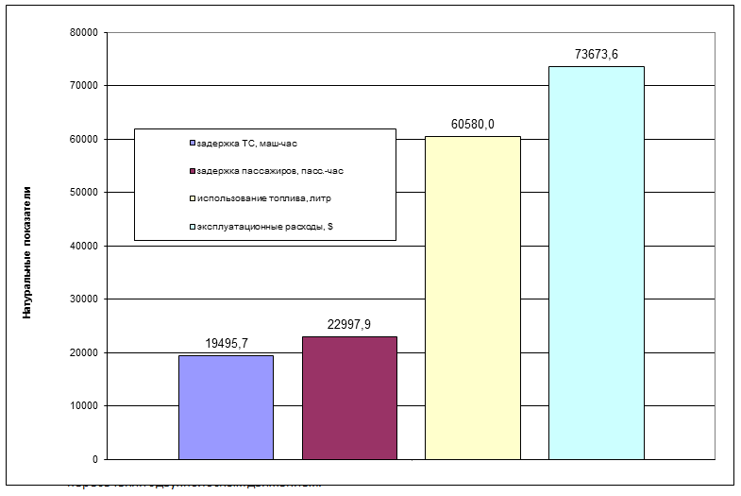
Рисунок 2.24 - Годовые эффекты от внедрения адаптивного управления на рядовом четырехстороннем пересечении с двухполосным движением

Оптимизация работы светофорных объектов в составе АСУ ДД в целях повышения пропускной способности улично-дорожной сети

Увеличение пропускной способности как критерий и условие введения координированного управления движением транспортных потоков с использованием светофорного регулирования
Возможность введения координированного управления следует рассматривать для уровней обслуживания С и D. Состояние потока при данных уровнях обслуживания характеризуется движением большими группами или непрерывно, обгоны затруднены или невозможны. При этом остается запас пропускной способности до перехода в режим обслуживание Е, при котором характерно стабильное поведение потока в предзаторовом и заторовом состояниях. Основная задача введения координированного управления – предотвращение смещения характеристик транспортного потока в зону насыщенного движения и нестабильного потока.
Целесообразность введения адаптивного и (или) координированного управления окончательно определяется в комплексной схеме организации дорожного движения на основе:
-обследования объекта управления;
- разработки технико-экономического обоснования (ТЭО) и задания на проектирование.

Условия повышения пропускной способности за счет оптимизации режимов светофорного регулирования
На пропускную способность влияет большое количество факторов, зависящих от технических параметров автомобильной дороги и автомобилей. Поэтому для получения надежных данных о пропускной способности должны быть учтены показатели, характеризующие взаимодействие между автомобилями в потоке в различных дорожных условиях.
На пропускную способность регулируемого пересечения влияют следующие параметры:
- ширина полос движения
- продольные уклоны
- наличие уличных стоянок
- наличие пунктов остановки общественного транспорта
- тип территории
- лево- и право поворотные направления
- наличие пешеходного движения
- количество фаз регулирования
-длительность цикла регулирования
- длительность зеленого сигнала фазы в цикле
Оценка пропускной способности пересечений со светофорным регулированием может производиться с использованием ОДМ 218.2.020-2012.
Регулируемое пересечение является участком с минимальной пропускной способностью, относительно линейных участков улично-дорожной сети на подходе к пересечению.
При оптимизации режимов регулирования для повышения пропускной способности пересечения при автоматизированном управлении определяется пропускная способность полосы движения проезжей части в сечении линии «Стоп» со следующими допущениями:
- все автомобили, движущиеся через перекресток, могут задерживаться перед светофором, что имеет место на практике при движении транспортных потоков значительной плотности при полном использовании пропускной способности проезжей части
-вследствие образования очереди автомобилей перед перекрестком после включения разрешающего сигнала светофора скорость транспортных средств, начинающих движение через пересечение, и временные интервалы между ними одинаковы, независимо от динамических качеств конкретных автомобилей.
При наличии изложенных условий пропускную способность одной полосы проезжей части в сечении стоп-линии можно рассчитать по формуле
$$N=3600∙\frac{\left(t_{з}-a\right)}{t_{п}*T_{ц}}$$
где
з
$t_{з}$ – время горения зеленой фазы светофора, с;
п
ц
а – задержка транспортных средств на старте;
$t_{п}$– средний интервал движения автомобилей через стоп-линию, с;
$T_{ц}$–продолжительность цикла регулирования, с.
Принимая во внимание, что движение через стоп-линию не только начинается с небольшим запаздыванием после включения разрешающего сигнала, но и заканчивается несколько позже момента его окончания, формулу представляем в виде
$$N=3600∙\frac{t_{з}}{t_{п}*T_{ц}}$$
Определяющим фактором изменения пропускной способности створа стоп-линии регулируемого перекрестка является отношение времени горения зеленого сигнала к общей продолжительности цикла регулирования – пофазный коэффициент.
Пофазный коэффициент К_{ф} вычисляется по формуле
$$K_{ф}={t_{з}}/{T_{ц}}$$

Повышение безопасности дорожного движения методами оптимизации режимов светофорного регулирования
Параметры управления транспортным потоком имеют достаточно сложную структуру, обусловленную спецификой объекта управления. Их можно представить в виде параметров цикла светофорного регулирования, компонентами которого являются:
- длительности основных тактов;
- длительности промежуточных тактов (переходных интервалов);
- длительности фаз управления;
- длительность цикла;
- состав фаз в цикле;
- последовательность фаз в цикле;
- временные сдвиги между включениями фаз на соседних перекрестках, влияющие на возможность безостановочного движения транспортных средств по дорожной сети (программное или координированное управление).
Светофорное регулирование предназначено для следующих задач:
- упорядоченный поочередный пропуск транспортных средств и пешеходов на пересечениях и суженных участках дорог с целью сокращения задержек движения и предотвращения дорожно-транспортных происшествий;
- координированное управление движением транспортных потоков на пересечениях в пределах магистрали или района;
- эффективное использование пропускной способности улично-дорожной сети за счет упорядочения движения и выравнивания скорости транспортных потоков.
В зависимости от требований обеспечения безопасности дорожного движения на регулируемом участке УДС, необходимо принятие следующих вариантов управление на магистралях и при координированном управлении:
- варианты пофазного управления и управления по отдельным направлениям, каждое в двух модификациях, разрешающим наличие конфликтных точек, т. е. «просачивание», и не разрешающим наличие конфликтных точек транспортных потоков между собой и с пешеходами;
- вариант комбинированного (связанного) управления с использованием первых двух вариантов в одном цикле управления.
Основные задачи применения светофорного регулирования в обеспечении безопасности дорожного движения, отражены путем соблюдения следующих условий оптимизации транспортных потоков:
- разграничение / совмещение транспортных потоков
- сокращение конфликтных точек в период разрешающих сигналов светофорного регулирования
- обеспечение оптимальной скорости движения транспортных средств
- сокращение количества остановок ТС на участке УДС
- обеспечение времени совершения маневра (время горения предупреждающего сигнала)
- снижение вероятности перекрытия перекрестка в результате затора и другие.
С учетом основных задач обеспечения безопасного управления транспортными потоками определен наиболее популярный метод обеспечения «гармонизации» транспортных потоков, который направленная на приведение к равной скорости движения транспортных средств на всех участках УДС, приведение транспортного потока к ламинарному состоянию.
Приведение движения транспортного потока путем координированного управления светофорного регулирования к равной скорости на каждому из участков УДС, может обеспечиваться следующими математическими описаниями:
Модель Нещелла Г., определяет безопасную (оптимальную) скорость, зависящую от дистанции до лидера:
$$v_{n}\left(t+τ\right)=V\left(\frac{1}{δ_{n}(t)}\right)$$
Модель основана на адаптации водителей к оптимальной скорости движения, не привязываясь к скорости лидера или ведомого автомобиля.
При этом водитель ведомого автомобиля сохраняет максимально возможную скорость в отношении лидера.
Модель Бандо М. «оптимальной» скорости:
$$a_{n}\left(t\right)=α(V(δ_{n}-v_{n})$$
где α – коэффициент чувствительности; $V(δ_{n})$ – функция оптимальной скорости $V\left(δ_{n}\right)=\tanh\left(δ_{n}-2\right)+\tanh{(2)}$.

Модель разумного водителя (IDM – Intelligent Drive Model) Трайбер М.:
$$a_{n}(t)=a∙\left(1-{\left(\frac{v_{n}(t)}{v_{0}}\right)}^{δ}-{\left(\frac{s^{*}(v_{n}\left(t\right),v_{n}\left(t\right)-v_{n+1}\left(t\right))}{s_{n}(t)}\right)}^{2}\right)$$
где ɑ – максимальное ускорение; $v_{0}$ – «желаемая» скорость в свободных условиях; s*(.) – «желательная» минимальная дистанция, определяемая как:
$$s^{*}\left(v_{n}\left(t\right),v_{n}\left(t\right)-v_{n+1}\left(t\right)\right)=s_{0}+v_{n}\left(t\right)T+\frac{v_{n}\left(t\right)∙(v_{n}\left(t\right)-v_{n+1}\left(t\right))}{2\sqrt{ab}}$$
где $s_{0}$ – минимальная дистанция; $T$ – «желательная» временная дистанция; $b$ – комфортное замедление.
Описание стратегии достижения водителем «желаемой» скорости $v_{0}$ в свободных условиях ${\dot{v}}_{free}\left(v\right)=a∙{\left(\frac{v_{n}(t)}{v_{0}}\right)}^{δ}$,
а ${{\dot{v}}_{brake}\left(v\right)=a∙\left(\frac{s^{*}(v_{n}\left(t\right),v_{n}\left(t\right)-v_{n+1}\left(t\right))}{s_{n}(t)}\right)}^{2}$ – определяет взаимодействие с лидером.
Если расстояние до лидера $s_{n}(t)$ большое, то участник взаимодействия ${\dot{v}}_{brake}\left(v\right)$ не значителен, и модель ускорения IDM сводится к уравнению достижения «желательной» скорости ${\dot{v}}_{free}\left(v\right)$, которая является убывающей функцией скорости и принимающее значения в диапазоне от $\dot{v}\left(0\right)=a$ до $\dot{v}\left(v_{0}\right)=0$.
Для более плотного транспортного потока слагаемое замедления ${\dot{v}}_{brake}\left(v\right)$ становится значимым в зависимости от соотношения между эффективной «желательной» минимальной дистанцией s*() и текущей дистанцией $s_{n}\left(t\right)$.
Таким образом, возможной задачей выстраивания оптимальных алгоритмов управления светофорным регулированием при координированном управлении, с учетом обеспечения безопасности дорожного движения, методом оптимизации скорости движения транспортного потока, могут быть приняты ограничения скоростного режима на управляемых участках УДС и запреты совершения маневров.

Предпроектное обследование условий движения транспортных и пешеходных потоков на улично-дорожной сети при создании и оптимизации работы АСУ ДД

Определение объема работ по измерению характеристик транспортных потоков
Основными характеристиками объекта управления, учитываемыми при проектировании и эксплуатации АСУД, являются: интенсивность движения транспортных (пешеходных) потоков; состав потока; скорость транспортных единиц.
Физическая интенсивность движения - это количество ТЕ (пешеходов), проходящих через заданное сечение магистрали (пешеходного перехода) в единицу времени (ед/ч). Для ТП кроме физической интенсивности различают также приведенную, которая определяется по физической с учетом коэффициентов различных видов транспорта к одному расчетному виду (легковой автомобиль).
Скорость ТЕ ($V_{ТЕ}$) вычисляется по формуле
$V_{ТЕ}={l_{б}}/{t_{б}}$, м/с,
где
$t_{б}$- время проезда, с;
$l_{б}$- базовое расстояние, м.
Различают скорость движения и скорость сообщения. При определении скорости движения время$t_{б}$находится для таких участков $l_{б}$на которых ТЕ двигалась без остановок, а скорости сообщения - время движения плюс время остановок. По результатам измерений определяют средние скорости движения (на перегоне) или сообщения (на маршруте) для данных интенсивности и состава потока.
В качестве характеристик уровня управления используются время проезда (по основным маршрутам) или задержка ТЕ на перекрестке. Время проезда при определении эффективности управления определяется для одного и того же маршрута в условиях свободного движения ($t_{св}$), локального ($t_{лок}$) и координированного управления ($t_{коор}$)
Задержка ТЕ - это разность между реальным и идеальным (при отсутствии помех) временем проезда транспортной единицей расстояния между двумя сечениями магистрали, расположенными до и после перекрестка таким образом, чтобы охватить участки торможения и разгона.

Выбор перекрестков и перегонов, подлежащих обследованию
Перекрестки и перегоны выбираются на основании исходных данных по предполагаемому району управления.
На стадии предпроектного обследования измерения интенсивности ТП проводятся на всех перекрестках района управления, которые могут повлиять на режим управления в силу своего расположения на предполагаемом маршруте координации.
Измерения скоростей движения и времени проезда желательно произвести на всех перегонах предполагаемых маршрутов координации, но обязательно - на наиболее загруженных.
На стадии внедрения АСУД проводятся обследования в целях отладки ПК - измерения скоростей движения и времени проезда по маршрутам, величины задержек у перекрестков, интенсивности разгрузки очередей.
На стадии анализа функционирования АСУД измерение задержек, скорости движения и времени проезда осуществляется для наиболее загруженных маршрутов координации, а интенсивность ТП определяется на двух-трех характерных перекрестках маршрута.

Определение времени проведения измерений
Определение времени проведения измерений производится на основании исходных данных, а также имеющихся предварительных сведений о характере движения в городе. Период обследования должен охватывать часы "пик" на всех обследуемых перекрестках района и зависит от сложившегося характера ТП:
измерение интенсивности всех направлений движения на перекрестках предполагаемого района управления и состава потока производится в течение 12-16 наиболее загруженных часов в сутки;
измерение интенсивности пешеходных потоков на участках районов с интенсивным движением производится в течение 6-8 ч;
измерение скоростей движения и времени проезда на предполагаемых маршрутах координации производится во время утреннего и вечернего часа "пик", а также в дневное "межпиковое" время;
измерение задержек транспорта на перекрестках производится для "пиковых" и "межпиковых" периодов;
интенсивность разгрузки очередей определяется для каждого периода предполагаемой смены ПК (при необходимости).
Одновременное проведение обследования во всем районе управления требует большого числа наблюдателей. Для сокращения этого числа возможно проведение измерений в течение нескольких дней. Желательно планировать работу таким образом, чтобы по предполагаемому маршруту координации измерение интенсивности ТП проводилось в один и тот же период, т.е. в одни и те же часы.
На стадии предпроектных работ обследование должно проводиться в будни (вторник или четверг), а в период внедрения АСУД для расчета соответствующих ПК и в выходные дни.
Режим измерений
Измерение интенсивности ТП может производиться непрерывно с фиксацией всех ТЕ в течение каждого часа или выборочно - в течение 15-30 мин каждого часа.
Измерение интенсивности пешеходных потоков необходимо проводить во время наиболее интенсивного пешеходного движения два-три раза в день периодами по 1,5-3 ч. Измерения могут проводиться ежечасно по 15-30 мин.
Измерение интенсивности разгрузки очереди производится в течение 10 циклов для каждого периода.
Для измерения скоростей движения, времени проезда и задержек методом "плавающего в потоке" автомобиля необходимо совершить не менее трех проездов в обоих направлениях в каждый период.
Измерения скорости движения могут проводиться выборочно. Рекомендуется проводить 50-100 измерений в течение получаса каждого часа измерений.

Измерение характеристик транспортных потоков
Измерение интенсивности
При измерении интенсивности транспортных потоков фиксируются вид ТЕ и количество единиц данного типа.
При обследовании пешеходных потоков наблюдатели заполняют форму, отмечая каждого пешехода или их число в отдельных группах.
Измерение интенсивности транспортных потоков рекомендуется проводить с использованием детекторов транспорта, позволяющих получить информацию о направлении движения ТЕ на перекрестке (видеодетекторы) либо с применением методов анализа видеоизображения, снятого под углом более 45 град по вертикали от оси дороги или применением методов аэросъемки.
Обследование пешеходных потоков проводится как с применением средств видеозаписи, так и вручную с применением стационарных наблюдений с заполнением заранее утвержденных форм.

Измерение скорости движения ТЕ.
Скорости движения транспортных средств на перегоне фиксируются с учетом типа ТЕ и времени проезда ею базового расстояния.
Для повышения качества и надежности получаемых данных рекомендуется использование средств видеозаписи с функцией регистрации государственных регистрационных знаков. Обязательным условием фиксации является строгая синхронизация времени на всех используемых технических средствах. Базовое расстояние выбирается таким образом, чтобы не было остановок транспортных средств, не сказывалось влияние светофора и каких-либо помех, имелись хорошие ориентиры начала и конца участка.
При наличии в обследуемых зонах стационарных пунктов учета. Детекторов транспорта с функцией определения скорости транспортных средств или средств фиксации нарушений правил дорожного движения, работающих в автоматическом режиме, допускается использование этих средств для определения скорости движения.

Измерение скорости движения по перегонам (маршрутам) и задержек методом "плавающего в потоке" автомобиля.
Измерение скорости сводится к измерению времени проезда автомобиля, обгоняющего столько же ТЕ, сколько обгоняло его с учетом и без учета времени остановок у перекрестка.
Обследование дорожного движения следует проводить методами регистрации сигналов ГЛОНАСС/GPS контрольных транспортных средств или обработки сигналов, представленных иными источниками координатно-временных данных (в отношении определения среднего времени следования и расчета средней скорости движения).
При обработке сигналов ГЛОНАСС/GPS необходимо определить среднее время следования по участку опытной зоны и среднюю скорость движения в течение каждого из временных периодов, для каждого из направлений движения.
При организации обследования дорожного движения с использованием контрольного транспортного средства, в качестве такового использовать транспортное средство категории М1. Режим движения контрольного транспортного средства определить аналогичным движению транспортного потока, установив в задании водителю условие управления, обеспечивающее равенство числа транспортных средств, обогнавших контрольное транспортное средство, числу транспортных средств, которые опередили контрольное транспортное средство, определяемое визуально.
Для обработки данных треков ГЛОНАСС/GPS следует использовать программное обеспечение, позволяющее:
– обрабатывать форматы данных треков ГЛОНАСС/GPS, записываемых средствами навигации, применяемыми в ходе обследования дорожного движения;
– совмещать данные фиксируемых треков ГЛОНАСС/GPS с картографическим отображением обследуемого участка опытной зоны с возможностью редактирования (разделения, объединения) треков;
– исключать из набора треков ГЛОНАСС/GPS недостоверные значения координат и скоростей движения, возникающих вследствие ошибок средств навигации;
– осуществлять привязку данных треков ГЛОНАСС/GPS (координаты, скорость, время) к определенному сегменту участка опытной зоны;
– экспортировать данные треков ГЛОНАСС/GPS в формат электронных таблиц.
Данные треков ГЛОНАСС/GPS, представляемые источниками координатно-временных данных, следует использовать при условии обеспечения:
– привязки каждой точки данных треков ГЛОНАСС/GPS к определенной точке участка опытной зоны;
– записи данных треков ГЛОНАСС/GPS исключительно средствами навигации, установленными на транспортных средствах категорий М₁;
– исключения недостоверных значений скоростей и координат транспортных средств, обусловленных ошибками работы средств навигации, установленных на транспортных средствах.
При обработке результатов обследования дорожного движения данные треков ГЛОНАСС/GPS, записанных в неблагоприятных погодных условиях исключаются.
Каждый из треков ГЛОНАСС/GPS с «привязкой» к участку обследования соотносится к временному периоду, данные, в отношении которого следует объединять в массив (один массив на каждый временной период). В случае, если массив данных треков ГЛОНАСС/GPS содержит записи нескольких треков, соответствующих данному временному периоду, при расчете основных параметров дорожного движения следует использовать все записанные для участка данные треков ГЛОНАСС/GPS.
Расчет значений уровней обслуживания дорожного движения для участка опытной зоны следует производить по массивам данных треков ГЛОНАСС/GPS для каждого из временных периодов.
Для получения значений скорости движения по отдельным перегонам используются записи видеопоследовательностей на автоматизированных стационарных постах учета, организованных в сечениях стоп-линий перекрестков.
Время проезда автомобилем расстояния между стоп-линиями первого и последнего перекрестков маршрута является временем проезда по маршруту .
Для оценки изменения скорости движения и величины задержек при координированном и локальном режимах управления необходимо для одного и того же маршрута провести измерение времени проезда , , . Для измерения (или ) на данном маршруте включается режим "зеленая улица" и методом "плавающего в потоке" автомобиля определяется время проезда по участку маршрута, состоящему из трех-пяти перекрестков. Должно быть сделано не менее трех-пяти проездов по участку. При оценке величины задержек на обследуемых маршрутах на трех-пяти характерных перекрестках должны производиться замеры интенсивности во время измерения .

Измерение задержек стационарными наблюдателями
Измерение задержек рекомендуется производить выборочно. При определении задержек ТЕ на подходе к перекрестку несколько наблюдателей с помощью секундомеров в течение 30 мин фиксируют время стоянки каждой -й машины (=1, 2,..., ), причем один из них может работать с двумя секундомерами. Запись результатов измерения (тип машины и время задержки) осуществляется одним человеком, которому наблюдатели диктуют эти результаты. Данный метод позволяет определить полную задержку каждой -й машины. Выбираются два таких сечения дороги до и после перекрестка, чтобы охватить участки торможения и разгона. Наблюдатели с помощью секундомеров фиксируют время проезда выбранной ТЕ по участку. Измеряется время свободного движения (по минимальному времени проезда) ТЕ того же типа, идущих в том же направлении.

Измерение интенсивности разгрузки очереди
Подсчитывается количество ТЕ в очереди к моменту включения зеленого сигнала, измеряется суммарное время разгрузки очереди - от момента включения зеленого сигнала до момента пересечения стоп-линии последним зафиксированным в очереди автомобилем.
Измерения следует производить в течение 10 циклов каждый час или период ("пиковый", "межпиковый").

Комплексные схемы организации дорожного движения с использованием АСУДД
В соответствии с Федеральным законом от 29.12.2017 N 443-ФЗ "Об организации дорожного движения в Российской Федерации и о внесении изменений в отдельные законодательные акты Российской Федерации" (Статья 17. Комплексные схемы организации дорожного движения) комплексные схемы организации дорожного движения разрабатываются в целях формирования комплексных решений об организации дорожного движения на территории одного или территориях нескольких муниципальных районов, городских округов или городских поселений либо их частей, имеющих общую границу, реализующих долгосрочные стратегические направления обеспечения эффективности организации дорожного движения и совершенствования деятельности в области организации дорожного движения.
На основании Приказа Министерства транспорта Российской Федерации от 26 декабря 2018 года N 480 «Об утверждении Правил подготовки документации по организации дорожного движения» в мероприятиях по организации дорожного движения в зависимости от специфики территории, в отношении которой разрабатывается КСОДД, должны обосновываться решения по:
1) оптимизации светофорного регулирования, управлению светофорными объектами, включая адаптивное управление;
2) согласованию (координации) работы светофорных объектов (светофоров) в границах территорий, определенных в документации по организации дорожного движения;
3) введению приоритета в движении маршрутных транспортных средств;
4) применению реверсивного движения и организации одностороннего движения транспортных средств на дорогах или их участках;
5) перечню пересечений, примыканий и участков дорог, на которых необходимо введение светофорного регулирования;
6) разработке, внедрению и использованию автоматизированной системы управления дорожным движением (далее - АСУДД)
Для обоснования введения координированного управления в рамках комплексной схемы организации дорожного движения рекомендуется выделение предварительных зон введения координированного управления и определение уровней обслуживания для этих зон.
Возможность введения координированного управления следует рассматривать для уровней обслуживания С и D.
Целесообразность введения адаптивного и (или) координированного управления окончательно определяется в комплексной схеме организации дорожного движения на основе:
-обследования объекта управления;
- разработки технико-экономического обоснования (ТЭО) и задания на проектирование.
ТЭО содержит технико-экономические показатели до и после внедрения системы; состав и стоимость оборудования и обоснование статей капитальных и эксплуатационных затрат; численность и фонд заработной платы обслуживающего персонала.
Введение координированного управления должно сопровождаться мероприятиями по улучшению организации движения на перекрестке или в районе управления, которые определяются заказчиком параллельно с решением основных задач, касающихся внедрения координированного управления.
К таким мероприятиям относятся:
- Организация одностороннего движение на улицах и магистралях, где это возможно и необходимо;
- Упорядоченье состава транспортных потоков, добиваясь максимальной однородности путем ограничения движения грузовых автомобилей по отдельным магистралям;
- Введение пешеходных зон в местах интенсивного движения пешеходов;
- Ограничение паркование автомобилей на узких магистралях;
- Обустройство карманов для остановок общественного транспорта или организация выделенных полос для общественного транспорта.
Схемы организации движения на перекрестках при координированном управлении должны проектироваться с учетом следующих рекомендаций:
- необходимо организовать пачкообразное движение по магистрали. Для этого все направления движения, с которых транспорт поступает на перегон магистрали, следует разрешать, по возможности, в одной фазе;
- в зависимости от горизонтальной планировки магистралей и структуры ПК на координируемых направлениях ТЕ могут приближаться к перекрестку одновременно или с некоторым сдвигом. Поэтому в схеме организации движения целесообразно предусмотреть фазу, в которой встречные направления разрешены одновремени но и фазы, где они разрешены в отдельности;
- при установке на перекрестках УЗН необходимо, чтобы символы дорожных знаков не входили в противоречие со светофорной сигнализацией (со схемами организации движения).

Определение зоны введения координированного управления
Возможность введения адаптивного и (или) координированного управления следует рассматривать для объектов управления, где уже создано и функционирует светофорное управление дорожным движением на локальных объектах.
Для организации координированного управления необходимо выполнение следующих условий:
· наличие не менее двух полос для движения в каждом направлении;
· одинаковый или кратный цикл регулирования на всех перекрестках, входящих в систему координации;
· транзитность потока должна быть не менее 70 %
· расстояние между соседними перекрестками не должно превышать 800 м
Требование к транзитности потока означает преобладание на рассматриваемой магистрали потоков прямого направления. Интенсивные поворотные потоки с магистрали и на нее ухудшают эффективность координированного управления.
Введение координированного или адаптивного управления обуславливается процессом группообразования в транспортном потоке, который связан с длиной перегона между локальными объектами управления. Группа автомобилей образуется при разъезде очереди, скопившейся в ожидании разрешающею сигнала светофора. В начале перегона непосредственно за перекрестком интенсивность такой группы близка потоку насыщения. В процессе дальнейшего движения группы начинается ее распад из-за различных скоростей транспортных средств, составляющих эту группу. Этот процесс прогрессирует по мере удаления группы от предыдущего перекрестка, время проезда группы мимо неподвижного наблюдателя увеличивается, ее средняя интенсивность движения падает.
Для выявления зон действия координированного управления используется коэффициент координируемости (CF-фактор), на основании которого выделяются зоны координации. CF-фактор является эмпирической величиной и определяет целесообразность использования координированного управления светофорными объектами.
Значение CF-фактора определяется по следующей формуле:

$$CF=max\left(CF1,CF2\right)+A_{p}+A_{γ}+A_{c}$$

СF1 – фактор координируемости по времени движения;
СF2 – фактор переполнения транспортной связи средним потоком за цикл регулирования;
Ар – фактор наличия групп в цикле регулирования установленная интенсивность;
Аγ - установленная интенсивность;
Ас – установленная длительность цикла регулирования.
Для транспортных связей, время движения по которым превышает 80 с, значение CF1 принимается равным 0. Для транспортных связей, время движения по которым составляет менее 4 с, возможно возникновение эффекта блокирования и координация светофорных объектов является обязательной. Соответственно значение CF1 принимается равным 100.
Для связей время движения по которым варьируется в диапазоне от 4 до 80 с, значение CF1 определяется по формуле:
$$CF1=100-\frac{\left(time-4\right)*100}{76}$$
Фактор переполнения транспортной связи средним потоком за цикл регулирования (CF2) рассчитывается по формуле:
$$CF2=100-\frac{AverageTraffic}{StorageSpace}$$

где AverageTraffic=vc – средняя интенсивность движения за цикл регулирования, авт./цикл; StorageSpace – емкость транспортной связи.
Средняя интенсивность движения за цикл регулирования может быть вычислена следующим образом:
$$vc=\frac{q*C}{3600}$$
где q – интенсивность движения, авт./ч; C – длительность цикла регулирования, с.
Емкость транспортной связи StorageSpace определяется средней длиной автомобилей VL, длиной связи LinkDist и количеством полос движения n:

$$StorageSpace=\frac{n*LinkDist}{VL}$$
Значения CF-фактора варьируются в диапазоне от 0 до 100 или выше. При значении CF-фактора более 80, то координация светофорных объектов целесообразна, а при CF- факторе менее 20 координация нецелесообразна.

Способы организации централизованного координированного управления светофорными объектами по подготовленным сценариям (библиотека планов координированного управления)
Координированное управление состоит в реализации текущих планов координации (ПК), выбранных в соответствии с той или иной стратегией (в результате отработки одного из алгоритмов: адаптивного управления светофорными объектами, выбора планов координации по расписанию, выбора ПК оператором).
ПК рассчитываются заранее вне реального масштаба времени на основе информации о конфигурации улично-дорожной сети, сведений об организации движения и статистических данных, характеризующих транспортные ситуации в сети.
Каждый план координации относится только к одному району координации, представляющему собой группу перекрестков.
В качестве исходных данных для алгоритма используется информация:
• о светофорных объектах (сведения о дорожном контроллере, число фаз, привязка к району координации, текущий режим работы, текущая фаза и ее длительность, наличие промежуточного такта и его длительность, время до переключения фазы и т.д.),
• о текущих планах координации по каждому району координации (номер ПК, длительность цикла, скорость движения и т.д.),
• о режиме работы в соответствии с текущим планом координации по каждому светофорному объекту (координированный, желтое мигание, отключение светофоров, локальный, местное гибкое регулирование),
• о параметрах работы в соответствии с текущим планом координации по каждому светофорному объекту (сдвиги по каждой фазе);
• о параметрах работы в локальном режиме по каждому светофорному объекту (длительность по каждой фазе и каждому промежуточному такту).
Результатом работы алгоритма координированного управления является выработка команд управления для каждого дорожного контроллера, имеющей два параметра:
• Режим работы дорожного контроллера;
• Номер подлежащей включению фазы.
Данный результат используется алгоритмом формирования команд управления, который вырабатывает окончательное решение с учетом приоритетов различных уровней и источников управления.

Алгоритм адаптивного централизованного координированного управления
Алгоритм адаптивного централизованного координированного управления светофорными объектами предназначен для организации управления с учетом текущей транспортной ситуации. Необходимость использования данной стратегии координации задается оператором.
В качестве исходных данных для алгоритма используются:
• Библиотека образов транспортных ситуаций и ассоциированных с ними планов координации;
• Результаты работы алгоритма прогнозирования значений интенсивности транспортных потоков;
• Матрица данных о накладных расходах (задержках транспорта), возникающих при
переходном процессе с одного плана координации на другой.
В результате работы алгоритма вырабатывается номер плана координации, который подлежит включению в следующую секунду.
Запуск алгоритма инициируется после расчета значений интенсивности транспортных потоков соответствующим алгоритмом, который в свою очередь, включается после завершения очередного цикла усреднения (периода сбора информации с детекторов).
Множество планов координации (ПК) рассчитывается заранее вне реального масштаба времени на основе анализа статистических данных, характеризующих различные транспортные ситуации в сети.
Каждому ПК ставится в соответствие транспортная ситуация, в пределах которой обеспечивается наибольший эффект от его применения. Транспортная ситуация представляется в виде своего образа - вектора значений интенсивности движения в точках дорожной сети.
При работе системы в реальном масштабе времени из спрогнозированных значений интенсивности и скорости движения формируется образ текущей транспортной ситуации.
Алгоритм координированного управления с выбором ПК по параметрам транспортных потоков состоит из нескольких шагов:
1) Обработка информации об интенсивности и скорости движения транспортных потоков;
2) Расчет реальной транспортной ситуации на основе усреднения данных, а также прогноза полученных значений на следующий период управления. Перед началом усреднения производится подмена показаний неработоспособных детекторов интенсивности соответствующими математическими ожиданиями для текущего стационарного периода суток. В случае если установлен режим прогнозирования, включается процедура экстраполяции данных об интенсивностях транспортных потоков.
3) Выбор для управления одного из базовых ПК, образ транспортной ситуации которого наиболее близок реальному в соответствии с заданным критерием (метрикой). Критерием является "близость" соответствующих базовому плану векторов интенсивностей и скоростей спрогнозированным показаниям детекторов. Для обеспечения приоритета наиболее важным направлениям движениям используются соответствующие весовые коэффициенты. При этом рассматриваются лишь те планы, переключение на которые с действующего плана допустимо с точки зрения величины накладных расходов (задержек транспорта), возникающих при переходном процессе. В случае, если образ спрогнозированной транспортной ситуации достаточно далек от всех зарегистрированных в библиотеке (конфигурируемый параметр), или переключение на выбранный план нецелесообразно из-за того, что задержки переходного периода сравнимы по величине с эффектом от нового плана, принимается решение о сохранении текущего плана.
Выбранный таким образом план координации будет приближенно соответствовать рассматриваемому периоду времени, так как при этом не учитываются текущие колебания скорости и интенсивности движения. Для повышения устойчивости управления должно быть введено ограничение на частоту смены планов координации – не чаще 1 раза в 10 мин. (конфигурируемый параметр).

Алгоритм адаптивного децентрализованного координированного управления светофорными объектами
Алгоритм адаптивного децентрализованного координированного управления светофорными объектами предназначен для максимального учета текущей транспортной ситуации на каждом отдельном перекрестке. Необходимость использования данной стратегии координации задается оператором.
Этот алгоритм может эффективно использоваться в периферийных районах города, особенно в ситуациях, когда интенсивность транспортных потоков на улично-дорожной сети в данном узле далека от насыщения. В ситуациях перенасыщения возникают проблемы с устойчивостью управления, что приводит к частым изменениям режимов работы светофорных объектов и появляющимся из-за этого дополнительных задержкам транспорта. В центральной зоне города и на крупных магистралях, где транспортная ситуация является напряжённой большую часть суток, включение данного алгоритма нецелесообразно.
Алгоритм реализуется совместно программно-техническим комплексом центра управления и программно-техническими комплексами отдельных светофорных объектов (дорожными контроллерами и подключенными к ним детекторами транспорта тактического уровня).
В качестве исходных данных алгоритм использует текущий план координации, выработанный центром управления, и показания детекторов транспорта проходного типа (детекторов тактического уровня), которые должны быть установлены на входах (притоках) перекрестка.
Алгоритм основан на поиске временных интервалов (разрывов) в транспортном потоке на перекрестке. Этот алгоритм используется также при местной коррекции длительности фаз в режиме координированного управления.
С учетом текущих колебаний скорости и интенсивности движения дорожный контроллер (ДК) проводит местную коррекцию плана координации. Она осуществляется по алгоритму поиска разрывов, т.е. если разрыв в потоке будет обнаружен, то зелёный сигнал в направлении, в котором ведется поиск разрывов, выключается раньше, по сравнению с моментом переключения, предусмотренным в ПК. При этом зеленый сигнал в конфликтующем направлении будет включен раньше. Для обеспечения безопасности движения запрещается выключение разрешающего сигнала раньше истечения минимальной длительности фазы (Tmin), которая должна обеспечивать пропуск основной части группы автомобилей.
Поиск разрывов может осуществляться, как по второстепенному направлению, так и по главному направлению, если интенсивность движения по данным направлениям подвержена резким колебаниям за достаточно короткие промежутки времени.
Алгоритм запускается на выполнение ежесекундно. В текущей фазе производится определение временных интервалов между соседними ТЕ, движущимися в данной фазе. При обнаружении интервала больше заданного и при условии истечения минимальной длительности текущей фазы происходит переключение на следующую по циклу фазу. Если не обнаружен интервал больше, чем заданный, происходит увеличение длительности текущей фазы до тех пор, пока не будет обнаружен интервал, либо длительность фазы не достигнет заданного максимального значения.
Алгоритм обеспечивает следующие возможности:
• При отсутствии заявок от ТЕ во всех фазах осуществляется переход к управлению по резервной программе;
• Разрешается переход на фазу, по которой поступила заявка от ТЕ, с пропуском фаз, по которым заявки отсутствуют;
• Отсчет максимальной длительности текущей фазы начинается с момента поступления заявки по другой фазе;
• Независимо от наличия интервала текущая фаза продлевается до поступления заявки по другим фазам.
Отдельные модели дорожных контроллеров позволяют реализовывать более сложные алгоритмы адаптивного управления. Они основаны на обмене полученными от детекторов данными с соседними контроллерами и он-лайн моделировании транспортной ситуации с краткосрочным прогнозированием ее развития. При этом возможна организация приоритетного пропуска общественного транспорта (в состав формулы, используемой в качестве критерия при оптимизации, входят весовые коэффициенты, учитывающие большую вместимость и значимость общественного транспорта).

Алгоритм выбора планов координации по расписанию
Алгоритм координированного управления с выбором ПК по расписанию предназначен для организации выбора одного из множества заранее рассчитанных ПК по времени суток и типу дня недели. Само расписание формируется на основании статистического анализа большого массива данных, собираемых с детекторов транспорта.
Необходимость использования данной стратегии координации задается оператором. В качестве исходных данных алгоритм использует:
• Текущее время;
• Данные о текущей стратегии управления районами координации, заданной оператором;
• Расписание координации по районам (номер района координации, тип сезона и дня недели, в т.ч. праздники, время включения, номер подлежащего включению плана координации;
• Библиотеку планов координации.
В результате работы алгоритма инициируется (или нет) запуск процедуры смены плана координации по тем или иным районам.
Запуск алгоритма осуществляется ежеминутно.В алгоритме организуется цикл по районам координации, для которых оператором задана стратегия координации по расписанию.
Внутри цикла производится выборка из расписания ПК записей, относящихся к текущему району координации. Осуществляется сравнение значения текущего времени и типа дня недели со значениями соответствующих атрибутов этих ПК.
Для запуска выбирается ПК, номер которого соответствует временному интервалу, в котором находится значение текущего времени.

Расчет оптимальных магистральных и сетевых планов координации работы светофорных объектов на улично-дорожной сети

Графоаналитический метод
Сущность метода заключается в построении графика путь-время, который выполняют в системе прямоугольных координат. В масштабе, который выбирают произвольно и который зависит от длины магистрали и числа светофорных объектов, по горизонтальной оси откладывают значения времени в секундах, по вертикальной оси - значения пути в метрах.
Исходными данными для расчета являются: выполненный в масштабе план магистрали с обозначением расстояний между перекрестками; схема существующей организации движения, на которой показаны светофоры, дорожные знаки и разметка, организация движения на перекрестках; картограммы интенсивности - движения транспортных средств и пешеходов на каждом перекрестке в характерные часы суток; данные о расчетных скоростях движения для магистрали в целом или для отдельных ее участков.
На основе исходных данных для рассматриваемого периода суток рассчитывают режимы регулирования для всех светофорных объектов как для изолированных перекрестков (в том числе и для вновь создаваемых на длинных перегонах). Перекресток, для которого получена максимальная длительность цикла, является наиболее загруженным и носит название ключевого. Учитывая, что при координированном управлении длительность цикла на всех перекрестках должна быть одинаковой, в качестве расчетного принимают цикл ключевого перекрестка. Таким образом, оптимальным цикл регулирования будет только на ключевом перекрестке, на остальных перекрестках он будет избыточным.
При средней и высокой интенсивности движения на магистрали (свыше 500 ед/ч на полосу) расчетный цикл может быть избыточным и для ключевого перекрестка, так как усиливается процесс группообразования в потоке: для пропуска компактной группы автомобилей через перекресток требуется меньшая длительность зеленого сигнала, чем при их случайном прибытии. В этих случаях расчетный цикл может быть уменьшен на 15—20% с обязательной проверкой длительности основных тактов по условиям движения пешеходов и трамвая (особенно для ключевого перекрестка).
После определения единого расчетного цикла для магистрали определяют соответствующие ему длительности основных тактов для каждого перекрестка (включая и ключевой перекресток, если его цикл был уменьшен в силу указанных ранее соображений).
График координации строят в следующем порядке. Слева от вертикальной оси графика путь - время с соблюдением его вертикального масштаба наносят выпрямленный схематический план магистрали с указанием расстояний между перекрестками А—Е и режимов регулирования на них, соответствующих расчетному циклу. Вправо через границы перекрестков проводят линии, параллельные горизонтальной оси. На горизонтальной оси, соответствующей ключевому перекрестку А, наносят слева направо с соблюдением горизонтального масштаба повторяющуюся последовательность сигналов вдоль магистрали.
От начала зеленых сигналов и точек, отстоящих вправо на tл = (0,4 ÷0,5) ТЦ, проводят наклонные к горизонтали линии. Тангенс угла наклона этих линий соответствует расчетной скорости:
tg α = VРМГ / 3.6 МВ
где VР - расчетная скорость движения, км/ч;
МГ— горизонтальный масштаб (число секунд в 1 см);
МВ — вертикальный масштаб (число метров в 1 см).
Показатель tg α определяет ширину так называемой ленты времени. Если график движения автомобиля находится внутри этой ленты, то ему гарантируется безостановочное движение.
Лента времени для встречного направления берется той же ширины, но имеет обратный наклон, соответственно расчетной скорости этого направления. Из плотной бумаги вырезают полоску шириной, равной ширине этой ленты, и, расположив ее под расчетным углом, передвигают по горизонтали в границах зеленого сигнала на ключевом перекрестке. При этом добиваются по возможности такого положения, чтобы на линиях остальных перекрестков расстояние t3, отсекаемое двумя лентами времени (лентой и полоской), было не больше длительности зеленого сигнала для каждого перекрестка.
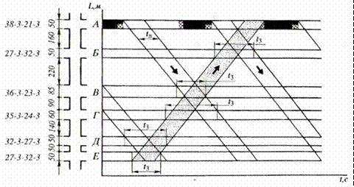
Рисунок 3.2 – Первоначальный этап построения графика координированного управления

После этого на все горизонтальные полосы, соответствующие остальным перекресткам, наносят повторяющиеся последовательности сигналов таким образом, чтобы зеленые сигналы охватывали участки t₃, занятые обеими лентами времени. Если при этом имеется избыток зеленого сигнала, то он должен быть расположен по возможности слева от участка t₃. Взаимное расположение на горизонтали точек, соответствующих началу зеленых сигналов, определяет их сдвиги относительно друг друга и принятой нулевой отметки времени.
Если участок t₃ оказался больше зеленого сигнала на каком-либо перекрестке, т. е. одна из лент времени попадает частично на запрещающий сигнал, необходима коррекция графика. Она осуществляется следующими путями: уменьшением ширины ленты времени; изменением расчетной скорости (угла наклона ленты времени); увеличением длительности зеленого сигнала по магистрали на некоторых перекрестках. Перечисленные способы коррекции должны быть ограничены разумными пределами, так как могут привести к обратному результату — снижению эффективности управления. Ширину ленты времени не рекомендуется делать менее 0,3ТЦ, ибо с ее сужением уменьшается вероятность безостановочного проезда по магистрали транспортных средств. Допустимыми границами изменения расчетной, скорости являются ±10%. В противном случае расчетная скорость будет существенно отличаться от реальной, что приведет к увеличению числа задержек автомобилей. Длительность зеленого сигнала по магистрали увеличивают за счет пересекающей улицы, вследствие чего на этой улице на подходах к магистрали могут возрасти транспортные задержки.
После коррекции графика на него наносят все ленты времени для потоков прямого и встречного направлений. В результате он приобретает законченный вид.
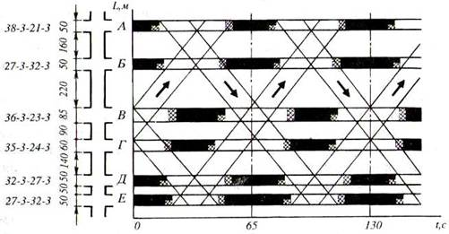
Рисунок 3.3 – График координированного управления

Современные интегрированные программные продукты, применяемых при оптимизации режимов светофорного регулирования
Существующие на настоящий момент программные комплексы, применяемые для оптимизации режимов светофорного регулирования (табл. 3.1) можно разделить на три большие группы:
  - Программные комплексы для расчета локальных перекрестков
  - Программные комплексы для расчета магистральной и сетевой координации
  - Программные комплексы для расчета магистральной и сетевой координации с применением методов математического моделирования транспортных потоков.

Таблица 3.1 – Функционал современных программных продуктов, применяемых при оптимизации режимов светофорного регулирования
 | Наименование программного обеспечения
Функциональные возможности программного обеспечения | LISA+ | TRANSYT | PTV Vistro | PASSER II | TRANSYT-7F | TEAPAC | SIDRA | Светофор
Расчет и оптимизация параметров светофорного регулирования на изолированных пересечениях | ++ | ++ | ++ | ++ | ++ | ++ | ++ | ++
Расчет и оптимизация параметров светофорного регулирования и координации в сетях и коридорах | ++ | ++ | ++ | ++ | ++ | ++ | ++ | -–
Построение пространственно-временных диаграмм сигналов | ++ | ++ | ++ | ++ | ++ | ++ | ++ | -–
Возможность импорта входных данных для расчетов из сторонних программных продуктов | ++ | ++ | ++ | -– | ++ | -– | -– | -–
Возможность экспорта входных данных расчетов в сторонние программные продукты | ++ | ++ | ++ | -– | ++ | ++ | ++ | -–
Наличие инструментов встроенных инструментов имитационного моделирования | -– | ++ | -– | -– | ++ | -– | ++ | -–
Стандарты и методики, используемые для оценки режимов светофорного регулирования
Highway Capacity Manual (HCM) | -– | ++ | ++ | ++ | ++ | ++ | ++ | ++
Trip Generation Manual (ITE) | -– | -– | ++ | -– | -– | -– | -– | -–
Canadian Capacity Guide (CCG) | -– | -– | ++ | -– | -– | -– | -– | -–
German Highway Capacity Manual (HBS) | ++ | -– | -– | -– | -– | -– | -– | -–

Расчет задержек транспортных средств и пешеходов при магистральной и сетевой координации движения транспортных потоков

Расчет задержек транспортных средств при магистральной и сетевой координации рассчитывается с учетом задержек на каждом из перекрестков, входящих в район управления.
Ниже представлена процедура расчета средней задержки, рассматривающая:
- жесткое и адаптивное регулирование;
- наличие координации с другими перекрестками;
- ситуации превышения пропускной способности (коэффициент насыщения X>1).
Расчет задержек транспортных средств на регулируемом пересечении выполняется с использованием формулы
где
d – средняя задержка регулирования на один легковой автомобиль (с/прив.ед.);
d₁ – стандартная задержка, предполагающая одинаковое повторяющееся прибытие транспортных средств к перекрестку, с/прив.ед.;
К_{пр} – коэффициент прогрессии стандартной задержки, учитывающий прогрессию регулирования (табл. );
d₂ – дополнительная задержка, учитывающая случайность прибытия транспортных средств, с/прив.ед.
В качестве параметра, характеризующего тип прибытия, используются коэффициент прибытия на зеленый сигнал:
, (3.1)
где
К_{p} – коэффициент прибытия;
P – доля автомобилей, прибывших на зеленый сигнал;
C – длительность цикла регулирования, с;
g_{i} – длительность зеленого сигнала для рассматриваемой группы полос i, с.
Для существующих пересечений параметр Р определяется натурными обследованиями, при этом его значение не может превышать 1,0. В случае проектирования нового перекрестка коэффициент прибытия принимается в соответствии с данными таблиц 12.1 и 12.2.
Коэффициент прогрессии, используемый для определения величины транспортной задержки и длины очереди, рассчитывается по формуле:
,
где:
К_{пр} – коэффициент прогрессии для стандартной задержки d₁, учитывающий прогрессию регулирования;
P – доля транспортных средств, прибывших в течение зеленого сигнала;
g/C – доля зеленого сигнала в цикле;
f_{Tп} – коэффициент, учитывающий тип прибытия транспортных средств к регулируемому пересечению.
В таблицах 3.2 и 3.3 представлены справочные данные, используемые при расчете коэффициента прогрессии К_{пр}.
Если величина задержки рассчитывается для вновь проектируемого пересечения с учетом применения координированного регулирования, величину коэффициента прогрессии следует принимать, соответствующую 4-му типу прибытия.
Левоповоротное бесконфликтное движение по выделенной полосе, как правило, происходит при незначительной прогрессии. В этом случае принимается 3-й тип прибытия. При сочетании бесконфликтного и конфликтного движения налево (например, с применением ранней отсечки встречного главного направления движения), коэффициент прогрессии К_{пр} рассчитывается для доли зеленого сигнала, когда движение налево осуществляется без конфликта.
Стандартная задержка d₁, предполагающая одинаковое прибытие транспортных средств к регулируемому перекрестку при стабильной интенсивности движения определяется по формуле:
, (3.2)
где
d₁ – стандартная задержка, предполагающая одинаково повторяющееся прибытие автомобилей к перекрестку, с/прив.ед.;
C – длина цикла регулирования, с;
g – длительность зеленого сигнала, с;
X – уровень загрузки для рассматриваемой группы полос движения.
При расчетах стандартной величина значение коэффициента насыщения X задержки ограничена по величине и не может превышать значения 1,0. В случаях если X>1, принимаем X =1.
Дополнительная задержка (случайная задержка) d₂ учитывает непостоянное прибытие транспортных средств к регулируемому перекрестку, а также случайное появление перенасыщения в некоторых циклах регулирования. Дополнительная задержка рассчитывается по формуле:
, (3.3)
где:
d₂ – дополнительная задержка, предполагающая случайное прибытие автомобилей к перекрестку, с/прив.ед;
с_{i} – пропускная способность группы полос движения, прив.ед/ч;
T – длина анализируемого периода, ч;
k – коэффициент, учитывающий влияние адаптивного регулирования на величину дополнительной задержки;
I – коэффициент, учитывающий удаленность предыдущего (по направлению движения) регулируемого перекрестка от рассматриваемого;
X – уровень загрузки.
Поправочный коэффициент для дополнительной задержки (k) включен в уравнение для учета влияние адаптивного регулирования на величину дополнительной задержки.
Для жесткого регулирования параметр принимается k= 0,5, что связано с процессом накопления очереди со случайным прибытием транспортных средств и постоянным временем обслуживания.
При адаптивном регулировании, контроллеры могут уменьшить длительность зеленого времени в соответствие с интенсивностью движения, что в свою очередь уменьшает дополнительную (случайную) задержку. Снижение задержки зависит частично от экипажного времени (интервал, определяющий разрыв в потоке), на которое настроен данный контроллер, а также от преобладающего на данном перекрестке уровня загрузки. Использование меньших величин экипажного времени приводит к снижению параметров kи d₂.
При приближении значения уровня загрузки (коэффициента насыщения) к 1,0, контроллеры начинают вести себя, как при жестком регулировании. Поэтому когда уровень загрузки достигает 1,0 параметр k принимается равным 0,5. Рекомендуемые значения коэффициента k для жесткого и адаптивного регулирования даны в таблице 3.2.
Таблица 3.2 - Коэффициент k, учитывающий тип регулирования
Экипажное время при адаптивном  регулировании, с | Уровень загрузки (коэффициент насыщения) X
Экипажное время при адаптивном  регулировании, с | ≤0,5 | 0,6 | 0,7 | 0,8 | 0,9 | ≥1,0
≤2,0 | 0,04 | 0,13 | 0,22 | 0,32 | 0,41 | 0,50
2,5 | 0,08 | 0,16 | 0,25 | 0,33 | 0,42 | 0,50
3,0 | 0,11 | 0,19 | 0,27 | 0,34 | 0,42 | 0,50
3,5 | 0,13 | 0,20 | 0,28 | 0,35 | 0,43 | 0,50
4,0 | 0,15 | 0,22 | 0,29 | 0,36 | 0,43 | 0,50
4,5 | 0,19 | 0,25 | 0,31 | 0,38 | 0,44 | 0,50
5,0 | 0,23 | 0,28 | 0,34 | 0,39 | 0,45 | 0,50
Жесткое  регулирование | 0,50 | 0,50 | 0,50 | 0,50 | 0,50 | 0,50
Примечания: а) - для каждого экипажного времени и соответствующего емуk_{min} при X = 0,5: k = (1-2k_{min})(X -0,5) +k_{min}, k≥k_{min} и k≤ 0,5; б) - при величине экипажного времени > 5,0 (с) следует экстраполировать значения, при этомk ≤ 0,5.
Для значений экипажного времени (экипажное время – интервал, на который может увеличиваться длительность зеленого сигнала в случае, если в течение данного интервала было зафиксировано хоть одно транспортное средство), отличающихся от значений, представленных в таблице 3.2, величина k может быть интерполирована. В случае экстраполяции, когда экипажное время контроллера превышает 5,0 с, величина k не должна превышать значения 0,5.
Коэффициент, учитывающий удаленность предыдущего перекрестка I для дополнительной задержки в уравнении учитывает эффект влияния транспортного потока, прибывающего с предыдущего перекрестка. В случае рассмотрения регулируемого перекрестка как изолированного принимается значение I = 1,0 (при условии, что предыдущий светофор расположен на расстоянии 1,6 км и более от рассматриваемого). Для неизолированных пересечений используется величина I< 1
Таблица 3.3 - Коэффициент I для дополнительной задержки
Уровень загрузки на предыдущем перекрестке X_{пр} | 0,40 | 0,40 | 0,60 | 0,70 | 0,80 | 0,90 | ≥1,0
I | 0,922 | 0,858 | 0,769 | 0,650 | 0,500 | 0,314 | 0,090
Примечания: I = 1,0-0,91X_{пр}^{2,68}и X_{пр} ≤1,0.
В таблице 3.3 представлены значения параметра I для неизолированного перекрестка. Величина I основана на средневзвешенном (по значениям интенсивности движения) значении коэффициента насыщения X_{пр}, полученного по его значениям всех направлений движения на предыдущем перекрестке, влияющих на интенсивность движения на рассматриваемом перекрестке. Рекомендуется использовать величину X_{пр}, равную коэффициенту насыщения для прямонаправленного движения с предыдущего перекрестка.
Средняя задержка для всего подхода к перекрестку определяется по формуле:
,
где
d_{A} – средняя задержка на всем подходе А, с/прив.ед.;
d_{i} – средняя задержка для группы полос движения i(на подходе А), с/прив.ед;
N_{i} – приведенная интенсивность движения на группе полос движения i(на подходе А), прив.ед/ч.
Средняя задержка регулирования на всех подходах к перекрестку рассчитывается как:
,
где
d_{I} – средняя задержка регулирования на всем перекрестке, с/прив.ед.; d_{A} – задержка на всем подходе А, с/прив.ед.;
N_{A} – приведенная интенсивность движения для подхода А, прив.ед./ч.

Под суммарной задержкой понимается задержка всех транспортных средств за определённый период в пределах рассматриваемой УДС или ее участка. Показатель тесно коррелирует с длиной очереди, средней задержкой и интенсивностью движения. Суммарная задержка более подходит для экономической оценки эффективности ОДД в масштабах целой УДС или городского района, чем средняя задержка, которая в основном характеризует качество обслуживания отдельно взятого транспортного средства.

Критерии и алгоритмы введения в действие различных планов координации работы светофорных объектов
Базовым алгоритмом для выбора плана координации работы светофорных объектов является алгоритм выбора координации по расписанию. Основой для определения временного отрезка для координации является непрерывный мониторинг условий дорожного движения и его анализ в разрезе временных периодов (не менее 15 минут), дней недели, выходных и праздничных дней с анализом тренда изменения условий движения.
Управление планами координации:
Планы координации, хранящиеся в библиотеки центральной системы, активируются на основании календарных событий.
Управление локальными планами:
Локальные планы, хранящиеся в контроллере, активируются на основании календарных событий при потере связи с центральной системой.
Базовые принципы.
- Локальные календарные планы не могут быть активированы на основании текущих параметров движения транспортных потоков на контролируемой УДС.
- Для активации локального календарного плана не требуется команда оператора из центра.
- Календарные планы из центральной библиотеки системы не могут быть активированы на основании текущих параметров движения транспортных потоков на контролируемой УДС.
- Для активации календарного плана координации не требуется команда оператора из центра.
- Фаза в режиме календарной автоматики не может быть вызвана по сигналу с транспортного детектора.
- Фаза в режиме календарной автоматики не может быть вызвана по команде оператора из центра.
- Функция приоритетного проезда не предоставляется.
- В режиме календарной автоматики не поддерживается переключение фаз на основании данных с транспортных детекторов.

Целесообразность введения адаптивного координированного управления определяется с учетом:
- актуальности получения данных мониторинга условий дорожного движения;
- ограничения количества планов координации, доступных для имплементации в момент времени, соответствующий алгоритму выбора координации по расписанию либо ограничение максимальных и минимальных значений
Адаптивное координированное управление.
Рассматриваемый функционал.
Планы координации, хранящиеся в библиотеки центральной системы:
- В режиме адаптивного координированного управления планы координации выбираются системой из центральной библиотеки на основании измерений параметров движения транспортных потоков на контролируемой УДС.
Локальные планы:
Локальные планы, хранящиеся в контроллере, активируются на основании календарных событий при потере связи с центральной системой.
Базовые принципы.
- Для активации локального плана не требуется команда оператора из центра.
- Для активации плана координации не требуется команда оператора из центра.
- Фаза в режиме адаптивной координации не может быть вызвана по сигналу с транспортного детектора.
- Фаза в режиме адаптивной координации не может быть вызвана по команде оператора из центра.
- Функция приоритетного проезда не предоставляется.
- Нет динамической оптимизации длительности фаз в пределах выбранного плана в соответствии с данными транспортных детекторов.

Размещение детекторов транспорта по функциональным признакам для реализации различных планов координации работы светофорных объектов

Размещение детекторов транспорта на сети
При сетевом управлении ДТ необходимы для автоматического выбора необходимой программы координации по транспортной ситуации в районе, определении скорости движения, включения ЗУ, обнаружения заторов.
Для измерения средней пространственной скорости потока детекторы располагаются на перегонах дороги между перекрестками. Выявление подобных сечений выполняется, как правило, эмпирически на основании результатов предпроектных обследований.
Для определения месторасположения детекторов применяются методы кластеризации графов.
Граф УДС состоит из множества узлов (перекрестков), занумерованных в определенном порядке {1,….N}. Каждый i -й узел имеет геометрические координаты (xi, уi, zi). Пусть ni- количество узлов, из которых можно попасть в узел i непосредственно, (k1, ….kn ) номера таких соседних (инцидентных) вершин.
Совокупность векторов из номеров соседних вершин образуют матрицу из строк с переменным количеством столбцов (матрица инциденций). Аналогичной структурой матрица характеризует количество полос, подходящих в определенном направлении к данной вершине. Введением дополнительных узлов, если необходимо, можно добиться того, чтобы считать ребра УДС (перегоны) прямолинейными, примерно равными по длине. Это процедура дискретизации исходного графа.
Величина $V=\sum_{i=1}^{d}{ik_{i}}$ характеризует мощность транспортной сети.
Разложив эту величину в ряд

$$V=\left(1-p\right)V+\left(1-p\right)pV+\left(1-p\right)p^{2}V+…=V(1-p)(1+p+p^{2}+…)$$
исходную геометрическую модель УДС можно представить в виде суммы непересекающихся подграфов:
$G_{1}⨁G_{2}⨁{ }…$каждый из которых отображает важность для оценки общего состояния дорожного движения.
Последовательно используя данные подграфы для расстановки детекторов получаем итерационную процедуру увеличения точности по мере увеличения числа ДТ.

Размещение детекторов транспорта по функциональным признакам
При организации локального управления (на перекрестке) с помощью детекторов контролируются прежде всего подходы к перекрестку.
При сетевом управлении контролю подлежат средние пространственные скорости транспортных потоков на УДС и детекторы располагаются на перегонах между перекрестками.
Выбор мест размещения детекторов интенсивности производится на основании статистики по изменению интенсивности транспортных потоков в течение суток.
Детекторы интенсивности следует устанавливать при соблюдении следующих условий:
- на входных перекрестках магистралей;
- на перекрестках, удаленных от других (смежных) на расстояние не более 800 м, что позволяет корректировать планы координации, уменьшая задержки ТС на перекрестках;
- на перекрестках со значительными изменениями интенсивности движения в течение суток, когда требуется перераспределение длительности фаз, при интенсивности более 300 авт./ч на полосу;
- на перекрестках с интенсивностью более 1500 авт./ч в сечении дороги, требующих введения вызывных фаз по второстепенным направлениям, когда пересекающая магистраль имеет интенсивность менее 120 авт./ч на полосу.
В случае, когда пересекающая магистраль имеет малую интенсивность движения транспортных потоков, не совмещена с пешеходным движением, , детектор не устанавливается (интенсивность пешеходов – более 500 – 600 чел./ч).
Основным требованием для вышеперечисленных условий является:
$t_{\min{i}}<t_{i}$,
Где:$t_{\min{i}}$– минимальная длительность i-й фазы;
$t_{i}$ – фактическая длительность i-й фазы (по расчету).
Причем для перекрестков с 2-фазной организацией движения данное условие должно выполняться для обеих фаз, а для перекрестков с организацией движения, имеющей более двух фаз, данное условие должно выполняться не менее чем для двух фаз.
Если ни одно из условий не выполняется, то размещение детекторов экономически нецелесообразно.
Детекторы скорости устанавливаются на перегонах перед перекрестками, на которых:
-скорость не зависит от маневров ТС;
-отсутствуют помехи (остановки общественного транспорта, остановки на обочине);
-длина от места установки чувствительного элемента (ЧЭ) до перекрестка не менее 200 м.
Детекторы состава потока применяются для сбора статистических данных по составу потока в районе управления. Детекторы состава потока устанавливаются на наиболее загруженных перегонах, отличающихся значительными изменениями состава потока.
Заторовые детекторы устанавливаются перед перекрестками, на которых возможно возникновение очереди ТС, которая не разгружается за цикл и распространяется до соседнего перекрестка, перекрывая на нем движение в поперечном направлении. Необходимость установки детекторов определяется на основании анализа вероятности возникновения затора
При организации локального управления (на перекрестке) с помощью детекторов контролируются прежде всего подходы к перекрестку.
При сетевом управлении контролю подлежат средние пространственные скорости транспортных потоков на УДС и детекторы располагаются на перегонах между перекрестками.

Организация приоритетного пропуска общественного транспорта
Организация приоритетного пропуска общественного транспорта при координированном управлении дорожным движением должна определяться на этапе разработки комплексных схем организации дорожного движения и комплексных схем транспортного обслуживания населения.
При координированном режиме управления функция обеспечения приоритетного проезда имеет ограниченный набор способов реализации.
Вид приоритета на перекрестке | Способ реализации | Ограничения реализации
Активный приоритет | Введение специальной фазы для пропуска ОТ | - Включение спецфазы при сохранении движения по основному направлению  - Возможность вызова с использованием подхода смены порядка следования фаз. Ограничением использования данного подхода является регулярность движения единиц ОТ, которым предоставляется приоритет не чаще 1 раза в 2 цикла регулирования
Пассивный приоритет | Увеличение длительности разрешающего сигнала светофора в направлении общего потока ГПТ | Ограничением использования данного подхода является регулярность движения единиц ОТ, которым предоставляется приоритет не чаще 1 раза в 2 цикла регулирования
Пассивный приоритет | Координация работы светофоров на магистрали в направлении основного потока ГПТ
Пассивный приоритет | Разнесение стоп-линий для общего транспортного потока и ГПТ с корректировкой режима регулирования на первом и втором светофорах
Пассивный приоритет | Жесткие программы регулирования, учитывающие суточные колебания интенсивностей движения ГПТ

Методы мониторинга параметров транспортных и пешеходных потоков в условиях координированного светофорного регулирования
Система мониторинга светофорных объектов координированного управления светофорными объектами является составной частью системы автоматизированного мониторинга условий дорожного движении ее, в свою очередь, следует рассматривать как составную часть деятельности по организации дорожного движения.
Задачи, решаемые различными группами пользователей с использованием данных мониторинга.
№ п/п | Группа пользователей | Состав задач с использованием  данных мониторинга
1 | Должностные лица органов исполнительной власти, курирующие транспортную отрасль и вопросы безопасности | - разработка программ развития улично-дорожной сети и транспортной инфраструктуры, комплексных схем организации дорожного движения, программ и мероприятий по обеспечению безопасности дорожного движения;  - формирование установленной отчетности по основным показателям, характеризующим состояние транспортного комплекса.
2 | Проектные, строительные и эксплуатирующие организации в дорожной сфере и дорожно-транспортной инфраструктуры | - оценка соответствия состояния ДС и дорожно-транспортной инфраструктуры нормативным требованиям, планирование и реализация мероприятий по поддержанию функционального и эксплуатационного состояния в соответствии с требованиями.  - оценка условий движения и уровня безопасности дорожного движения на объектах мониторинга требованиям социально-экономического развития, разработка предложений по развитию дорожно-транспортной инфраструктуры;  - организация и управление дорожным движением, в том числе с использованием автоматизированных систем, диагностика и поддержание в исправном состоянии технических средств регулирования дорожного движения;
3 | Участники дорожного движения | Актуальное и достоверное информационное обеспечение:  - о загруженности дорожной сети (средней скорости движения);  - о состоянии метеорологической обстановки;  - о возникновении затруднений в движении на конкретном направлении (ДТП, дорожные работы), рекомендации по выбору направления движения оценка затрат времени;  - информирование о наличие парковочных мест по ходу движения.  - расчет персонального маршрута по разрешенным направлениям движения и определенному критерию оптимальности.  - информация о маршрутах и графике движения ГНПТ, в том числе для лиц с ограниченными возможностями.

Мониторинг осуществляется путем визуального и стационарного видеонаблюдения, установки и использования детекторов транспортных потоков, средств измерений, в том числе передвижных дорожных лабораторий, оборудования фотосъемки, использования технических средств и компонент интеллектуальных транспортных систем, спутниковой навигационно-мониторинговой системы ГЛОНАСС.
Результаты мониторинга хранятся в составе общедоступных (открытых) и специализированных автоматизированных информационных и управляющих систем.
В целом, системы видеомониторинга можно разделить на 2 класса:
– система телеобзора
– система видеонаблюдения и фотовидеофиксации нарушений правил дорожного движения.
На основании данных телеобзора предполагается визуальная оценка параметров дорожного движения, оценка общей загрузки светофорного объекта, визуальная оценка работоспособности объекта.
Возможно применение устройств, выполняющие функции светофора и системы видеонаблюдения («умные светофоры»). Конструктивно представляют собой единое техническое решение в форм-факторе светофора по ГОСТ Р 52282-2004 с интегрированной камерой, направленной в направлении свечения сигнала светофора.
При применении таких устройств могут решаться следующие задачи мониторинга:
а) визуальная оценка состояния транспортного потока в каждом направлении образования очереди;
б) косвенный контроль работоспособности светофора за счет единого источника питания;
в) повышение безопасности дорожного движения, в том числе за счет фиксации нарушений правил дорожного движения;
г) выполнение функций детектора транспорта.
Современные системы динамического моделирования позволяют оценивать дорожную ситуацию в реальном времени на основании данных детекторов транспорта. Хранящиеся данные замеров интенсивностей движения необходимы для проверки соответствия модельного расчета реальной ситуации на этапе калибровки модели.
Система мониторинга реального времени структурно состоит из нескольких подсистем:
Рисунок 3.4 - Общая схема работы системы мониторинга в реальном времени

Программное обеспечение для разработки динамической модели реального времени обладает следующими возможностями:
– моделирование и визуализация текущей транспортной ситуации (скорость движения, плотность транспортных потоков, наличие заторов);
– моделирование и визуализация краткосрочных прогнозов (на ближайший час) на основе поступающих данных с детекторов и данных о скорости движении транспортных средств;
– моделирование и визуализация среднесрочных прогнозов (на ближайшие дни) на основе предварительных типовых расчетов макромодели и учета заранее известных событий на сети (значительные изменение в погодных условиях, долгосрочные ремонтные работы и т.д.);
– определение сценариев краткосрочного развития транспортной ситуации и их сравнение в целях оптимального реагирования в непредвиденных ситуациях, в том числе, прогнозирование заторов впоследствии непредвиденных событий;
– определение оптимального маршрута в сети между двумя точками в режиме реального времени, исходя из времени в пути, времени отправления и других показателей, с учетом прогноза транспортной ситуации;
– автоматизированный и ручной ввод событий на транспортной сети, и их учет в прогнозе (ДТП, ремонтные работы, погодные условия и пр.);
Результаты анализа используются при калибровке динамической транспортной модели. Таким образом, возможна оценка существующего режима работы светофорного объекта, а также, моделирование прогнозной ситуации при изменении режима работы на основании актуальных достоверных данных.

Оценка эффективности управления транспортными потоками в условиях функционирования АСУДД

Потребительские свойства как основные показатели качества координированного управления светофорными объектами
С позиций потребителя наиболее важным являются обеспеченные дорогой транспортно-эксплуатационные показатели, обеспеченные, в том числе, координированным управлением: непрерывность, скорость, удобство и безопасность движения, пропускная способность и уровень загрузки. Обеспеченные дорогой скорость и безопасность движения относятся к основным потребительским свойствам дорог, определяющим их качество и состояние.
При проектировании дорог в технико-экономических расчетах при организации движения автомобильных перевозок, а также при оценке транспортно-эксплуатационного состояния дорог используют различные понятия и значения скоростей. Для проектирования автомобильных дорог наибольшее значение имеют расчётная (или проектная) и средняя скорость транспортного потока.
Все элементы дороги и их сочетания должны быть запроектированы так, чтобы одиночный автомобиль имел возможность безопасно двигаться на всех участках дороги с расчётной скоростью при расчётном состоянии погоды и поверхности дороги.
Фактическая средняя скорость транспортного потока определяет все основные показатели эффективности автомобильных перевозок: время доставки грузов и пассажиров, производительность автомобилей, себестоимость перевозок и т.д. С другой стороны, действительная (фактическая) скорость движения интегрально отражает влияние всех геометрических параметров и транспортно-эксплуатационных характеристик дороги, а также транспортного потока и состояния погоды в данный момент времени на условия и режим движения автомобилей.
Основными характеристиками, учитываемыми при мониторинге и эксплуатации ИТС и АСУДД, являются:
– состав транспортного потока;
– интенсивность движения транспортных (пешеходных) потоков, (ед/ч);
– объем движения (т.е. суммарное количество ТС, прошедших через сечение дороги за определенный период времени), (авт/ч);
– скорость ТС на заданном участке дороги и за заданный промежуток времени любой длительности, (км/ч);
– плотность ТП на заданном участке дороги за заданный промежуток времени, (авт/км);
– задержки движения, (с);
– длина очереди автомобилей у перекрестка в заданном направлении движения, (авт);
– максимальная интенсивность разъезда очереди при полностью насыщенной фазе (поток насыщения), (ед/ч).
Для изучения характеристик движения используются следующие методы обследования:
– натурные обследования, направленные на получение исходных данных для улучшения ОДД;
– расчетные методы, позволяющие определить характеристики транспортного потока по формулам с использованием исходных данных, полученных при натурных обследованиях;
– разработка компьютерной имитационной модели.

Уровень БДД как параметр координированного управления
Уровень БДД определяет участки с повышенным количеством происшествий и высокой вероятностью появления заторов.
Такими характеристиками могут быть охарактеризованы участки:
– где создается несоответствие между скоростями движения на них и на остальной дороге;
– где возможны скорости, которые могут превысить безопасные пределы;
– где отсутствуют оборудованные пешеходные переходы в необходимых местах и возможно неожиданное появление пешеходов на проезжей части.
Оценка дорожной ситуации осуществляется в соответствии с требованиями ОДМ 218.4.005-2010 и ОДМ 218.4.005-2010. В соответствии с данными ОДМ, мониторинг концентрируется на оценке уровня содержания дорог – показателях, отражающих определенное состояние конструктивных элементов автомобильных дорог в тесной связке создаваемыми условиями для движения автомобилей.

Критерии и показатели эффективности при координированном управлении светофорными объектами
Экономическая эффективность характеризуется сокращением потерь всей национальной экономики за счет совершенствования организации дорожного движения. Бюджетная эффективность отражает влияние мероприятий по организации дорожного движения на доходы и расходы федерального, региональных и муниципальных бюджетов.
При определении экономических результатов мероприятий по организации дорожного движения необходимо учитывать:
– расходную часть бюджета за базовый период;
– прямой финансовый вклад в валовый внутренний продукт (ВВП), как прямое увеличение значения ВВП в результате реализации мероприятий по организации дорожного движения;
– репродуктивный и культурный вклад в будущих периодах и обеспечивает соответствующий прирост ВВП в будущем;
– текущий вклад в формирование бюджета.
Социальная эффективность характеризуется совершенствованием общественных отношений, изменениями в экологической среде, условиях и охране труда, всестороннем развитии личности и выражается количественными и качественными параметрами жизни человека.
Социальный эффект – это повышение материального и культурного уровня жизни граждан, более полное удовлетворение их потребностей в товарах и услугах, повышение безопасности труда и снижение риска для здоровья и жизни.
Качественные результаты социального эффекта проявляются, прежде всего, в изменении показателей смертности и инвалидизации населения, применительно к транспорту, наступивших в результате ДТП.
Взаимная связь экономического и социального эффектов определяется тем, что экономический эффект является материальной основой социального, а рост социального эффекта создает лучшие условия для роста экономического эффекта. Мероприятия, дающие социальный эффект, в конечном счете, повышают производительность труда и многие технико-экономические показатели в любой отрасли национальной экономики. Затраты на предотвращение отрицательного социального эффекта являются элементом общественно необходимых затрат и должны учитываться при расчетах экономического эффекта (в той части, в которой возможна их стоимостная оценка).
Экологическая эффективность мероприятий по организации дорожного движения заключается в снижении количества выбросов вредных веществ и шума, снижении дорожно-транспортных происшествий с участием транспортных средств, осуществляющих перевозку опасных грузов, обеспечение приоритета для транспорта, использующего экологические виды топлива.

Оптимизация работы светофорных объектов в составе ИТС в целях обеспечения баланса между пропускной способностью УДС и транспортным спросом

Достижение баланса между пропускной способностью УДС и транспортным спросом как критерий и условие оптимизации работы светофорного регулирования в условиях перегрузки улично-дорожной сети
Решение проблемы перегрузки дорожных сетей по каждому из направлений в той или иной мере связано с функционированием светофорных объектов (как правило в составе АСУ ДД и ИТС) и мониторингом возможностей распределения транспортных средств на дорогах средствами светофорного регулирования.
В условиях перегрузки улично-дорожной сети использование параметра интенсивности транспортных и пешеходных потоков не применимо. При уровнях обслуживания E-F перспективная интенсивность или транспортный спрос превышает пропускную способность, фактически приводя к парализации движения. Однако применение понятия интенсивности очень ограничено, так как интенсивность не может характеризовать реальную потребность в перевозках на определенном участке УДС, которую удовлетворяет (или не может удовлетворить) его пропускная способность. Для характеристики общей потребности в проезде (пересечении) участка УДС транспортными потоками целесообразно использование понятия «транспортный спрос».
В экономике термин «спрос» обозначает удовлетворение потребностей. Применительно к транспорту спрос определяется как удовлетворение потребностей людей в перемещении в пределах области, города, района. Таким образом, транспортный спрос вызван разделением человеческих потребностей, для удовлетворения которых используется какой-либо транспорт.
Количественную оценку транспортного спроса проводят с использованием транспортных моделей. В моделировании дорожного движения вся транспортная инфраструктура с ее особенностями называется транспортным предложением. Это предложение включает в себя непосредственно улично-дорожную сеть, системы регулирования и другие технические средства организации дорожного движения, работу общественного транспорта. Транспортное предложение призвано удовлетворять транспортный спрос на определенном участке, а количественной оценкой удовлетворения транспортного спроса может служить время в пути или время ожидания, зависящее от входящей интенсивности движения и пропускной способности отрезка или группы отрезков.
Переменный характер транспортного спроса на отдельно взятом участке приводит к необходимости оценки того, насколько хорошо данный участок реагирует на изменение спроса во времени. Для такой оценки можно и нужно использовать понятие устойчивости.
В моделировании транспортного спроса и предложения объектом исследования выступает дорожное движение, а предметом - процесс дорожного движения на конкретном регулируемом пересечении.
Определение устойчивости участка сети на этом этапе позволит оценивать уровень эффективности и целесообразности введения мер по совершенствованию дорожного движения. Участки УДС с низкой степенью устойчивости при использовании любых организационных мероприятий не смогут удовлетворить высокое значение транспортного спроса, аналогичным образом, высокий уровень устойчивости позволит обоснованно использовать ресурсы для повышения эффективности участка.
Обобщая все вышеописанное, можно сформулировать требование к оценке условий движения транспортных средств и пешеходов на регулируемых пересечениях: степень изменения уровня удовлетворения транспортного спроса под воздействием различных внешних факторов не должна сильно различаться, что будет свидетельствовать достаточном уровне устойчивости.

Характеристики транспортного спроса как условия оптимизации работы светофорных объектов в составе ИТС
Сбор исходных данных об объекте оптимизации работы светофорных объектов состоит из нескольких этапов:
1. Выявление основных магистралей и узлов.
2. Определение категории магистралей, количество полос движения в каждом направлении, ширина полос движения.
3. Определение участков магистралей, формируемых на основании выделения основных пересечений и крупных транспортных сооружений: развязок, мостов, тоннелей, эстакад (так называемый мезоуровень).
4. Определение количества маршрутов наземного общественного транспорта и интервалов его движения, а также пассажиропотоков в транспортных терминалах и основных остановочных пунктах.
5. Оценка существующих условий: расстояний между основными учетными точками, интенсивности движения транспортных средств в час-пик, мест и причин возникновения дорожных заторов.
6. Оценка магистралей на предмет допустимости внедрения одной из опорной подсистемы ИТС.
Данная методика дает возможность оценить качество функционирования каждого магистрали в часы пик и помогает в оценке наиболее подходящих отдельных магистралей или их пучков, позволяя таким образом ограничить макроучасток и определить предварительную зоны установки системы КУТП, которыми являются основные очаги.

Идентификация основных технических характеристик магистралей
Для идентификации основных технических характеристик магистралей, может быть использована спутниковая фотосъемка и паспорт дороги. На данном этапе определяются:
Количество полос движения в каждом направлении;
Ориентировочная ширина полос движения;
Основные пересечения и крупные транспортные сооружения (развязки, мосты, тоннели, эстакады).
В соответствии с собранной информацией по пересечениям и крупным транспортным сооружениям, каждый из транспортных магистралей должна быть разбита на участки – мезоуровни, либо подмакроуровни.

Построение вектора притяжения транспортного потока и определение транспортного спроса в задаче управления
Вектор притяжения ТП определяется методом наиболее значимой дороги (таковой считается дорога, имеющая наибольшее число полос, данное допущения основано на том, что ширина дороги зависит от существующего на нее спроса к моменту расширения уже существующей дороги, или прогнозному спросу при строительстве новой) на участке УДС, в котором, вектор притяжения ТП будет совпадать с наиболее значимой дорогой в зоне установки системы светофорного управления (либо это дорога с наибольшим количеством полос, либо, при равном количестве полос, дорога с наибольшей суммарной интенсивностью). Вершина вектора находится в том сечении дороги, в котором суммарная интенсивность принимает максимальное значение. Так как для каждого ОП существуют свои временные границы (время жизни ОП), когда он актуален для ТП, то для каждого из них проводится построение своего вектора притяжения.
Часто встречаются случаи одновременного существования двух векторов, намного реже – трех, но так как последние очень редки, то их не стоит рассматривать. В данном случае размещение доминантных ОП зависит от взаимного расположения векторов на УДС:
Параллельное (дороги, на которых расположен вектор притяжения ТП не пересекаются, или имеют сообщение через незначимые дороги, обладающие пропускной способностью, недостаточной для влияния на ТП);
- пересекающиеся;
- сходящиеся;
- расходящиеся.
Для каждого типа расположения характерны свои типы ОП:
При параллельном расположении векторов рассматриваются две независимых области расположения доминантных ОП (Рисунок 4.1).

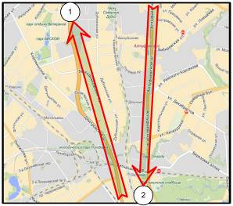
Рисунок 4.1 – Параллельное расположение векторов притяжения ТП

При пересекающихся векторах ОП имеет транзитный характер, в связи с этим, место расположения доминантного ОП находится на пересечении рассматриваемых векторов (Рисунок 4.2).
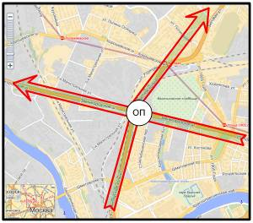
Рисунок 4.2 – Пересекающиеся вектора притяжения ТП

При сходящихся векторах область расположения доминантного ОП находится на стыке их вершин (Рисунок 4.3).
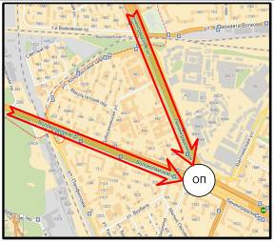
Рисунок 4.3 – Сходящиеся вектора притяжения ТП

При расходящихся векторах область расположения независимых доминантных ОП находятся на вершинах векторов (Рисунок 4.4). Данный случай характерен для ОП, которые в разное время суток (дней недели) имеют различный характер: или являются объектом притяжения ТП, или же наоборот, источником ТП. В рассматриваемом случае источник ТП находится в области начала векторов.
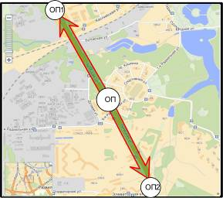
Рисунок 4.4 – Расходящиеся вектора притяжения ТП

Проектирование качественной матрицы корреспонденции
Проектирование КМК заключается в определении маршрутов движения ТС, для которых рассматриваемый ОП актуален. В основе определения маршрутов лежит метод обратного транспортного потока (обработки данных видео детектирования с распознаванием ГРНЗ), т.е. рассматриваются дороги с наибольшим остаточным ТП, ориентированным на ОП. По аналогии с рекой, происходит определение истока реки в направлении обратному течению, при этом следуя постоянно по пути наибольшего притока. Метод основан на допущении, что ширина дороги и количество полос зависят от существующего или прогнозного спроса на пропускную способность дороги, и ТП разделяется пропорционально количеством полос на каждую дорогу, входящую в перекресток (развилку), (Рисунок 4.5).
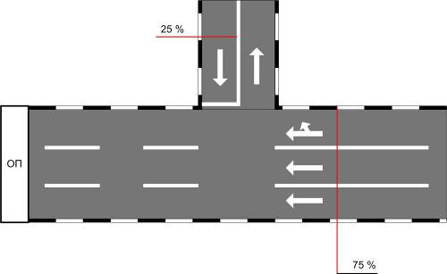
Рисунок 4.5 – Принцип распределения рассматриваемого ТП

Проектирование КМК начинается с определения основного (главного) маршрута движения, которым движутся большинство ТС, движущихся по рассматриваемому участку УДС.
После определения доминантного ОП на дороге, на которой он расположен, вблизи ОП устанавливаются главные ИБ, получая информацию с которых, формируется «эталонная» таблица данных, лежащая в основе определения маршрутов движения ТС и проверки точности спроектированной КМК, так как в ней содержится список ТС, актуальных для системы управления.
Далее, следуя вдоль построенного вектора притяжения ТП в обратном ему направлении, рассматривается первый перекресток, на котором, применяя метод обратного ТП, определяется дорога по которой движется большая доля ТС актуальных для разрабатываемой системы. Операция повторяется до тех пор, пока ошибка не достигнет значения, меньшего порогового, или не будет достигнута граница рассматриваемой УДС. Пороговая ошибка – задаваемая точность определения КМК с учетом погрешности используемого оборудования. Алгоритм применяется для каждого построенного вектора притяжения ТП.
Следующим шагом проектирования КМК является определение второстепенных маршрутов движения.
После определения подходящих узлов запускается алгоритм нахождения главного маршрута, который применяется для всех дорог, входящих в рассматриваемые главные узлы, тем самым определяются второстепенные маршруты движения ТС методом обратного транспортного потока.
Таким образом применение КМК в задаче управление транспортными потоками позволяет сформировать комплексный анализ транспортного спроса на УДС. Данный анализ позволяет сформировать условия оптимизации светофорного регулирования на основании прогнозирования изменения ТП.
Эффективность управления светофорными объектами в зависимости от транспортного спроса отражается в оценки времени в пути имеющих прямую зависимость со следующими показателями:
- скорость транспортного потока($V$);
- плотность потока ($q$);
- интенсивность движения ($N$).

$N=q∙V$ (4.1)

На рисунке 4.6 представлено зависимость между скоростью, плотностью и интенсивностью, которая известна, как уравнение состояния транспортного потока.
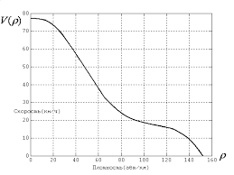
Рисунок 4.6 – Диаграмм состояния транспортного потока
Оценка эффективного светофорного регулирование на основании прогнозирования транспортного спроса, характеризуется коэффициентом максимизации потока и минимизацией среднего времени в пути через рассматриваемый участок:

$K_{N}=\frac{N_{k}}{N_{H}}$ (4.2)

$K_{t}=\frac{t_{пн}}{t_{пк}}$ (4.3)

где: K_{N} - коэффициент максимизации потока; K_{t} – коэффициент минимизации среднего времени в пути через сеть; KТ – коэффициент эффективности светофорного управления; Nк – поток проходящий через сеть адаптивного управления светофорными объектами; Nн – поток проходящий через сеть при начальных условиях; tпн и tпк – среднее время в пути через сеть при начальных условиях и при установке системы.

Оптимизация светофорного регулирования при разработке локальных проектов ИТС
Оценка эффективности функционирования светофорного регулирования основана на оценки изменения характеристик городской транспортной системы:
- время проезда участка УДС;
- средняя скорость движения ТС;
- средние длительность задержек ТС на регулируемом перекрестке;
- количество ДТП;
- уровень загрязнения воздушного бассейна
- уровень зашумления и другие.
Критерии оптимизации светофорного регулирования отражены основными группами:
- Безопасность дорожного движения
- Производительность системы
- Экологическая безопасность
Светофорное регулирование не влияет на характеристики транспортной системы, а обеспечивает воздействие на отдельные параметры транспортных потоков:
- скорость транспортного потока;
- возможные направления движения потока;
- возможности разделения/объединения потоков;
- сортировку потока по категориям транспортных средств;
- дискретность следования потока.
Внедрение светофорного регулирования и как следствия эффективная оптимизация, направлены на обеспечение безопасности дорожного движения, увеличение производительности УДС и сокращение экологического ущерба от движения ТС.

Безопасность дорожного движения
По результатам множества проведенных исследований, интенсивность движения транспортных средств, является основным факторам изменений количества дорожно-транспортных происшествий, при этом присутствует множество дополнительных факторов: состояние дорожного покрытия, погодные условия плотность движения и другие.
Светофорное регулирование в условиях обеспечения основной функции, управления транспортными потоками, следует отметить основные критерии в области безопасности:
-обеспечение оптимального скоростного режима из заданного интервала ( x1 ≤ v ≤ x2 )
- равномерное движение транспортного потока;
- сокращения маневров на УДС;
- обеспечение безопасной дистанции ТС для заданного значения средней скорости;
- слияние транспортных потоков, в задаче оптимизации движения;
- разделение участников дорожного движения по группам в целях обеспечения безопасности.

Производительность системы
Основным показателем оценки эффективности функционирования системы с точки зрения управления транспортными потоками и обеспечения исполнения основной задачи, является проведение времени в пути (минимизация) от пункта отправления до пункта назначения и как следствие надежности запланированного времени прохождения данного участка.
Формирование указанных выше показателей, определяет следующие пользователей транспортной системы, в отношении которых могут быть сформированы оценочные характеристики эффективности светофорного регулирования.
Группа пользователей и показатели производительности системы:
- индивидуальный транспорт (сокращение времени в пути)
- общественный транспорт (надежность времени прохождения участка УДС)
- коммерческий транспорт (надежность времени прохождения участка УДС, для двигающихся по графику движения)
- велосипедисты, пешеходы и другие (сокращение времени в пути)
Измеряя показатель среднего времени в пути можно получить инструмент оценки загруженности УДС,
В зависимости от группы пользователей, формируются критерии оценки различных качественных аспектов оказания услуг, например, общественный транспорт: соблюдение расписание движения, процент сбоев в работе общественного транспорта и как следствие затраты, объем и качество оказываемых услуг.
Основные критерии производительности транспортной систем в условиях оптимизации светофорного регулирования:
- увеличение скорости транспортных потоков;
- уменьшение числа и продолжительности остановок;
- надежность времени в пути
- разделение и оптимизация транспортных потоков по группам

Экологическая безопасность
Экологические показатели, не являются основными в связи с пониманием приоритетности осуществления транспортного обеспечения и принимая во внимание негативное влияние автомобильного транспорта в целом.
Ущерб, наносимый автомобильным транспортом, определяется загрязнением окружающей среды, зашумление и нарушение ландшафта.

Таблица 4.1 - Предельно-допустимая концентрация токсичных компонентов отработавших газов автотранспорта

Вещество | Предельно-допустимая концентрация, кг/м
Вещество | Максимальная разовая | Среднесуточная | Рабочей зоны
Монооксид углерода | 5 | 3 | 20
Оксид азота | 0,6 | 0,06 | 10
Диоксид азота | 0,085 | 0,04 | 2
Углеводороды | 5 | 1,5 | 100
Бензин (в пересчете на углеводород) | 5 | 1,5 | 100
Альдегиды:  Акролеин  Формальдегид | 0,03  0,035 | 0,03  0,003 | 0,2  0,5
Ангидрид сернистый | 0,5 | 0,05 | 10,0
Свинец | 0,0003 | 0,0003 | 0,1
Бенз(а)пирен | 1*10⁻⁶ | 1*10⁻⁶ | 1,5*10⁻⁴
Сажа | 0,15 | 0,05 | 4,0

Шумовые нагрузки в соответствии с нормой составляют 40 – 60 дБ.
Основные критерии функционирования системы, с точки зрения экологической безопасности:
- равномерное и непрерывное движение транспортных потоков с оптимальной скоростью (60 км/ч)
- разделения транспортных потоков в соответствии с уровнем влиянием на окружающую среду.
Определение зависимости между всеми условиями эксплуатации системы отражены в таблице 4.2.

Таблица 4.2 - Параметры применение светофорного регулирования и показателей транспортной системы
Параметры управления | Безопасность дорожного движения | Производительность системы | Экологическая безопасность
скорость транспортного потока | скоростные ограничения  x1 ≤ v ≤ x2 | увеличение скорости | равномерное движение со скоростью 60 км/ч
возможные направления движения потока | ограничение количества маневров | беспрепятственный выбор маршрутов движения | ограничение доступа в некоторые районы города
возможности разделения/объединения потоков | управление слиянием потоков | – | –
сортировка потока по категориям участников движения | отделение велосипедистов и пешеходов от общего транспортного потока | отделение тяжелого грузового и транзитного транспорта | отделение тяжелого грузового, транзитного транспорта и транспортных средств с недопустимыми ПДК
регулярность следования потока | максимально равномерное движение | максимально равномерное движение | максимально равномерное движение

Задача оптимального применения светофорного регулирования с учетом основных групп критериев, определяется поиском оптимального решения между всеми выше перечисленными условиями эксплуатации транспортной системы и основных критериев обеспечения безопасности.

Алгоритмы и условия введения ситуационного управления

Ситуационное управление как сервис ИТС
Ситуационное управление в ГОСТ Р 56294-2014 "Требования к функциональной и физической архитектурам ИТС" определятся как метод управления сложными техническими и организационными системами, основанный на способах управления, выбираемых в оперативном режиме в зависимости от текущей ситуации.
В функциональной схеме ИТС под режимом управления понимается совокупность сценариев управления, реализуемых при определенных условиях. Сценарием управления называется последовательность выполнения действий, требующихся для реализации определенного режима управления.
Штатным режимом управления является управление системой в соответствии с запланированной схемой работы, направленное на реализацию целей заказчика. Нештатный режим – режим управления, требующий внесения изменений в штатный режим управления с учетом сложившейся ситуации. Примером нештатного управления может служить обеспечение проезда специализированного транспорта, экстренное реагирование на дорожно-транспортные происшествия и чрезвычайные ситуации.
Нештатное управление делят на оперативное и ситуационное, в соответствии с реализуемыми функциями. Оперативное управление – управление системой, требующее запланированного вмешательства в штатную работу системы.
Ситуационное управление системой требует незапланированного вмешательства в штатную работу системы. Примерами таких особых ситуаций могут быть:
- затрудненные условия движения по отдельным направлениям, в том числе связанные с пропуском спецтранспорта;
- всплески интенсивностей в суточных циклах, связанные с рекреационными поездками;
- всплески интенсивностей в суточных циклах, связанные с проведением специальных мероприятий (спортивных, культурно-массовых и т.д.),
- изменения закономерностей распределения интенсивностей, связанные с ограничениями движения, в том числе случайными.
Методы этой группы предполагают предварительный расчет параметров регулирования для различных классов транспортных ситуаций и создание библиотеки типовых сценариев регулирования. Выбор конкретного сценария из библиотеки производится в реальном времени на основании текущей информации о транспортной ситуации.
Специальные сценарии работы светофорных объектов, используемые при ситуационном управлении, должны формироваться заранее с учетом специфики ожидаемой ситуации. Такие сценарии могут предусматривать переконфигурирование районов координации, с отработкой заранее заготовленных планов координации. Эти планы, как и в случае фиксированного управления в режиме календарной автоматики, могут сочетаться с алгоритмами локального адаптивного управления.
Возможные варианты формализованного описания ситуационного управления включают в себя:
- методы нечеткой логики;
- описание каждой ситуации с помощью логических выражений, с выбором программы, для которой выражение принимает значение «истина»;
- задание для каждой ситуации, обычной алгебраической функции, аргументами которой являются показания детекторов с выбором программы, для которой значение функции будет минимальным.

Ситуационное управление районами переменной конфигурации
К нештатным режимам относится ситуационное управление районами переменной конфигурации, которое реализуются при перегрузке улично-дорожной сети и возникновении заторов. При реализации алгоритмов данного уровня осуществляется перераспределение транспортных потоков в транспортные зоны с меньшей загрузкой улично-дорожной сети, умышленного ограничения пропускной способности некоторых участков сети, ограничение выезда из транспортных зон и другие меры, направленные на нормализацию транспортной ситуации.
Методы этой группы предполагают предварительный расчет параметров регулирования для различных классов транспортных ситуаций и создание библиотеки типовых сценариев регулирования. Выбор конкретного сценария из библиотеки производится в реальном времени на основании текущей информации о транспортной ситуации.
Алгоритм управления районами переменной конфигурации предназначен также для организации гибкого управления движением в ситуациях, связанных с резким перераспределением транспортных потоков – проведение массовых мероприятий, изменение погодных условий и пр. Алгоритм в цикле осуществляет выборку из библиотеки схем районирования данных, относящихся к заданной схеме, переопределяет принадлежность светофорных объектов к районам координации и инициирует процедуру смены планов координации в соответствии с установленной диспетчером стратегией управления.
Алгоритм запускается либо по соответствующему запросу оператора, либо автоматически при отработке сценария управления, запущенного при возникновении условий, соответствующих заранее заданной типовой ситуации.

Формирование маршрутов для перераспределения транспортных потоков с применением теории нечетких множеств
Результаты исследований и практического применения теории нечеткой логики реализованы в больших управляющих комплексах, в целом ряде новых массовых микрочипов, базирующихся на нечеткой логике. Применительно к ситуационному управлению нечеткие множества прежде всего могут применяться для формирования маршрутов движения..
Длина маршрута между точками i и j на улично-дорожной сети r_{i,j}складывается как сумма длин ребер графа улично-дорожной сети на пути из района i в район j:
$$r_{i,j}= \sum_{l_{i,j}L_{i,j}}{l_{i,j}}$$
где:
$L_{i,j}$ – множество элементов (дуг) графа улично-дорожной сети на пути из района i в район j:
$l_{i,j}$- длина конкретного ребра графа УДС на пути $L_{i,j}$.
В большинстве случаев расчет этого расстояния не может быть проведен однозначно, поскольку возможно несколько маршрутов движения. При этом почти всегда критерии, по которым участники дорожного движения выбирают тот или иной маршрут не только не имеют количественного значения, но они переменные по времени и стохастические по своему характеру.
Результаты, достигнутые разработчиками теории нечеткой логики, позволяют проводить количественный анализ явлений, которые раньше либо могли быть учтены только на качественном уровне, либо требовали использования весьма грубых моделей. Применительно к задаче выбора маршрута движения по УДС из точки i в j предлагается следующий алгоритм:
Обозначим $E_{ij}$ множество путей $l_{ij}^{ф},$a F — качественные характеристики этого пути.
Нечеткое подмножество отличается от обычного тем, что для элементов $l_{ij}^{ф}$ нет однозначного ответа «да-нет» относительно свойства F. В связи с этим нечеткое множество определяется не просто элементами $l_{ij}^{ф},$а множеством упорядоченных пар:
A = $\left\{μ_{l_{ij}^{ф}} | l_{ij}^{ф}\right\}$
где $μ_{l_{ij}^{ф}}$называется характеристической функцией принадлежности, которая принимает значения в интервале [0, 1]. Функция принадлежности указывает степень (или уровень) принадлежности элемента $l_{ij}^{ф}$ множеству A.
В некоторых случаях эксперты на основе этих данных могут оценить возможность выбора того или иного маршрута в виде количественных значений вероятностей.
Но в большинстве случаев предпочтения можно задать только качественными характеристиками (лингвистическими переменными). Применительно к задаче выбора маршрута предлагается предпочтения оценивать 3 качественными уровнями: желательно, допустимо, нежелательно. Экспертным опросом получены следующие качественные оценки лингвистической переменной «Предпочтение при выборе маршрута» (таблица 4.3).
Таблица 4.3 - Качественные оценки лингвистической переменной «Предпочтение при выборе маршрута»
 | Длина пути (в долях от максимальной) | Интенсивность движения (в долях от максимальной)
Желательно | До 0.5 | До 0.7
Допустимо | 0.5-0.9 | 0.7-0.9
Нежелательно | Более 0.8 | Более 0.9

Графическое изображение этой переменной представлено на рисунке 4.7.

Рисунок 4.7 - Графическое изображение лингвистической переменной «Предпочтение при выборе маршрута»
С нечеткими множествами возможны классические базовые операции:
Объединение - создается новое множество из элементов исходных множеств, причем для одинаковых элементов принадлежность берется максимальной.
AUB = {<MМb(x)/x>};
где: MМb(x) = max {Ma(x), Mb(x)}
Пересечение: создается новое множество из одинаковых элементов исходных множеств, принадлежность которых берется минимальной.
A ∩ B = {<MМb(x)/x>}
где:MМb(x) = min {Ma(x), Mb(x)}
Разность: новое множество состоит из одинаковых элементов исходных множеств.
A - B = {<Ma-b(x)/x>}
где: Ma-b(x) = Ma(x)-Mb(a), еслиMa(x)>Mb(x), иначе 0
Умножение на число: принадлежности элементов домножаются на число.
q*A = {<q*Ma(x)/x>}
Нормализация: нечеткое множество нормально если супремум множества равен единице. Для нормализации перечитывают принадлежности элементов:
M'a(x) = Ma(x)/(SupMa(x))
На рисунке 4.8 зеленым цветом представлено объединение двух критериев предпочтения (протяженность маршрута и интенсивность движения), которое можно рассматривать как «суммарный» путь между точками Iиj.
Подобное объединение производится без участи эксперта для любых возможных маршрутов между любыми точками.
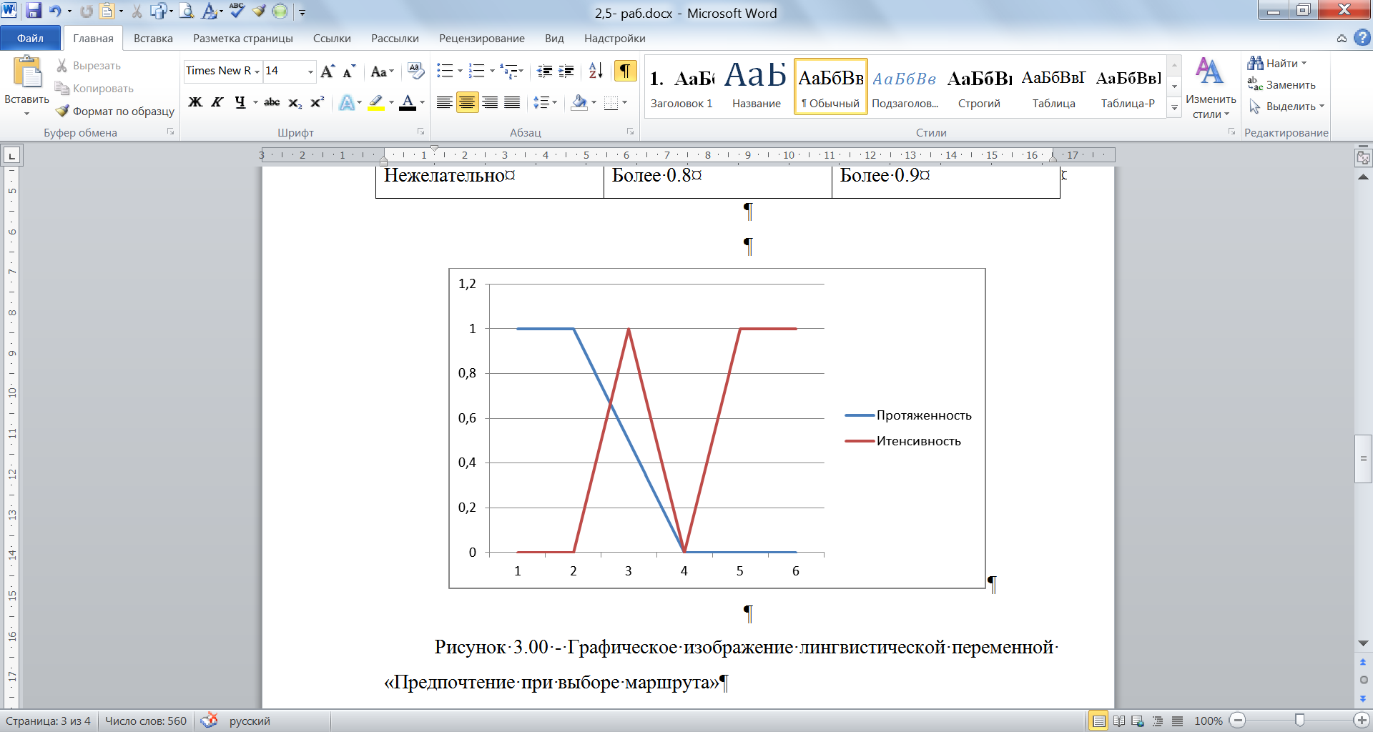

Рисунок 4.8 - объединение двух критериев предпочтения (протяженность маршрута и интенсивность движения)

Определение зоны ситуационного управления светофорными объектами
Методология сбора данных для территориального зонирования должна быть подчинена общей методике зонирования, согласно которой сбор данных проходит в два этапа: для определения предварительной области установки и на этапе формирования окончательной зоны.
Каждый из этапов определения области оптимального ситуационного управления в свою очередь состоит из ряда подэтапов. Поэтому в общей сложности можно выделить 12 самостоятельных этапов зонирования.
1.Выбор территориального объекта оптимизации, который будет являться начальной зоной внедрения. В качестве объектов возможного внедрения стоит рассматривать административные единицы такие, как города, административные округа, области, федеральные трассы, регионы. При этом конечная или предварительная зона внедрения должна быть значительно меньше территориального объекта оптимизации.
2.Сбор и анализ первичной информации. На данном этапе формируются следующие рабочие данные по всему территориальному объекту оптимизации:
- картографическая основа территориального объекта оптимизации;
- матрица корреспонденции;
- основные пассажиропотоки;
- основные грузопотоки;
- транспортные потоки по основным магистралям дорожной сети территориального объекта оптимизации;
- текущая пропускная способность транспортной сети;
- статистика, топология с анализом причин возникновения очага;
- данные по загрузке основных магистралей.
3. Определение слабых звеньев (очагов) в территориальном объекте оптимизации. На данном этапе на основании первичной информации выявляются очаги затруднения в сети, которыми могут быть:
- очаги ДТП – места концентрации ДТП по причинам их возникновения;
- очаги заторов – места, где наблюдается постоянная высокая загрузка УДС;
- очаги концентрации пассажиропотоков и дополнительная потребность в городском пассажирском транспорте, необходимом для качественного их обслуживания;
- очаги концентрации грузовых потоков.
4. Определение стандартных методов решения для каждого очага. На данном этапе экспертно оценивается возможные методы нивелирования очага:
- строительство новых дорог (самый затратный метод)
- расширение дорог (без строительства новых);
- реорганизация перекрестков, связанная со строительством;
- реорганизация перекрестков, связанная с изменениями в организации дорожного движения;
- неизменяемая реорганизация дорожного движения (изменение разметки и стационарных дорожных знаков, выделение постоянной полосы приоритетного проезда, создание независимого светофорного регулирования и др.).
5. Проверка экспертных решений с помощью имитационного моделирования.
6. При условии, что каждое из рассматриваемых решений является либо малоэффективным, либо слишком затратным, либо с низким соотношением эффективность к затратам, то необходимо рассмотреть возможность построения локальной системы управления:
- строительство локальной системы с возможной реорганизацией дорожного движения;
- строительство локальной системы с сопровождающимся строительством новых дорог и возможной реорганизацией дорожного движения на существующей дорожно-транспортной сети.
7. Укрупнение и объединение очагов, формирование макроучастка, на котором в дальнейшем будет определятся зона ситуационного управления.
8. Разбиение макроучастка на микроуровни и сбор дополнительных исходных данных, необходимых для имитационного моделирования.
9. Создание модели макроучастка, необходимого для проведения имитационного моделирования различных зон.
10. Выбор систем первого уровня (опорной системы), на макроучастке:
- Автоматизированная система управления дорожным движением (АСУДД);
- Система косвенного управления транспортным потоком (КУТП) и их взаимодействие.
11. Подбор подсистем второго уровня и построение регресса подсистем.
12. Определение окончательной области (зоны) эффективного распространения ИТС.
Определение макроучастка (предварительной зоны ситуационного управления светофорными объектами)
На основе проведения комплексного анализа исходных данных должны быть выбраны макроучастки - предварительные места локализации (зоны ситуационного управления).
После определения макроуровня, рекомендуется провести на нем дополнительные исследования посредством дорожных лабораторий и временной системы мониторинга для определения дополнительных параметров, необходимых для построения модели макроуровня.
Критерии определения предварительной зоны ситуационного управления:
- Величина транспортного потока (пассажиропотока), направленного к доминантным ОП;
- Пороговая интенсивность входящего потока;
- Наличие очагов затруднения движения.
В качестве объекта внедрения ситуационного управления целесообразно рассматривать очаги затруднения, которые возникают с определенной периодичностью. Для их выявления необходимо обработать статистические данные по транспортным потокам на данном участке за определенный период времени. Максимальный период, за который целесообразно проводить анализ – один год.
По периодичности очаги можно разделить на:
- сезонные,
- по дням недели,
- по времени суток,
- стихийные (стохастические).
Исходные данные, необходимые для определения очагов: плотность потока и его средняя скорость. Эти данные должны определяться посредством системы мониторинга.
Для определения очагов затруднения проводится первичный анализ УДС макроучастка. Первичный анализ включает в себя определение микроуровней, средней скорости потока и его плотности (либо интенсивности).
Микроуровни характеризуются изменением условий движения транспортного потока. При этом учитывается как изменение геометрии дороги (например, увеличение или сокращение количества полос), так и изменение параметров организации дорожного движения (например, ограничение скорости). Для определения микроуровней используется метод графического отображения макроучастка.
Для определения характеристик транспортного потока на каждом микроучастке проводятся замеры средней скорости потока и его плотности.
По полученным данным составляется карта макроучастка, состоящая из микроучастков с графически отображенными характеристиками. Данная карта позволяет увидеть расположение очагов на макроучастке.
- Определение средней скорости (для определения заторовых ситуаций)
- Определение количества альтернативных маршрутов
- Определение интенсивности привлекаемого потока
- Определение общей интенсивности для определения процента привлекаемого потока
Формирование целевой функции ситуационного управления
Для того чтобы охарактеризовать сложность ситуации на дороге, определена целевая функция:
$f(x)=\sum_{n=1}^{i}{K_{n}}×x_{n}$ (..)
где – коэффициент, который характеризовал бы числовые значения параметров дороги, а – весовой коэффициент, показывающий, насколько значим параметр в рамках всего множества рассматриваемых параметров.
После определения значимости каждого параметра через весовые коэффициенты, зная числовые значения соответствующего параметра, через подстановку можно определить значение целевой функции на каждом конкретном участке дороги. Далее поверхность значений наносится на карту дорог района, и по наиболее выпуклым областям определяется участок, на котором предполагается внедрять систему ситуационного управления.
Для определения весовых коэффициентов составлена иерархия параметров, влияющих на дорожную ситуацию. На втором уровне находятся такие факторы, как безопасность дорожного движения, управление транспортными потоками, управление маршрутным транспортом, экологическая безопасность. В зависимости от того, какой из факторов для каждого конкретного участка является более значимым, может быть составлено пять вариантов целевой функции:
- целевая функция с приоритетом безопасности дорожного движения;
- целевая функция с приоритетом управления транспортными потоками;
- целевая функция с приоритетом управления маршрутным транспортом;
- целевая функция с приоритетом экологической безопасности.
В качестве математического аппарата описания параметра связи рекомендуется использовать метод анализа иерархий, как фундаментальный инструмент нахождения весов связей в структурах n-го порядка.

Директивные и адаптивные алгоритмы управления светофорными объектами в составе ИТС

Функции и способы реализации директивного управления
Директивное управление транспортного потока определяется как принцип управления транспортным потоком, предполагающий однозначность принятия решения участниками дорожного движения в соответствии с оказанным управляющим воздействием, подчинение которому регламентируется правилами дорожного движения.
Целью директивного управления является оптимизация транспортного процесса за счет директивного управления транспортным потоком в штатном и нештатном режимах, а также обеспечение безопасности дорожного движения.
Подсистема директивного управления транспортными потоками в составе АСУДД и ИТС должна реализовывать следующие функции:
- построение планов координации светофорного регулирования;
- светофорное регулирование транспортного потока;
- управление транспортным потоком посредством знаков переменной информации;
- мониторинг и контроль индикаторов эффективности, характеризующих достижение комплексных целей;
- принятие решения по управлению в рамках своей комплексной цели.
Реализация этих функций и построение планов координации светофорного регулирования реализуется следующими инструментальными средствами:
- мониторинг параметров транспортного потока;
- управление выездом и въездом на парковки;
- управление въездом и выездом на автомагистрали;
- пополосное управление режимами движения, включая реверсивное движение;
- обеспечение приоритета движения ТС;
Директивное управление транспортным потоком отдельно на каждой полосе движения на перегонах многополосной дороги включает:
- сбор данных о параметрах транспортного потока;
- директивное управление транспортным потоком отдельно на каждой полосе движения посредством знаков переменной информации и светофорного регулирования;
- передача данных другим подсистемам ИТС.

Метод локального адаптивного управления
При рассмотрении возможности применения локального адаптивного управления, в том числе по известным алгоритмам поиска разрывов в транспортном потоке, требуется предварительный пересмотр схем пофазного разъезда в соответствии с методикой, изложенной в разделе 2 настоящих методических рекомендаций. В рамках решения задачи требуется выделени высокоинтенсивных направлений в отдельные адаптивные фазы.
Сама идея реализации адаптивного алгоритма сводится к использованию двух базовых принципов:
- регистрация наличия ТС или пешехода, и фиксации вызова на обслуживание соответствующего регулируемого направления в текущем цикле:
- продление уже активного разрешенного состояния при регистрации вновь подходящих по данному направлению ТС.
Алгоритм оперирует отдельными регулируемыми направлениями движения и использует матрицу безопасности для формирования промежуточных тактов. В частном случае, это позволяет реализовать и традиционную схему пофазного регулирования.
Вспомогательными инструментами являются более "тонкие" настройки базовых техник. Например, позволяющие учесть длину очереди, образовавшейся за время "красного" по данному направлению и скорректировать минимальную длительность "зеленого" в следующем разрешенном состоянии, чтобы обслужить эту очередь. К ним же относятся алгоритмы динамической корректировки максимальной длительности "зеленого", алгоритмы динамической коррекции предельно допустимых временных зазоров между ТС для детекции состояния "разреженный поток", алгоритм детекции состояния "разреженный поток" по общим аккумулированным потерям времени, и др.
Сочетание в различных вариантах эти двух базовых принципов и сочетание вспомогательных модификаций этих алгоритмов - позволяют получить практически весь спектр обособленных алгоритмов, применяемых ранее.
Метод локального адаптивного управления светофорными объектами включает традиционный предварительный расчет планов координации производится на основании статистических данных о транспортных запросах на всех направлениях, с учетом геометрических особенностей данного перекрестка. Перерасчет планов координации производится по мере накопления изменений в транспортной ситуации со временем (еженедельно, ежемесячно, ежесезонно и.т.д. – по необходимости, определяемой автоматически). Данные о транспортных запросах накапливаются тактическими и стратегическими детекторами транспорта.
Пакет планов координации загружаются в контроллер по мере перерасчета, но не чаще 1 раза в сутки. Планы координации переключаются в соответствии с календарным графиком, имеющимся в Пакете, с помощью программы, заложенной в интеллектуальный контроллер. Длительность всех фаз изменяется, в разрешенных пределах, в каждом цикле, в соответствии с мгновенными изменениями транспортных запросов по конфликтующим направлениям. Эти изменения фиксируются тактическими видеодетекторами
Преимущества локального адаптивного управления:
- возможность полного независимого локального управления;
- реагирование на непредвиденные изменения транспорта;
- можно использовать плывущий цикл без фиксированной длины цикла;
- отсутствует необходимость постоянного соединения с центром управления;
- сравнительно невысокая стоимость установки и эксплуатации.
Недостатки локального адаптивного управления:
- сложность координации по артерии в целом и формирование существенного приоритета главной магистрали;
- требуются периодические перерасчеты планов координации.

Директивное управление в чрезвычайных ситуациях
Архитектура проекта ИТС должна содержать сервисный домен «управление и координация при чрезвычайных ситуациях». Этот сервисный домен подразумевает деятельность, осуществляемую в рамках реагирования на природные катаклизмы, техногенные катастрофы, общественные беспорядки или террористические акты. Такие сервисы позволяют оперативным службам быстрее переходить к состоянию готовности и осуществлять максимально быстрый пропуск оперативных служб через транспортную сеть.
Следует рекомендовать следующие директивные методы управления движением в чрезвычайных ситуациях:
- косвенное управление транспортными потоками, движущимися в направлении зоны ЧС (информирование о ЧС и вариантах маршрутов дальнейшего движения);
- предоставление приоритета транспортным средствам оперативных служб на регулируемых пересечениях;
-предоставление приоритета транспортным средствам оперативных служб на перегонах;
-координация передвижения транспортных средств оперативных служб;
- координация действий на месте происшествия для освобождения транспортных путей;
-запрет движения по определенным полосам на участке ЧС;
- ограничение скорости движения на определенных полосах на участке ЧС;
- ограничение доступа в зону ЧС;
- эвакуация и организация транспортных коридоров для вывода транспортных средств из зоны ЧС.

Динамическое управление светофорными объектами в условиях насыщенного движения
Методы динамического управления, использования современных научно-обоснованных методов организации динамической маршрутизации транспортных потоков в сфере дорожного движения на автомобильных дорогах общего пользования изложены в Методических рекомендациях.
При осуществлении динамического перенаправления транспортных потоков необходимо обеспечить устойчивость функционирования тех участков УДС, на которые приходится рекомендуемый альтернативный маршрут. Для чего необходимо обеспечить периодичность поступления данных о состоянии транспортного потока на рассматриваемой улично-дорожной сети. Тогда, возможно определить, сможет ли данный участок принять на себя эффективный объем.
Определение состояний транспортных потоков для начала их перенаправления, складывается из нахождения пороговых значений характеристик транспортного потока, при переходе его в фазу синхронизированного потока. Установлено, что на изменение данных пороговых значений источник происхождения заторовой ситуации влияния не оказывает, а основными факторами являются: число полос для движения на рассматриваемых маршрутах, ограничения скоростного режима, интенсивность входящего потока.
Метод динамической маршрутизации транспортных потоков при исходном уровне обслуживания A следует применять только на дорогах содной полосой в направлении движения по маршруту по достижению условий, представленных на рисунке 4.9 и в таблице 4.4.
Таблица 4.4 - Пороговая плотность транспортных потоков при исходных условиях движения (уровень обслуживания А)

Исходная интенсивность движения, ед/ч | Предел скорости режима, км/ч | Пороговая плотность транспортного потока, ед/ч
400÷500 | 10÷12 | 80÷90
400÷500 | 12÷16 | 70÷80
400÷500 | 16÷18 | 60÷70
400÷500 | 18÷20 | 50÷60
500÷600 | 10÷12 | 90÷100
500÷600 | 12÷14 | 80÷90
500÷600 | 14÷16 | 70÷80
500÷600 | 16÷18 | 60÷70
500÷600 | 18÷20 | 50÷60
600÷700 | 10÷12 | 90÷100
600÷700 | 12÷14 | 80÷90
600÷700 | 14÷16 | 70÷80
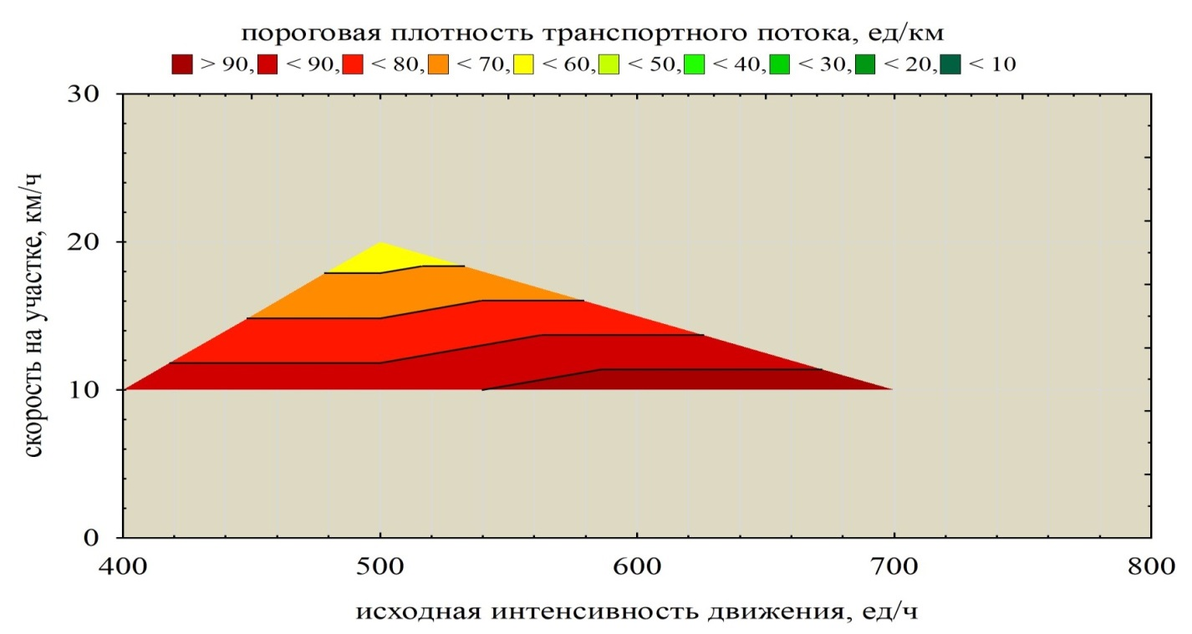
Рисунок 4.9 – Диаграмма определения начала динамической маршрутизации транспортных потоков в исходных условиях движения A
Метод динамической маршрутизации транспортных потоков при исходном уровне обслуживания В следует применять только на дорогах с одной и двумя полосами в направлении движения по маршруту по достижению условий, представленных на рисунке 4.10 и в таблице 4.5.

Таблица 4.5 - Пороговая плотность транспортных потоков при исходных условиях движения (уровень обслуживания В)

Исходная интенсивность движения, ед/ч | Предел скорости на маршруте, км/ч | Пороговая плотность транспортного потока, ед/ч
400÷420 | 10÷20 | 80÷90
420÷900 | 10÷12 | 80÷90
510÷900 | 18÷22 | 50÷60
560÷900 | 24÷30 | 40÷50
600÷680 | 44÷110 | 20÷30
680÷900 | 40÷64 | 20÷30
840÷900 | 10÷12 | 90÷100
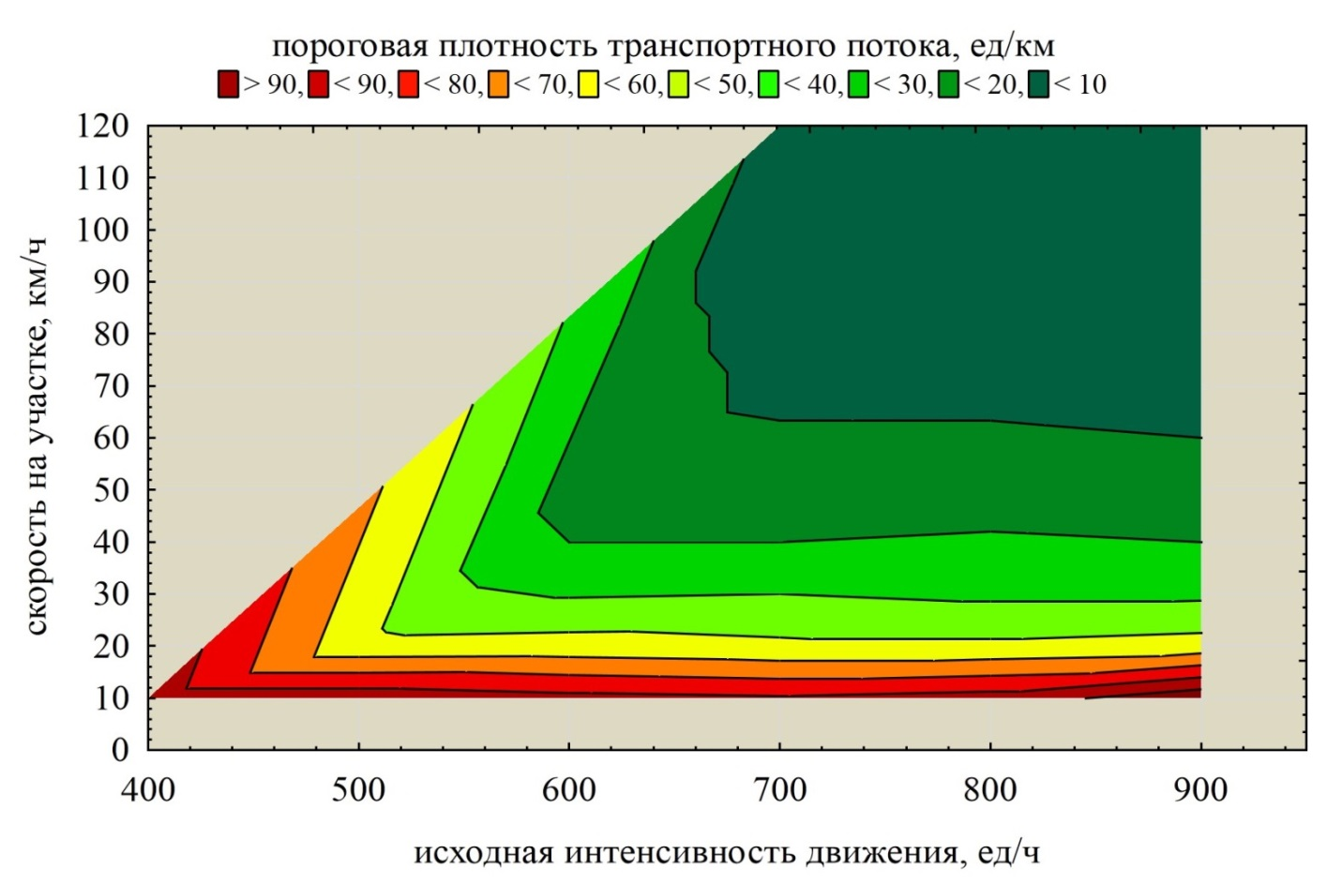
Рисунок 4.10 – Диаграмма определения начала динамической маршрутизации транспортных потоков в исходных условиях движения LOS

Метод динамической маршрутизации транспортных потоков при исходном уровне обслуживания C следует применять на дорогах с одной, двумя и тремя полосами в направлении движения по маршруту по достижению условий, представленных на рисунке 4.11 и в таблице 4.6.

Таблица 4.6 - Пороговая плотность транспортных потоков при исходных условиях движения (уровень обслуживания С)
Исходная интенсивность движения, ед/ч | Предел скорости на маршруте, км/ч | Пороговая плотность транспортного потока, ед/ч
400÷420 | 10÷20 | 90÷100
420÷1000 | 10÷12 | 90÷100
1000÷1140 | 12÷18 | 90÷100
1140÷1160 | 18÷40 | 90÷100

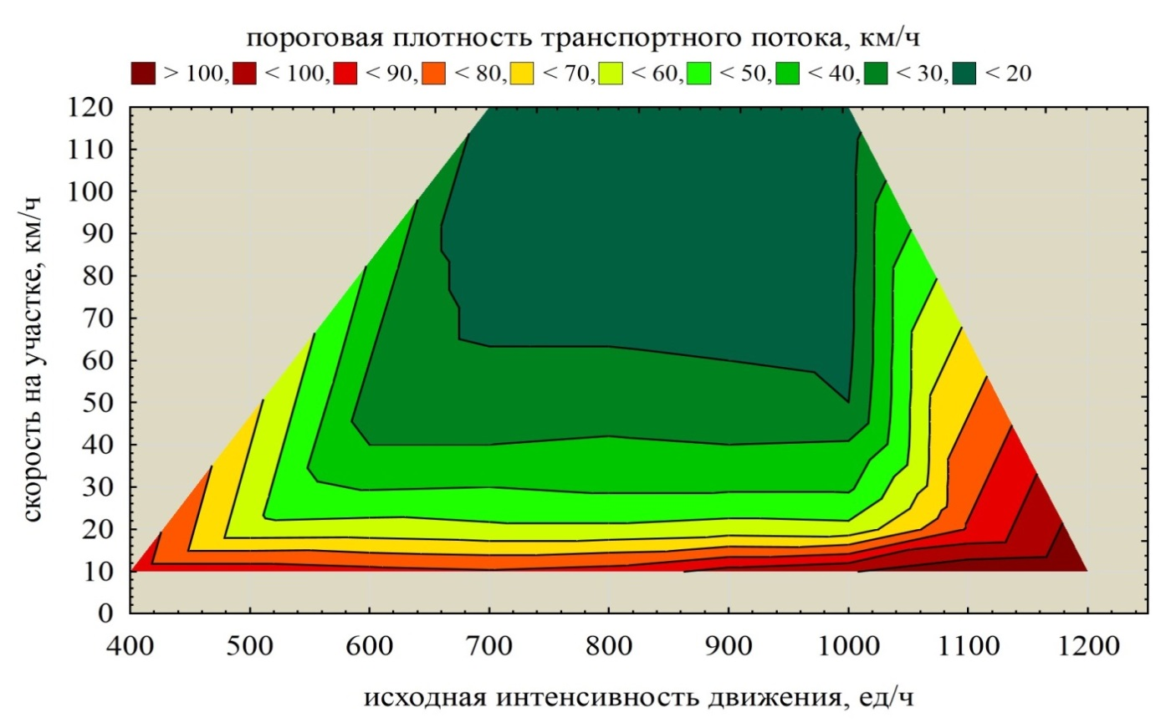

Рисунок 4.11 – Диаграмма определения начала динамической маршрутизации транспортных потоков в исходных условиях
движения LOS С

Метод динамической маршрутизации транспортных потоков при исходном уровне обслуживания D следует применять на дорогах по достижению условий, представленных на рисунке 4.12 и в таблице 4.7.
Таблица 4.7 - Пороговая плотность транспортных потоков при исходных условиях движения на участках дорог с тремя полосами в направлении движения ТС по маршруту (уровень обслуживания D)
Исходная интенсивность движения, ед/ч | Предел скорости на маршруте, км/ч | Пороговая плотность транспортного потока, ед/ч
1000÷1600 | 10÷16 | 105÷110
1160÷1340 | 14÷20 | 100÷105
1340÷1600 | 14÷80 | 100÷105
1300÷1600 | 18÷24 | 90÷100
1440÷1600 | 24÷30 | 80÷90
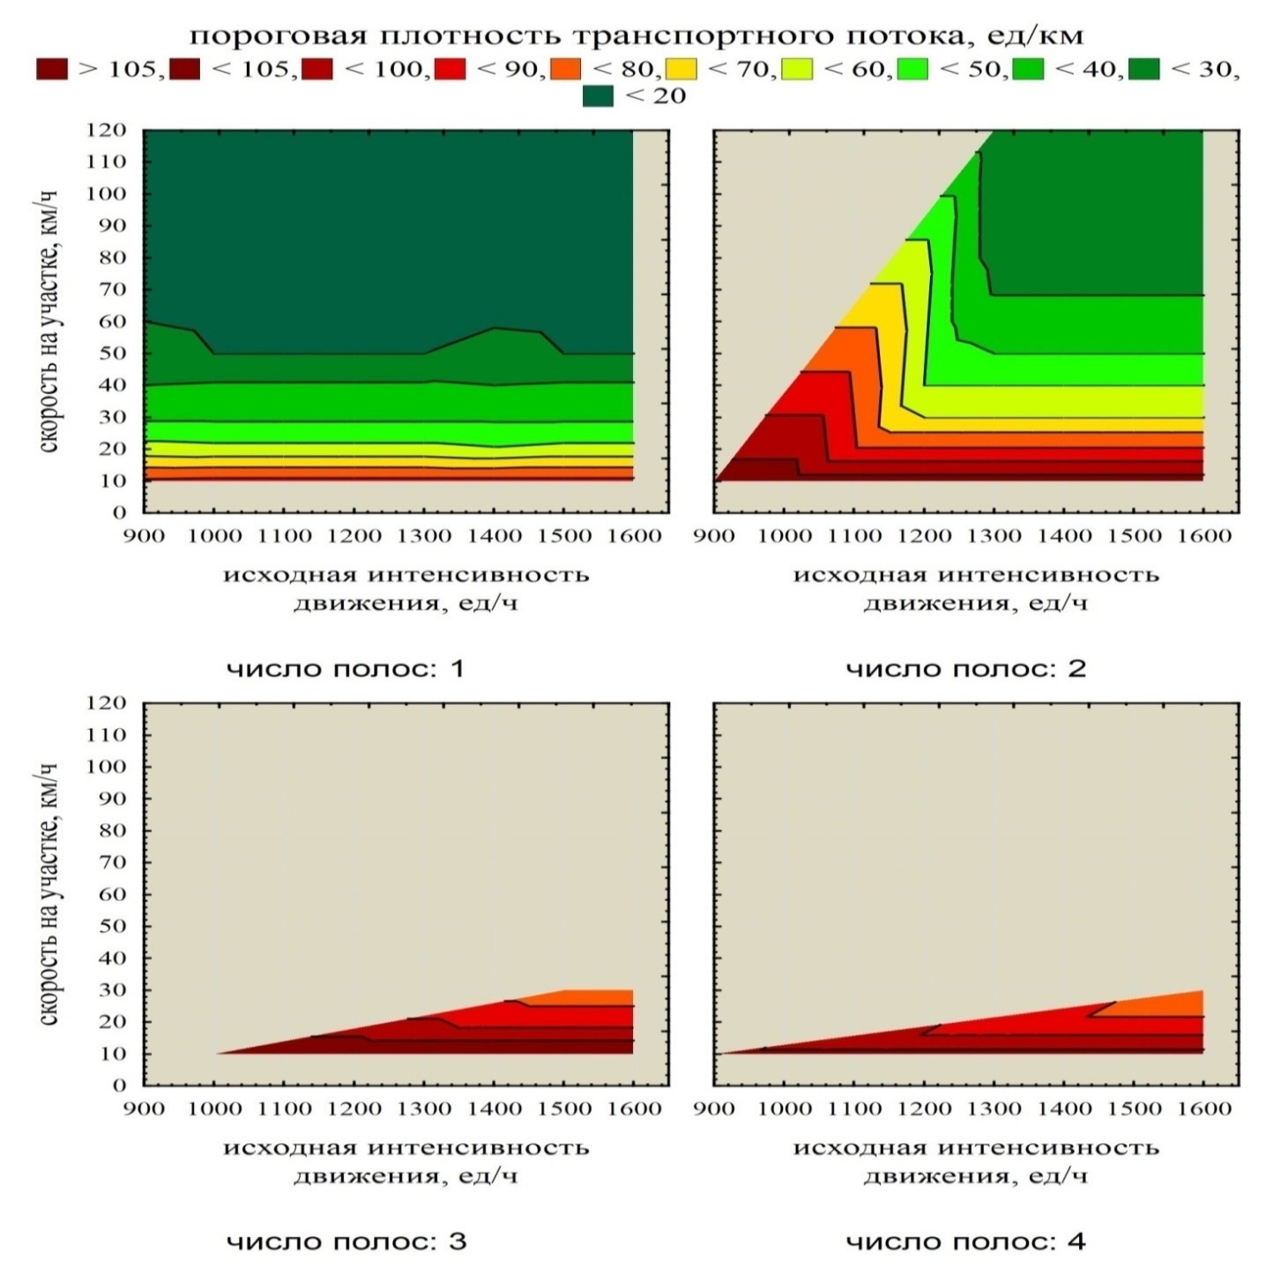
Рисунок 4.12 – Диаграмма определения начала динамической маршрутизации транспортных потоков в исходных условиях движения LOS D

Установлено, что при исходных уровнях обслуживания D, E, F необходимо разделение диаграммы определения пороговой плотности по участкам с числом полос 1, 2,3,4. Например, при исходной интенсивности движения 1200 ед/ч и скорости транспортного потока 60 км/ч в исходных условиях движения D применение динамической маршрутизации потребуется на участках дорог с одной и двумя полосами в направлении движения транспортных средств по маршруту в момент достижения пороговой плотности транспортного потока от 30 ед/км, в первом случае, и от 40 ед/км - во втором. А на участках дорог с тремя и четырьмя полосами - применения динамической маршрутизации в рассматриваемых исходных условиях не потребуется.
Метод динамической маршрутизации транспортных потоков при исходном уровне обслуживания E следует применять на дорогах по достижению условий, представленных на рисунке 4.13 и в таблице 4.8.

Таблица 4.8 - Пороговая плотность транспортных потоков при исходных условиях движения на участках дорог с одной полосой в направлении движения ТС по маршруту (уровень обслуживания E)

Исходная интенсивность движения, ед/ч | Предел скорости на маршруте, км/ч | Пороговая плотность транспортного потока, ед/ч
1000÷2400 | 10÷14 | 80÷90
1000÷2400 | 14÷18 | 70÷80
1000÷2400 | 18÷22 | 60÷70
1000÷2400 | 22÷28 | 50÷60
1000÷2400 | 28÷40 | 40÷50
1000÷2400 | 40÷50 | 30÷40
1000÷1600 | 50÷120 | 20÷30
1600÷2400 | 60÷120 | 20÷30

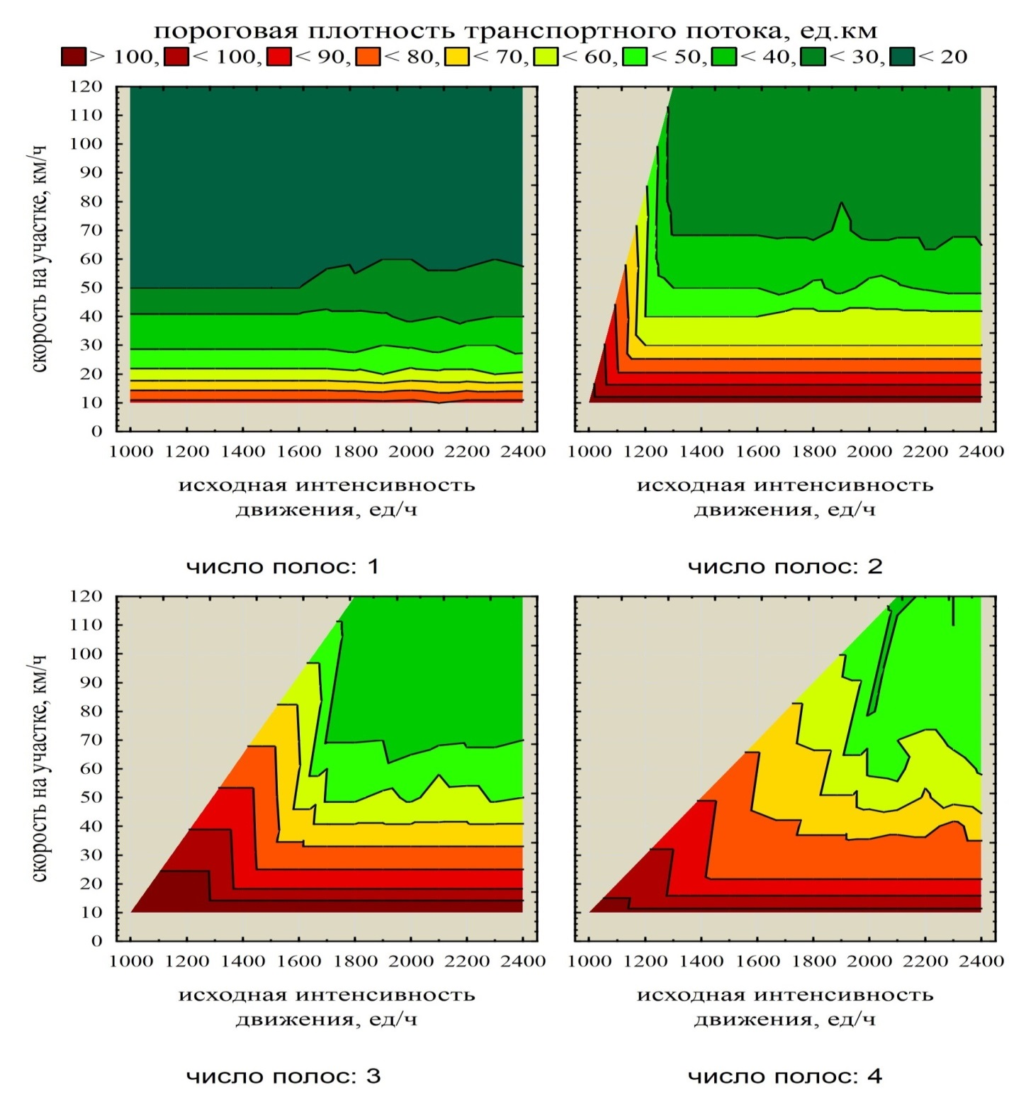

Рисунок 4.13 – Диаграмма определения начала динамической маршрутизации транспортных потоков в исходных условиях движения LOS E

Метод динамической маршрутизации транспортных потоков при исходном уровне обслуживания F следует применять на дорогах по достижению условий, представленных на рисунке 4.14 и в таблице 4.9.

Таблица 4.9 - Пороговая плотность транспортных потоков при исходных условиях движения на участках дорог с одной полосой в направлении движения ТС по маршруту (уровень обслуживания F)

Исходная интенсивность движения, ед/ч | Предел скорости на маршруте, км/ч | Пороговая плотность транспортного потока, ед/ч
2400 ÷ 4000 | 10÷14 | 80÷90
2400 ÷ 4000 | 14÷16 | 70÷80
2400 ÷ 4000 | 18÷22 | 60÷70
2400 ÷ 4000 | 22÷28 | 50÷60
2400 ÷ 4000 | 28÷40 | 40÷50
2400 ÷ 3050 | 40÷50 | 30÷40
3050 ÷ 4000 | 40÷60 | 30÷40
2400 ÷ 3050 | 50÷120 | 20÷30
3050 ÷ 4000 | 60÷120 | 20÷30
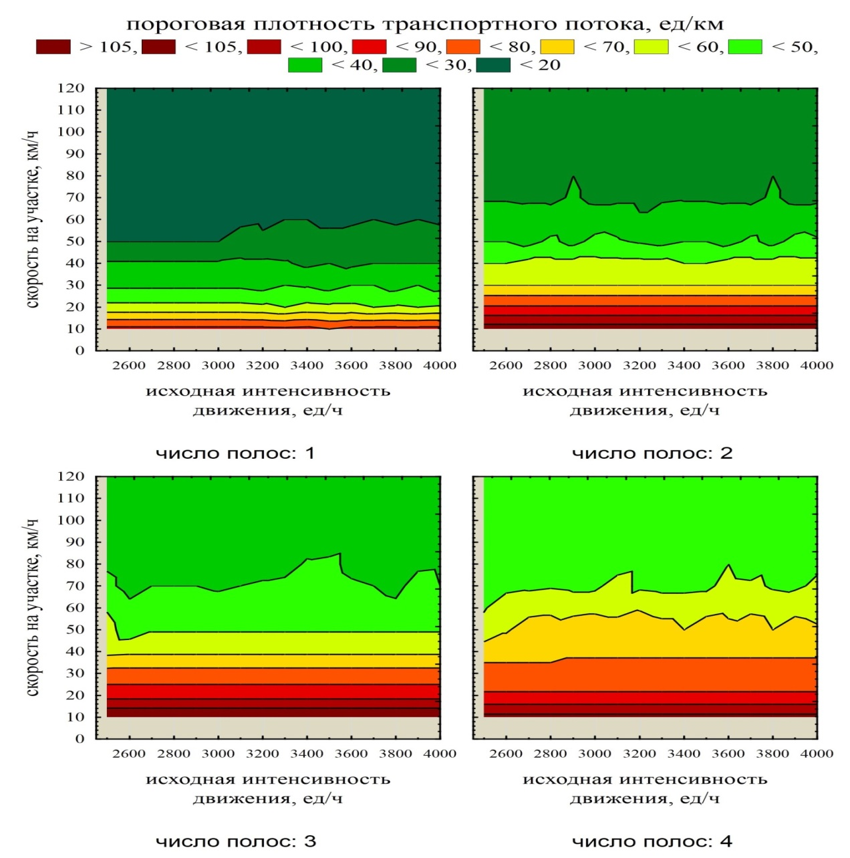
Рисунок 4.14 – Диаграмма определения начала динамической маршрутизации транспортных потоков в исходных условиях движения LOS F

Автоматическое и автоматизированное управление скоростью дорожного движения как фактором, формирующим транспортный спрос

Общие подходы и оценки
Под оптимизацией скоростного режима следует понимать воздействие на скорости транспортных средств в потоке для повышения безопасности движения или пропускной способности. В зависимости от конкретных условий задача оптимизации может заключаться в снижении или повышении существующего скоростного режима.
В зависимости от сложившихся условий движения для повышения пропускной способности дороги может быть необходимо как ограничение, так и повышение скорости, что вытекает из закономерности, описываемой основной диаграммой транспортного потока. Наибольшее значение пропускной способности дороги достигается при скоростях 50 – 55 км/ч.
Задачи регламентации скорости с целью повышения безопасности движения могут быть разделены на два направления. Первое – это ограничение скорости в наиболее опасных для движения местах или для определенных типов транспортных средств; второе – регулирование скоростного режима для сокращения разности скоростей транспортных средств в потоке.

Влияние светофорного регулирования на скорость движения и пропускную способность на магистральных улицах
При наличии на участке улицы регулируемых пересечений в одном уровне оценка пропускной способности ее ведется с учетом пропускной способности в створе стоп-линий пересечений. Увеличение скорости и сокращение времени проезда регулируемых пересечений позволяет улучшить условия движения на всем протяжении улицы, увеличить ее пропускную способность.
На магистральных улицах с высокой интенсивностью движения транспортные средства при проезде участка светофорного регулирования имеют задержки, которые приводят к значительному снижению скорости движения, складываемых из потерь времени от:
- Снижения скорости на участке зоны влияния светофора протяженностью 50 м до очереди, образующейся при накоплении транспорта при красной фазе светофорного регулирования (рисунок 4.15).
- Потери времени на задерживающих фазах светофора (красного и желтого цветов).
- Потери времени на рассредоточение очереди.
- Потери времени при проезде пешеходного перехода с пониженной скоростью на участке между линиями «стоп».
- Потерь времени на участке разгона транспортных средств от скорости проезда пешеходного перехода до достижения скорости движения на перегоне между смежными светофорами.
Рисунок 4.15 - Схема протяженности участков снижения скорости движения в зоне влияния светофора

Учитывая зоны влияния светофорного регулирования снижение скорости при проезде светофора транспортного – пешеходного регулирования при высокой интенсивности движения происходит на участке зоны его влияния:
Для дорог и улиц с 2-полосной проезжей частью и 2-сторонним движением, при среднем составе движения: легковые – 72 %, грузовые – 20 %, автобусы – 8 %: при интенсивности движения до 10 000 авт./сут. Значение скорости движения можно рассчитать по формуле
где
К– коэффициент, учитывающий погодно-климатические условия;
θ– коэффициент, учитывающий влияние дорожных условий и состава транспортного потока;
β – коэффициент перевода суточной интенсивности движения в часовую; для потоков с преобладающим составом легковых автомобилей β=0,052;
γ -коэффициент, учитывающий состав транспортного потока.
Для улиц с 4-полосным движением (12–14 м), интенсивностью движения 20–30 тыс.авт./сут, с развязкой движения в одном уровне, при составе движения: легковые – 72 %, грузовые – 18 %, автобусы – 10 %, математическая модель скорости имеет вид:
На магистральных улицах с регулированием движения при высокой интенсивности движения наибольшая потеря времени приходится на стояние транспорта при задерживающих фазах светофора и рассредоточение очереди, которые составляют 80 % от всех задержек в зоне влияния светофора.
Наибольший экономический эффект достигается при продолжительности цикла светофорного регулирования в размере 85–100 с Математические модели скорости транспортных потоков позволяют оперативно решать вопросы обоснования эффективности инвестиций в новое строительство, реконструкцию или ремонт улиц и дорог, транспортных узлов, а также производить оценку эффективности выбора средств организации движения общественного и индивидуального транспорта.

Мониторинг условий движения транспортных средств и пешеходов в условиях насыщенного движения
Построение системы мониторинга в режиме реального времени производится с учетом положений, описанных в разделе 3.11 Настоящих рекомендаций. Дополнительно в условиях построения системы ИТС решаются задачи автоматизации процесса мониторинга и последующей обработки информации.
В системе мониторинга работы светофорных объектов и распределения транспортных средств по дорожной сети должны быть реализованы как минимум три вида анализа и обобщения данных:
– анализ и обобщение данных для выработки различных вариантов стратегических решений по управлению транспортными потоками;
– анализ и обобщение данных для выработки типовых алгоритмов управления штатными ситуациями;
– анализ и обобщение данных для оперативной оценки ситуации и выработки решений для нештатных ситуаций;
Автоматизированная обработка полученных данных осуществляется с помощью компьютерной техники, в памяти которой содержится матрица допустимых и рекомендуемых параметров движения (скоростей, объемов транспортных потоков по полосам и т. д).
Обработка результатов измерений независимо от методов исследований заключается в представлении полученных данных в виде графиков, картограмм, сводных таблиц, протоколов. Обработку данных выполняют с использованием персональных электронно-вычислительных машин. В результате получают матрицу корреспонденций для различных категорий ТС, выявляют все маршруты движения ТС по сети дорог, определяют интенсивность движения, время проезда, скорость сообщения по всем маршрутам и их элементам (между постами наблюдения).
По результатам обследования распределения транспортных потоков по сети дорог целесообразно подготовить следующие графические материалы, которые выполняются на подоснове схемы города, разделенной на условные транспортные районы:
матрицы корреспонденций (отдельно для легковых и грузовых автомобилей);
схемы основных маршрутов транспортных потоков (только для легковых и грузовых автомобилей);
картограмму интенсивности движения по сети дорог;
картограмму скоростей сообщения по сети дорог

Управление в режимах чрезвычайных ситуаций, чрезвычайных ситуаций в тоннелях

Управление в режимах чрезвычайных ситуаций
Система управления транспортными потоками в соответствии с ГОСТ Р ИСО 14 813–1–2011, в чрезвычайных ситуациях, обеспечивает выполнение ряда основополагающих функций:
- управление и координация при чрезвычайных ситуациях - деятельность, связанная с транспортом, осуществляемая в рамках реагирования на природные катаклизмы, общественные беспорядки или террористические акты;
- предоставление приоритета службам оперативного реагирования - обслуживание инцидентов, определяемых как чрезвычайные обстоятельства (аварии);
- мониторинг погодных условий и состояние окружающей среды - деятельность, направленная на мониторинг погоды и уведомление о ее состоянии, а также о состоянии окружающей среды и другое.
При этом сервисы, предусмотренные системой управления транспортными потоками, могут включать следующие задачи:
- непосредственное уведомление о происшествиях или чрезвычайных ситуациях на транспорте, а также персональная безопасность
- отслеживания экстренных транспортных служб, регулирование и перемещение по дорогам с высокими интенсивностями в час пик
- перевозка опасных и легковоспламеняющихся жидкостей
- ДТП, связанные с опасными и легковоспламеняющимися жидкостями
- мониторинг о состоянии погоды
- мониторинг о состоянии окружающей среды
- сбор информации о катастрофах и чрезвычайных ситуациях
- принятие управления при катастрофах и чрезвычайных ситуациях
- координация с главным управлением при катастрофах и чрезвычайных ситуациях
- отслеживания подозрительных транспортных средств
- мониторинг подозрительных транспортных средств
- мониторинг транспортного средства от несанкционированного проникновения и угона
- мониторинг перемещения экстренных служб к месту ЧП
- координация перемещения экстренных служб к месту ЧП
- координация перемещений транспортных средств перевозящие опасные грузы
- оформление транспортных документов перевозящие опасные грузы
- сигнал бедствия при ДТП транспортных средств перевозящие опасные грузы
- информационное обеспечение о состоянии погодных условий на дорогах
- прогнозирование состояния погодных условий на дорогах
- мониторинг и прогноз состояния уровня воды в реках
- мониторинг и прогноз состояния приливов
- мониторинг и прогноз состояния сейсмической активности
- мониторинг и прогноз состояния загрязнения окружающей среды
- мониторинг и прогноз состояния лавиноопасности
- мониторинг и прогноз состояния обвалов
- мониторинг и прогноз состояния грязевых селей
- сбор необходимых данных о возможных катастрофах и ЧС
- обработка данных о возможных катастрофах и ЧС
- использование обработанных данных о возможных катастрофах и ЧС
- разработка плана дорожной сети при катастрофах и ЧС
- моделирование плана дорожной сети при катастрофах и ЧС
- применение плана дорожной сети при катастрофах и ЧС
- реализация действий по устранению очага возможных катастроф и ЧС
- координация действий по устранению очага возможных катастроф и ЧС
- регулирование дорожного движения
- наблюдение за подозрительными транспортными средствами и др.

Требования к методам и режимам управления в ЧС с использованием ИТС
В системе ИТС управление разделяется на штатное и нештатное.
Штатное управление – это штатная, запланированная схема работы системы, направленная на реализацию целей (целевых индикаторов).
Нештатное управление — это управление системой, требующее внесения изменений, корректировки в штатное управление с учетом сложившейся ситуации (обеспечение проезда специализированного транспорта, экстренное реагирование на дорожно-транспортные происшествия (ДТП) и чрезвычайные ситуации (ЧС)).
Нештатное управление в задаче светофорного регулирования разделяется на:
Оперативное управление:
- Предоставление приоритета транспортным средствам оперативных служб на регулируемых пересечениях
- Предоставление приоритета транспортным средствам оперативных служб на перегонах
- Координация передвижения транспортных средств оперативных служб
- Ситуационное управление:
- Управление транспортными потоками, движущимися в направлении зоны ЧС (информирование о ЧС и четкое предписание двигаться в соответствии с указанным маршрутом)
- Координация действий на месте происшествия для освобождения транспортных путей
- Запрет движения по определенным полосам на участке ЧС
- Ограничение скорости движения на определенных полосах на участке ЧС
- Ограничение доступа в зону ЧС
- Организация транспортных коридоров для вывода транспортных средств из зоны ЧС
- Управление транспортными потоками, движущимися от зоны ЧС (четкое предписание двигаться в соответствии с указанным маршрутом)
При этом управление транспортными потоками на всех участках регулирования должно принимать следующие условия ЧС:
- ДТП (без блокировки движения, без пострадавших, с блокировкой полос (ы) движения, с блокировкой всей проезжей части, с особо тяжкими последствиями)
- Аварии при перевозке опасных грузов
- Обрушения зданий и сооружений
- Пожары
- Взрывы
- Угрозы взрывов
- Радиационное заражение
- Химическое заражение
- Землетрясения
- Наводнения
- Ураганы
- Оползни
- Биологическое заражение, эпидемии
- Угроза террористических актов и другие

Управление в период чрезвычайных ситуаций в туннеле
Основным условиям обеспечения управления дорожным движением в туннеле, является интеграция в единый комплекс с транспортной системой города или автомагистрали, как части транспортной системы.
Транспортная система туннеля основана на аналогичных принципах и способах управления, включающих мониторинг фактической ситуации, прогнозирование, информирование и централизованное управление в штатном и нештатном режимах.
Требования к иерархии управления туннелями:
- система управления транспортными потоками туннеля должна рассматриваться ка отдельный узел (самый низкий уровень)
- система управления несколькими туннелями в рамках одной области (зоны) транспортного обслуживания должна быть централизованной
- система управления туннелями должна быть интегрирована с централизованной системой управления транспортными потоками города или автомагистрали (региона)
Уровень обеспечения безопасности в туннелях значительно выше и характеризуется уже более высокими требованиями, где к чрезвычайным ситуациям относятся:
- ДТП (без пожара)
- Остановка транспортного средства, у которого кончилось топливо
- Потеря груза
- Пожар
- Отказ отдельных технологический комплексов (электропитание, дорожные знаки и т.д.)
- Транспортировка опасных грузов и т.п.
Таким образом, основные требования к системе управлениями транспортными потоками в туннелях, в отличии от классических требований, определяются условиями определения статуса ЧС (более высокие требования) и необходимости в обязательной интеграции с транспортной системой города или автомагистрали.

Оценка эффективности светофорного регулирования в условиях функционирования ИТС

Индикатор эффективности локального проекта интеллектуальной транспортной системы – мера или характеристика для оценки эффективности ЛП ИТС. Индикаторы эффективности на уровне технической оценки изменения в результате проектирования или внедрения проекта, характеризуются функциональными индикаторами (таблица 4.1), которые могут формироваться на основании применения общепринятых специализированных программных продуктов (например, AIMSUN) и при необходимости могут быть дополнены. Функциональные индикаторы в последующем разбиты на группы – целевые индикаторы (таблица 4.10).

Таблица 4.1 – Индикаторы эффективности ИТС
Целевые индикаторы | Функциональные индикаторы | Единицы измерения
Безопасность дорожного движения | количество ДТП | ед.
Безопасность дорожного движения | количество раненных (по уровню тяжести) при ДТП | чел.
Безопасность дорожного движения | количество погибших при ДТП | чел.
Безопасность дорожного движения | повреждение транспортных средств | руб.
Безопасность дорожного движения | повреждение объектов инфраструктуры | руб.
Безопасность дорожного движения | повреждение груза | руб.
Экологическая безопасность | выбросы СО | тонн
Экологическая безопасность | выбросы СО₂ | тонн
Экологическая безопасность | выбросы СН | тонн
Экологическая безопасность | выбросы NO_{Х} | тонн
Экологическая безопасность | выбросы SO₂ | тонн
Экологическая безопасность | выбросы Pb | тонн
Экологическая безопасность | выбросы частиц при износе шин, тормозных накладок, сцепления | тонн
Экологическая безопасность | уровень зашумленности | дБ
Товарооборот | объем (количество) обращения товара (средств производства и предметов потребления) | тонн, м³, ед.
Товарооборот | эксплуатационные расходы | руб.
Грузооборот | объем (количество) груза | тонн, м³, ед.
Грузооборот | эксплуатационные расходы | руб.
Грузооборот | надежность доставки груза | %
Пассажирооборот | количество пассажиров | чел.
Пассажирооборот | эксплуатационные расходы | руб.
Пассажирооборот | надежность доставки пассажиров (время в пути) | %
Финансовая составляющая | объем денежных средств | руб.
Финансовая составляющая | эксплуатационные расходы | руб.
Комфорт пользователей | время в пути | час.
Комфорт пользователей | надежность времени прохождения запланированного участка пути | %
Комфорт пользователей | стоимость поездки | руб.
Комфорт пользователей | увеличение подвижности пользователей (транспортная доступность) | км.
Комфорт пользователей | напряжение, усталость пользователей | %

Целевые индикаторы:
Безопасность дорожного движения – комплекс мероприятий, направленных на обеспечение безопасности всех участников дорожного движения и объектов инфраструктуры. Состояние процесса, отражающего степень защищенности участников от дорожно-транспортных происшествий и их последствий, а также защищенность объектов инфраструктуры от несвоевременного выхода из строя.
Экологическая безопасность – комплекс, мер направленных на снижении вредных выбросов и отрицательного воздействия на окружающую среду. Состояние процесса, отражающего степень влияния вредных выбросов и других видов отрицательного воздействия на окружающую среду от транспортных средств.
Товарооборот – комплекс, мер направленных на увеличение обращения товаров (средств производства и предметов потребления). Состояние процесса, отражающего связь производства и потребления продукции.
Грузооборот – комплекс, мер направленных на увеличение объема перевезенного груза. Состояние процесса, отражающего степень изменения объема перевозимого за определенное время груза на расстояние перевозки.
Пассажирооборот – комплекс, мер направленных на увеличение объема перевозок пассажиров. Состояние процесса, отражающего степень изменения объема перевезенных пассажиров на расстоянии перевозок по каждому виду транспорта.
Финансовая составляющая – комплекс, мер направленных на сокращение эксплуатационных затрат содержания инфраструктуры в работоспособном состоянии и увеличении (получении) прибыли от осуществления услуг пользователям ИТС. Состояние процесса, отражающего изменение объем сокращения затрат и полученной прибыли от предоставления услуг пользователям ИТС.
Комфорт пользователей – комплекс мер направленных на увеличение качества предоставления услуг пользователям ИТС. Состояние процесса, отражающего изменение уровня качества предоставляемых услуг пользователем ИТС.
Интегральная эффективность ИТС – совокупность целевых и функциональных индикаторов с учетом расстановки весовых коэффициентов заказчиком (пользователем) системы.
Интегральная эффективность ЛП ИТС по совокупности индикаторов (Э^{МИ}) рассчитывается по формуле 1.

$Э^{МИ}=\frac{{{МИ}_{i}×К}_{дисконт}×К_{инфл}×К_{сезон}{×К}_{соц}}{\sum{({S_{пр}^{{ЭТ}_{i}}×К}_{наращ}})}$ (4.10)
где
S^{ЭТi}_{Пр} – затраты на реализацию финансирования i-го этапа ЛП ИТС.
МИ_{i} – множество индикаторов эффективности рассчитывается исходя из условия 2.
$МИ_{i}→\left(∑Вi\right)-\left(∑Пi\right)$ (4.11)
где
П – потери (бизнес – ∆П_{б}, руб, социальные – ∆П_{соц}, руб, экономические – П_{эк}, руб, страховые – П_{стр}, руб). В – выгоды (бизнес – ∆В_{б}, руб → Businessoperability, социальные – ∆В_{соц}, руб → I-mobility):
$∆Пi=П_{факт}-П_{исх} → Min$ (4.12)
$∆B_{i}=Ф_{факт}-Ф_{исх} → Max$ (4.13)

$К_{нараш}={\left(1+r\right)}^{t}$ (4.14)
где r – дисконт; И – инфляция; Э – эффективность, госиндикатор (РОССТАТ); t – время (месяцы):
$r=И+Э$ (4.15)
$t_{пр}=∆\left(∆Э^{МИ}/∆t\right)$ (4.16)

Методические рекомендации по разработке и реализации мероприятий по организации дорожного движения. Развитие пешеходных пространств поселений, городских округов в Российской Федерации. Согласовано Министерством транспорта Российской Федерации 30 июля 2018 г
ОДМ 218.6.003-2011 Методические рекомендации по проектированию светофорных объектов на автомобильных дорогах.
Приказ Министерства транспорта Российской Федерации от 18.04.2019 № 114 "Об утверждении Порядка мониторинга дорожного движения"
Методические рекомендации по назначению мероприятий для повышения безопасности движения на участках концентрации дорожно-транспортных происшествий. Утверждены распоряжением Росавтодора от 30.03.2000 г. N 65-р.
Жанказиев С. В., Воробьев А. И., Бачманов М. Д. Оптимизация адаптивного управления светофорными объектами в рамках директивного управления транспортным потоком/ - Вестник МАДИ – 2016, № 4(47) –стр. 138-143
ОДМ 218.2.020-2012 «Методические рекомендации по оценке пропускной способности автомобильных дорог» (утверждены распоряжением Федерального дорожного агентства от 17.02.2012 № 49-р)
Иванчин Д.Ю. Совершенствование координированного управления. Пензенский государственный университет архитектуры и строительства". Автомобильно-дорожный институт.//- 2017. - 74 с
ГОСТ Р 52282-2004. Технические средства организации дорожного движения. Светофоры дорожные. Типы, основные параметры, общие технические требования, методы испытаний.
ОДМ 218.4.005-2010 «Рекомендации по обеспечению безопасности движения на автомобильных дорогах» (Утверждены распоряжением Федерального дорожного агентства от 12.01.2011 г. № 13-р).
ОДМ 218.4.005-2010 «Рекомендации по обеспечению безопасности движения на автомобильных дорогах» (Утверждены распоряжением Федерального дорожного агентства от 12.01.2011 г. № 13-р).
ГОСТ Р 56294-2014 «Интеллектуальные транспортные системы. Требования к функциональной и физической архитектурам интеллектуальных транспортных систем».
ОДМ 218.9.011-2016 Рекомендации по выполнению обоснования интеллектуальных транспортных систем. Изданы на основании распоряжения Федерального дорожного агентства N 632-р от 25.04.2016 года
Методические рекомендации по разработке и реализации мероприятий по организации дорожного движения. Организация динамической маршрутизации транспортных потоков. Принят 02.07.2017. Заместитель Министра транспорта Российской Федерации.

